**爱佑汇系统**

**功能**

**（商户）**

**使用手册**

*1**系统概述* 3

2 一期主要功能 3

3 功能使用说明 3

3.1 坐席菜单 3

3.1.1 线索管理 3

3.1.2 工单查看 11

3.1.3 订单查看 15

3.1.4 用品查看 17

3.1.5 单项服务查看 22

3.1.6 固定套餐查看 25

3.1.7 投诉查看 28

3.2 运营菜单 32

3.2.1 工单管理 32

3.2.2 订单查看 39

3.2.3 线索管理 41

3.2.4 用品审批 49

3.2.5 商户管理 56

3.2.6 单项服务管理。 56

3.2.7 固定套餐管理 56

3.2.8 个性套餐模板管理 58

3.2.9 投诉管理 65

3.2.10 优惠管理 65

3.2.11 代理人管理 68

3.2.12 分类维护 71

3.2.13 属性维护 71

3.2.14 属性值维护 71

3.2.15 退货管理 71

3.3 第三方坐席 73

3.3.1 回访管理 73

3.4 天使菜单 77

3.4.1 个人信息维护 77

3.5 代理菜单 78

3.5.1 订单查看 78

3.6 财务菜单 80

3.6.1 对账管理 80

3.6.2 结算管理 84

3.6.3 退款管理 87

3.7 系统管理 96

3.7.1 用户管理 96

# *系统概述*

**爱佑汇系统是爱佑汇平台人员对爱佑汇系统相关用户、用品、财务进行管理的系统。**

# 一期主要功能

|  |  |
| --- | --- |
| **功能模块** | **功能概要** |
| 坐席菜单 | 爱佑汇Callcenter座席对线索、订单的管理； |
| 运营菜单 | 爱佑汇运营专员订单管理，商户管理，订单订单； |
| 第三方坐席 | 爱佑汇第三方坐席独立服务回访的管理； |
| 天使菜单 | 爱佑汇天使人员对个人信息的维护； |
| 代理菜单 | 爱佑汇代理人查看线索的进展和订单情况； |
| 财务菜单 | 爱佑汇财务人员对财务、订单结算、退款情况的管理； |
| 系统管理 | 爱佑汇平台人员对系统用户的的管理。 |

# 功能使用说明

* 固定套餐，用品绑在服务下面，服务绑在环节下面；
* 固定套餐，一个环节只可以选择一个服务；
* 固定套餐，一个服务可以添加多个用品；

## 坐席菜单

### 线索管理

【功能说明】

* 线索管理主要功能是Callcenter座席对业务线索的管理（爱佑汇业务代理发现业务线索后，使用手机向CallCenter座席汇报业务线索）。主要操作：增加线索、查看线索、修改线索、确认线索有效、确认线索无效等。

【操作说明】

1. 选择菜单：【坐席管理】🡪【线索管理】，进入线索管理主功能界面。线索管理主功能界面包括：a)查询条件区域：可以通过录入 线索编号、居民姓名、状态、客户电话、开始时间、结束时间等条件进行查询; b) 线索列表区域：显示线索编号、客户姓名、客户电话、代理人电话、状态、创建时间、具体操作(增加线索、查看线索、修改线索、确认线索有效、确认线索无效),如下图：

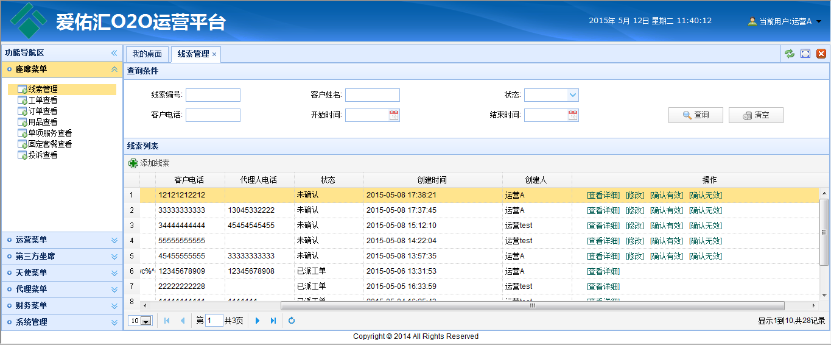

1. 录入查询条件，点击【查询】按钮，查看符合条件的线索信息。如下图：

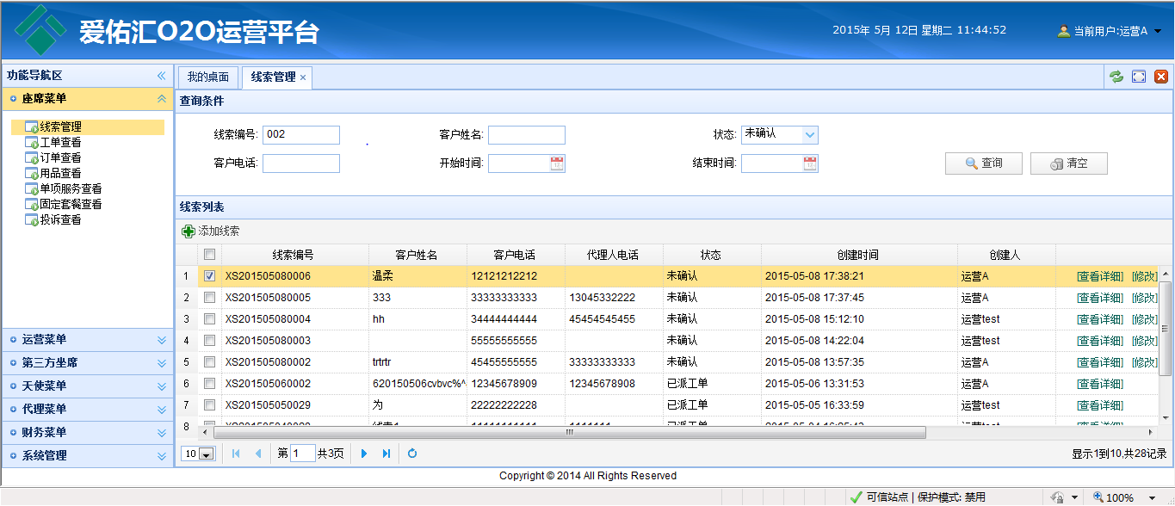

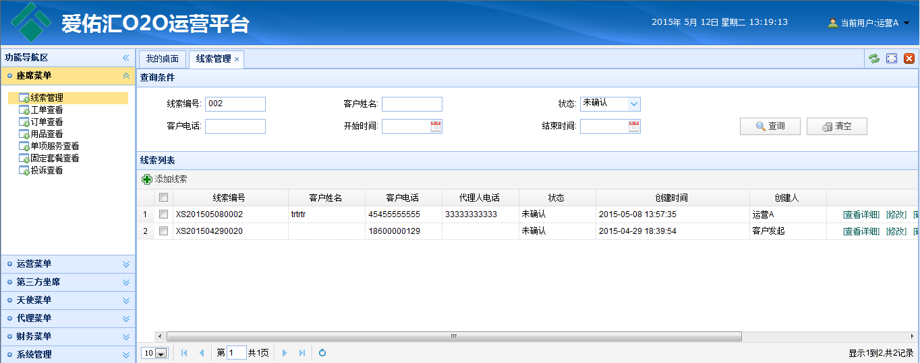

1. 点击【添加线索】按钮，进入添加线索子界面，填写添加线索信息，点击【保存】按钮，关闭本界面，保存数据，线索列表成功新增一条线索信息；点击【取消】，关闭本界面，不会保存数据，不会新增一条线索信息。如下图：

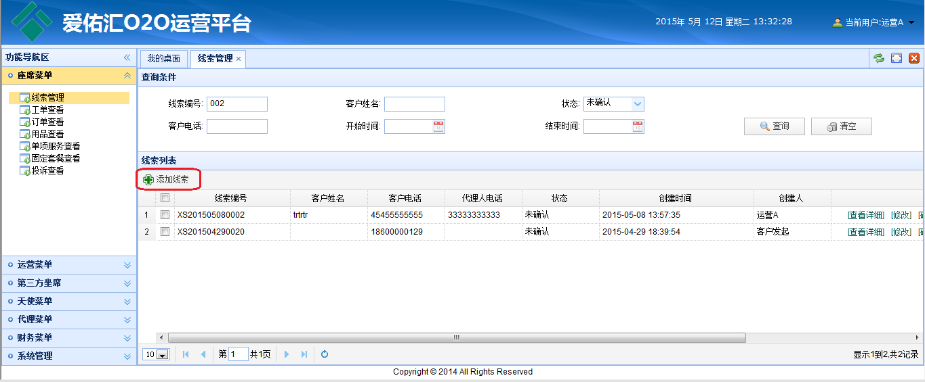

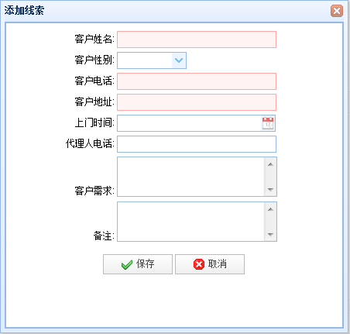

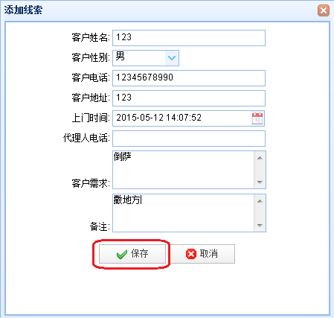

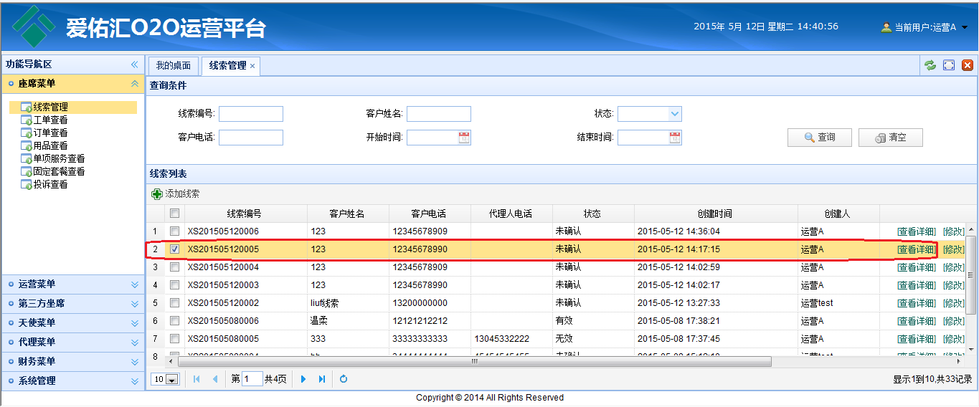

1. 点击【查看详细】按钮，进入查看线索信息子界面，可以查看线索详细信息。如下图：

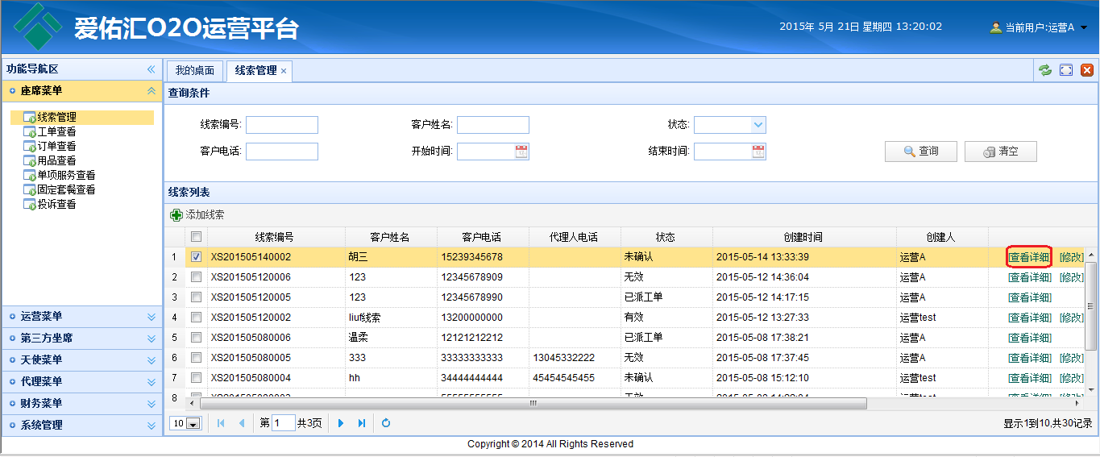

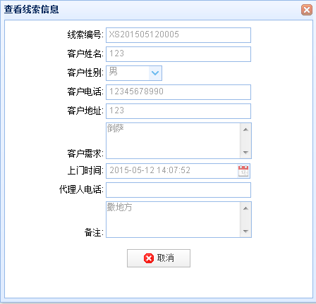

1. 选中一条线索，点击【修改】按钮，进入修改线索信息子界面，可以修改线索详细信息。点击【保存】按钮，关闭本界面，数据修改成功，线索列表数据成功刷新；点击【取消】，关闭本界面，不会保存数据，线索列表数据信息不会刷新。如下图：

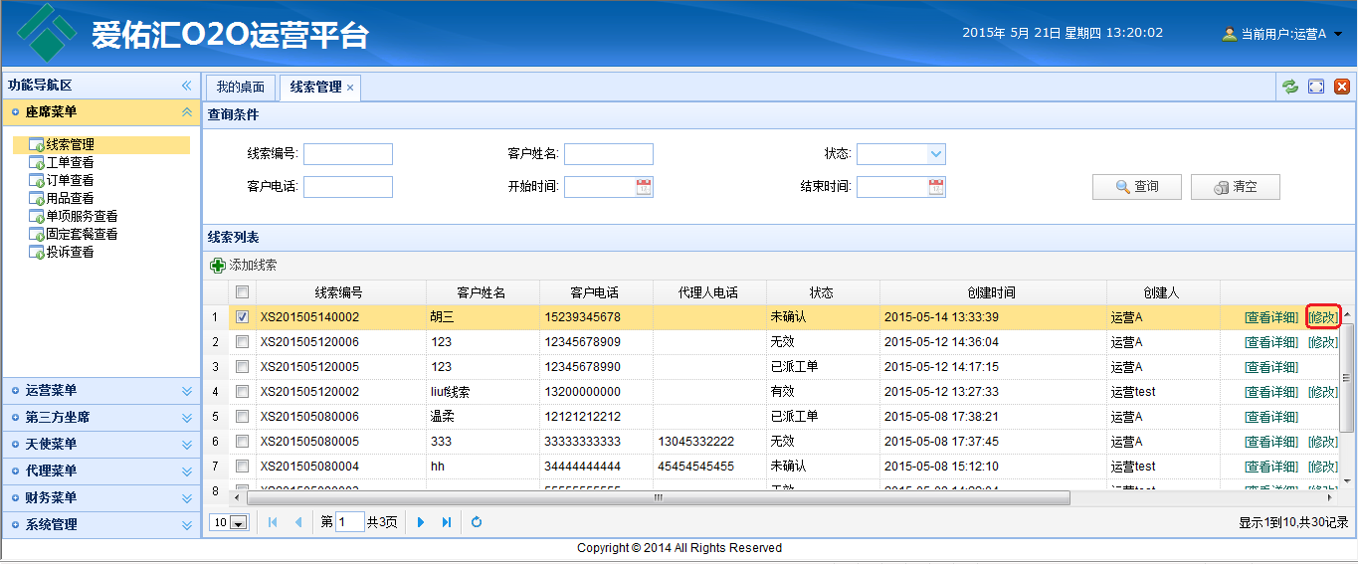

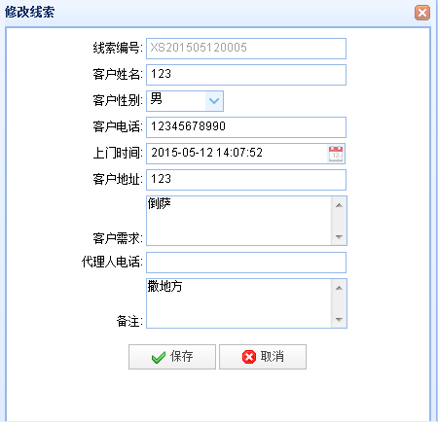

1. 选中一条线索，点击【确认有效】按钮，点击【确定】按钮，选中线索的状态由 “未确认”刷新为“确认”。如下图：

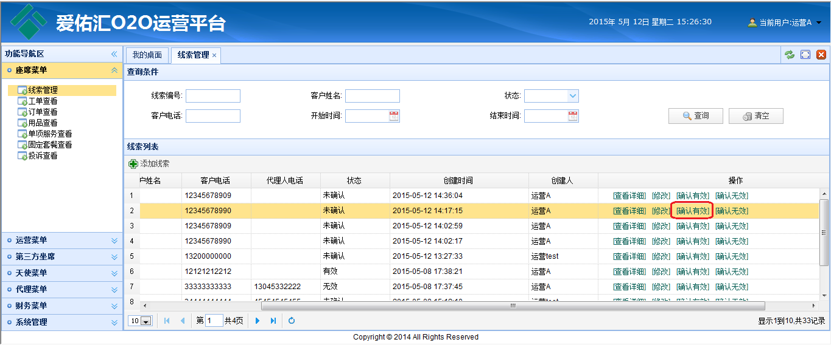

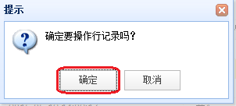

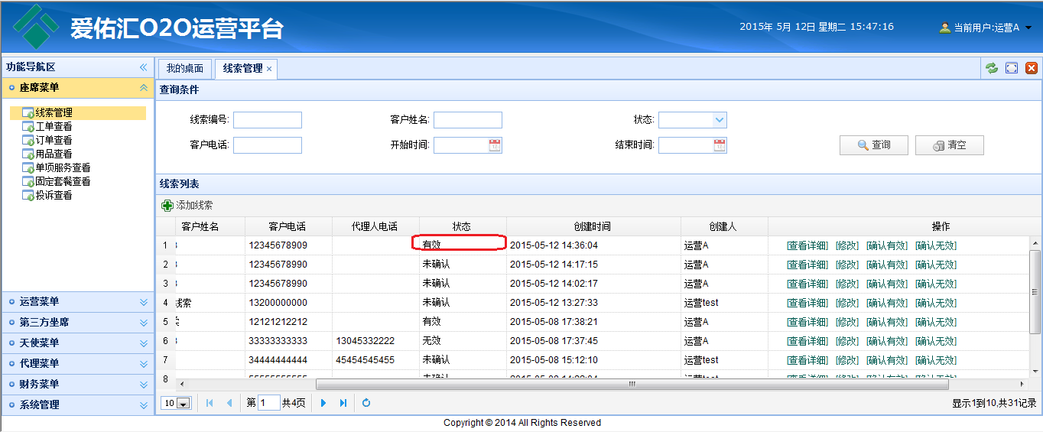

1. 选中一条线索，点击【确认无效】按钮，点击【确定】按钮，选中线索的状态由 “未确认”刷新为“确认”。如下图：

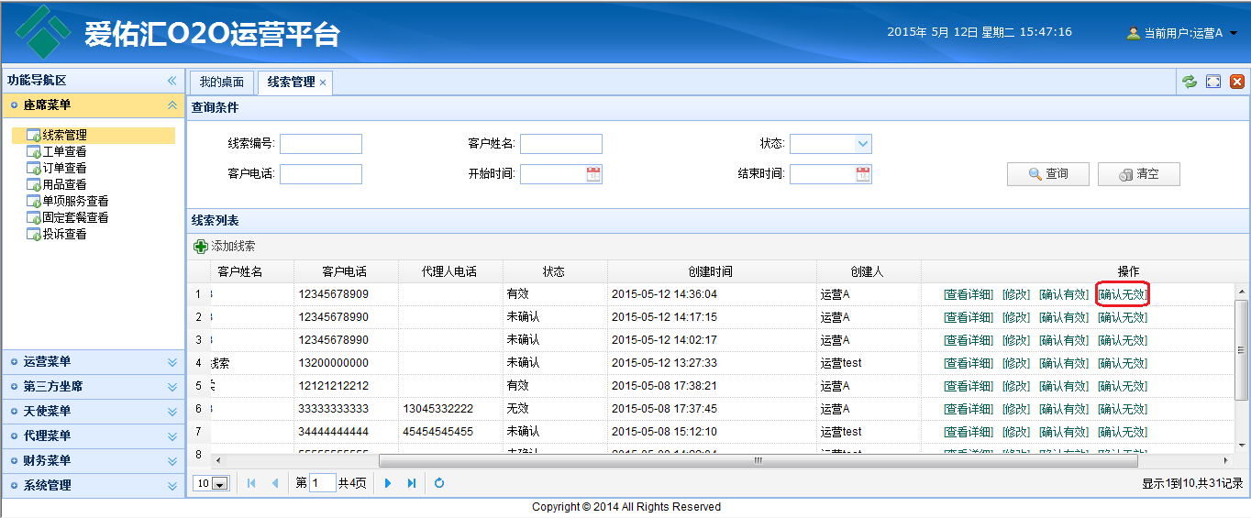

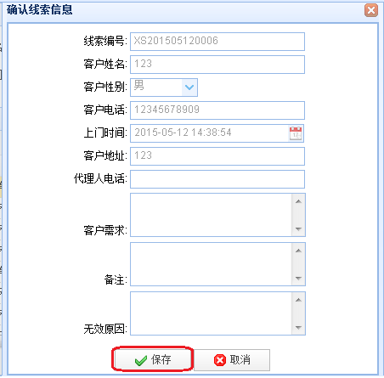

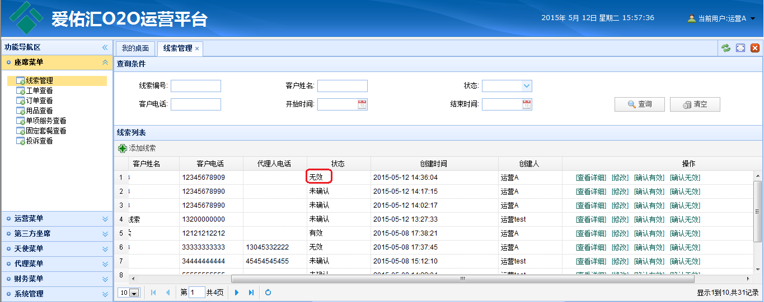

1. 点击【清空】按钮，清空查询条件信息，查询全部线索信息。如下图：

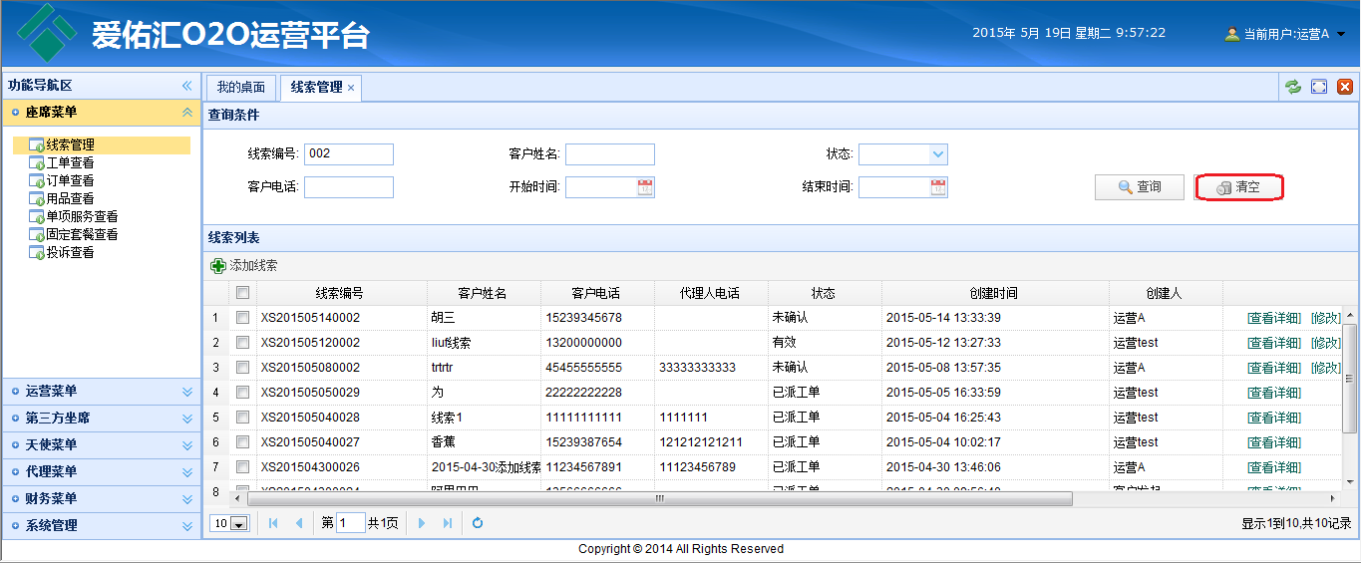

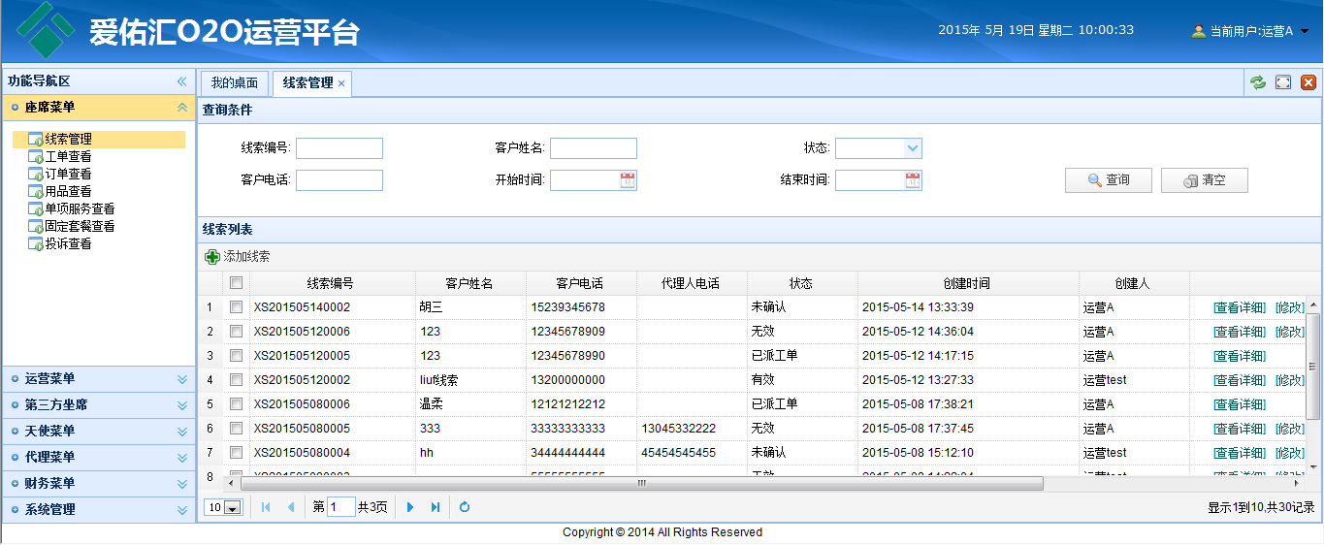

【注意事项】

* Callcenter座席收到业务线索后，在后台系统中，根据客户联系方式进行查重。若线索尚未被记录过，则将该线索添加进系统，系统自动将该线索标记为未确认状态；
* 线索由天使提供，如果天使要求跟踪该线索，则座席需要在线索备注中注明该线索需要分配给相应天使；
* 新增，查看和修改界面均可以对线索备注进行相应的新增，查看和修改；
* Callcenter座席根据线索记录，对客户进行电话联系，确认该线索真实有效，且客户有接受爱佑汇服务的意向，将该线索标记为有效线索。系统向平台运营人员发送一条在线消息通知，通知运营人员该线索有效；
* 添加线索时，需要输入准确的代理人电话号码;
* 开始时间、结束时间、创建时间可精确到时、分、秒进行查询；
* 界面中录入域为粉色的项目为必填项目。

### 工单查看

【功能说明】

* 工单查看主要功能是Callcenter座席对工单的查看功能。主要操作：工单查看。

【操作说明】

1. 选择菜单：【坐席管理】🡪【工单查看】，进入工单查看主功能界面。工单查看主功能界面包括：a)查询条件区域：可以通过录入工单编号、客户电话、开始时间、结束时间、客户姓名、天使姓名、工单状态等条件进行查询; b) 工单列表区域：显示工单编号、客户姓名、客户电话、天使姓名、天使电话、工单状态、代理人电话、创建时间、具体操作(查看详细),如下图：

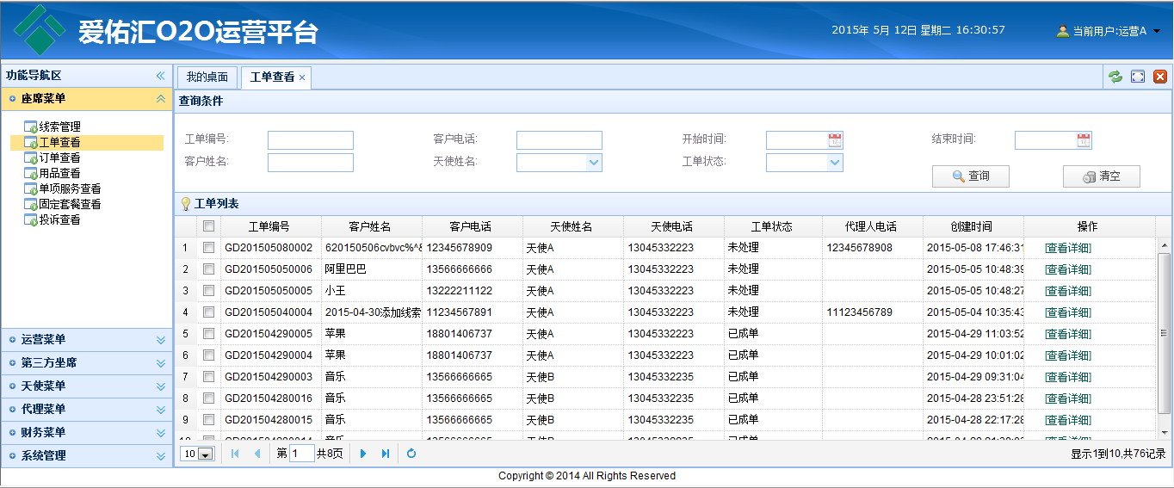

1. 录入查询条件，点击【查询】按钮，查看符合条件的工单信息。如下图：

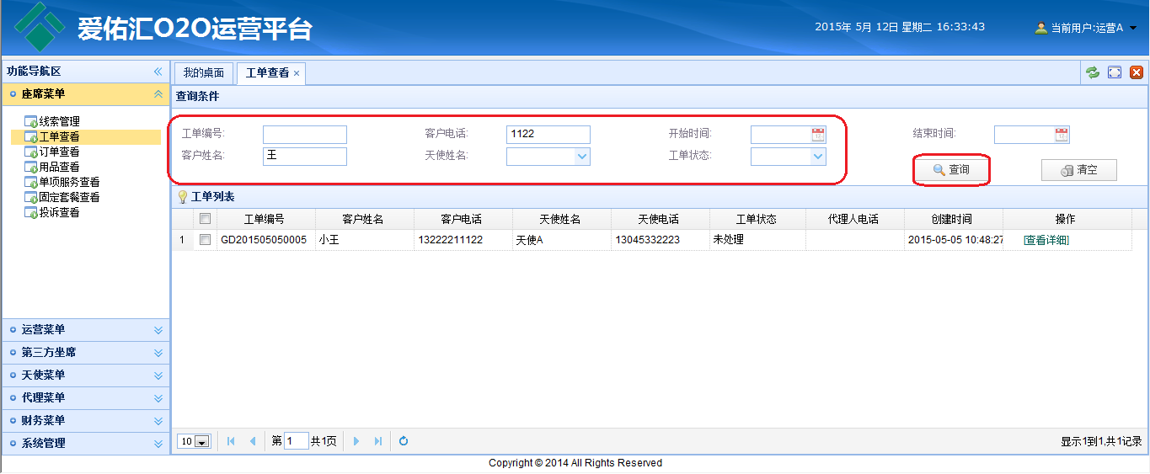

1. 选中一条工单记录，点击【查看详细】按钮，进入查看工单信息子界面，可以查看工单详细信息。点击【取消】按钮，关闭此子界面。如下图：

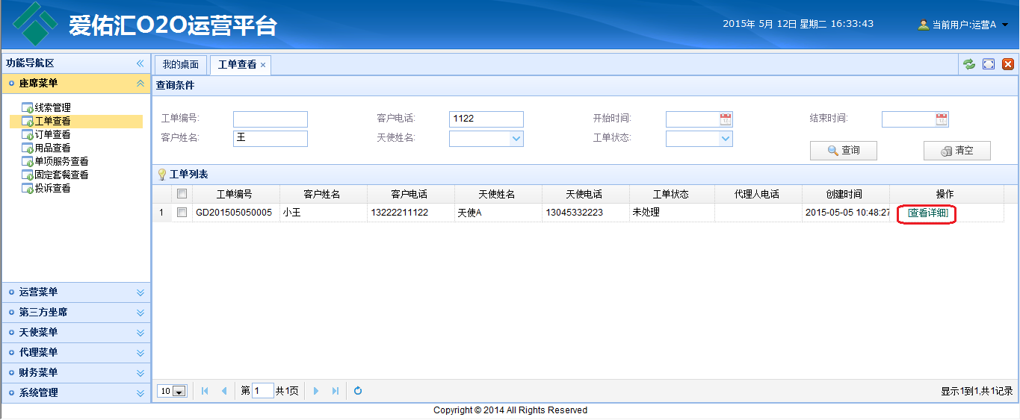

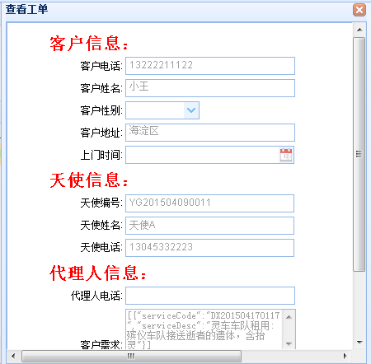

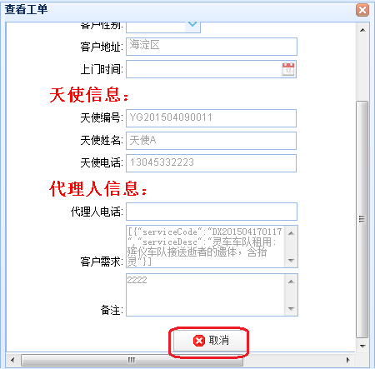

1. 点击【清空】按钮，清空查询条件信息，查询全部工单信息。如下图：

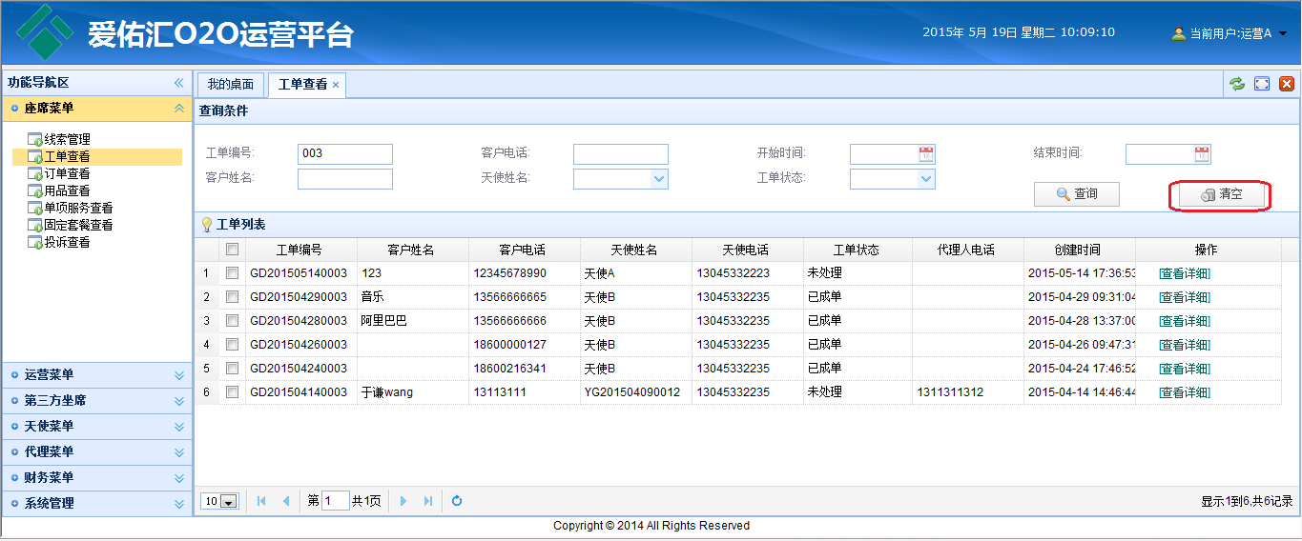

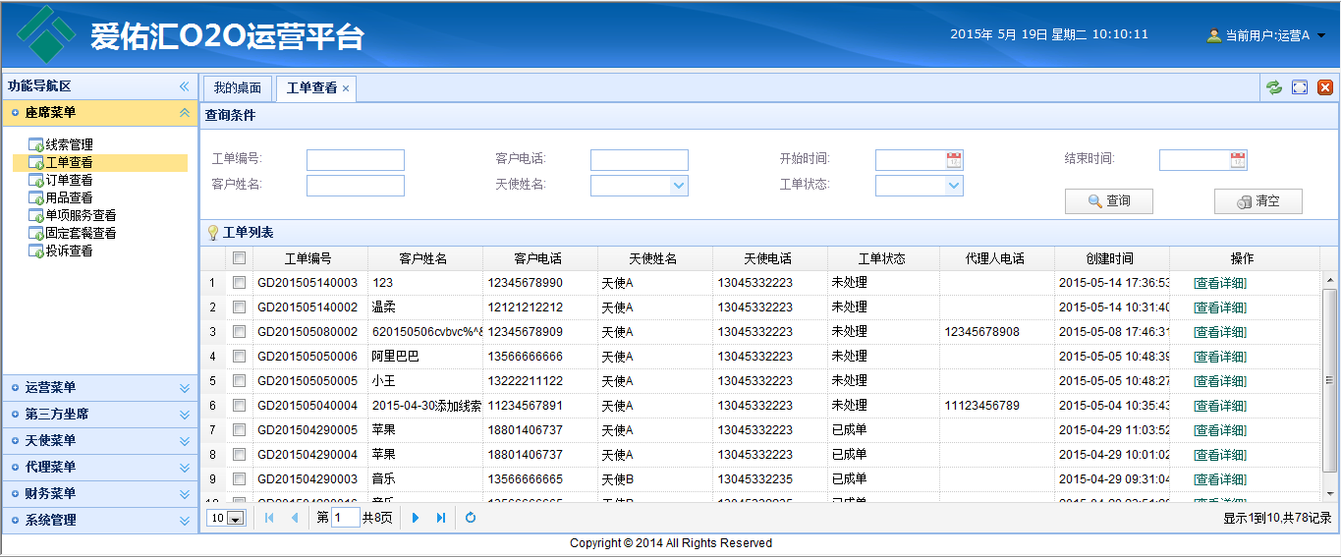

【注意事项】

* 无。

### 订单查看

【功能说明】

* 订单查看主要功能是Callcenter座席对订单的查看功能。主要操作：订单查看。

【操作说明】

1. 选择菜单：【坐席管理】🡪【订单查看】，进入订单查看主功能界面。订单查看主功能界面包括：a)查询条件区域：可以通过录入订单编号、客户姓名、订单类型、创建时间区间、订单状态等条件进行查询; b) 订单列表区域：显示订单编号、子订单编号、客户姓名、订单类型、订单总价、订单状态、创建时间、具体操作(查看详细)。如下图：

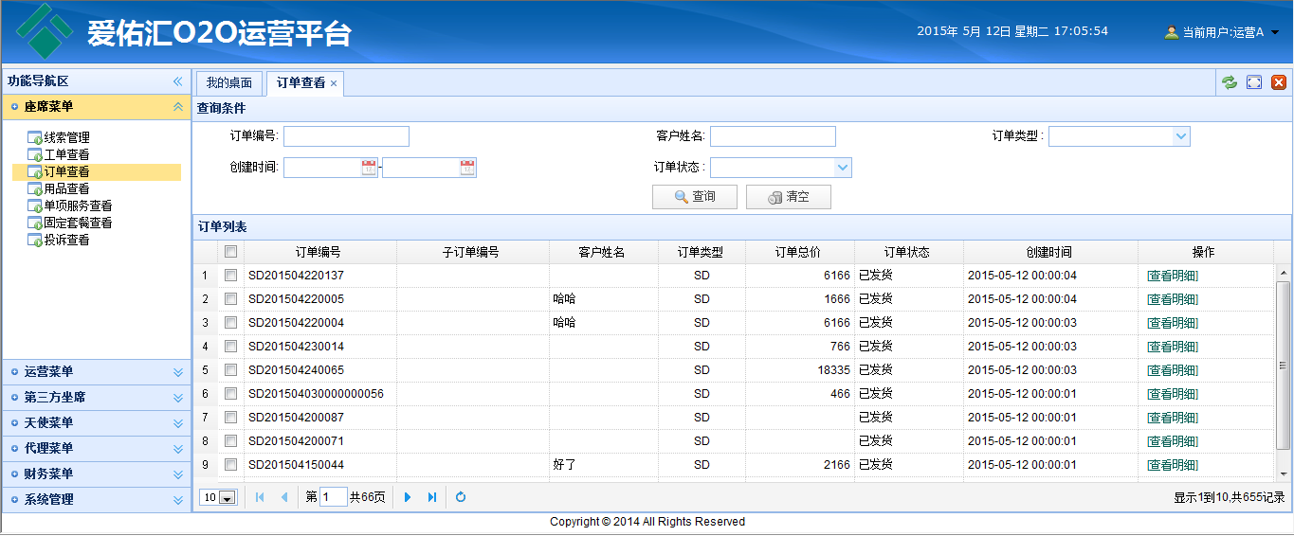

1. 录入查询条件，点击【查询】按钮，查看符合条件的订单信息。如下图：

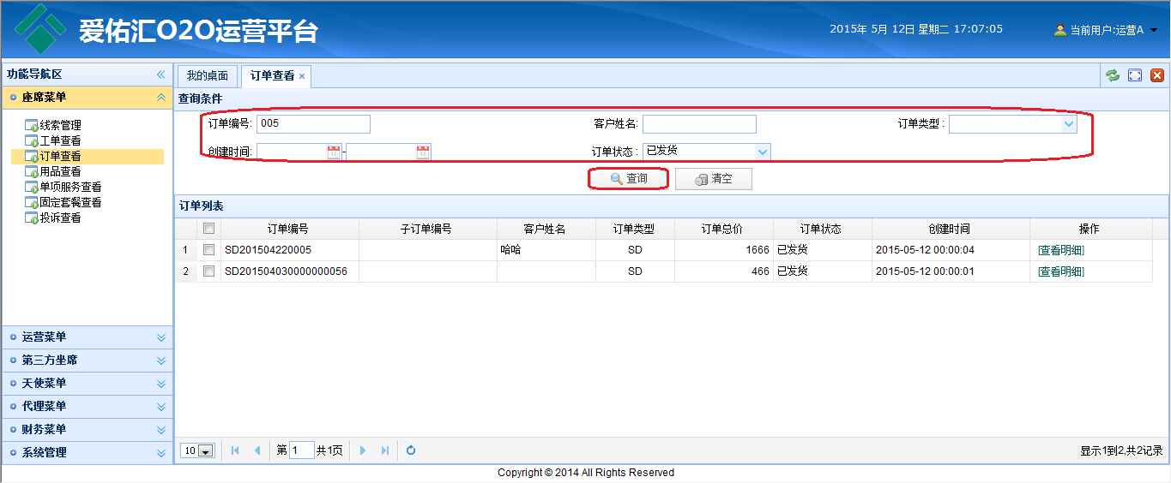

1. 选中一条订单记录，点击【查看详细】按钮，进入查看订单信息子界面，点击【关闭】按钮，关闭此子界面。如下图：

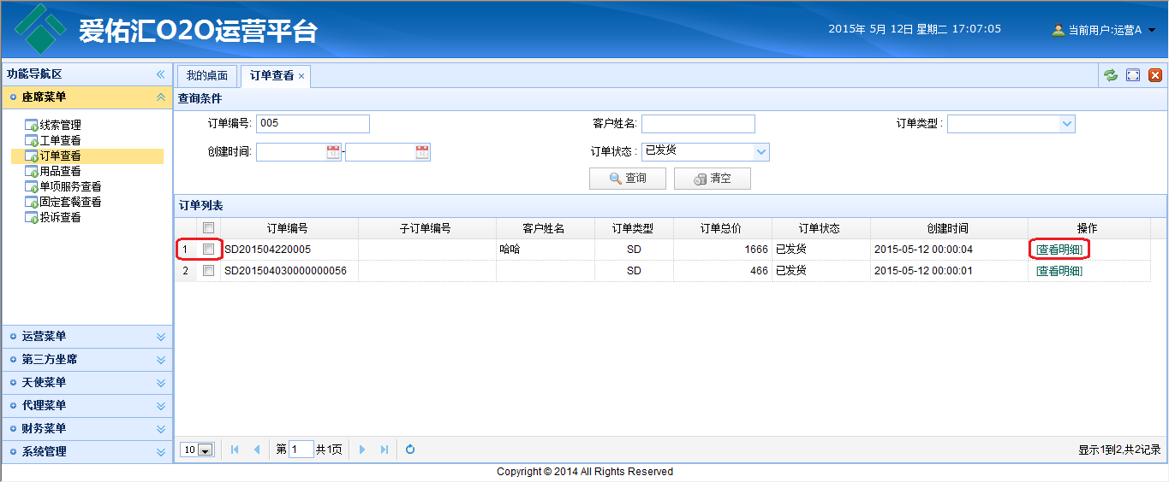

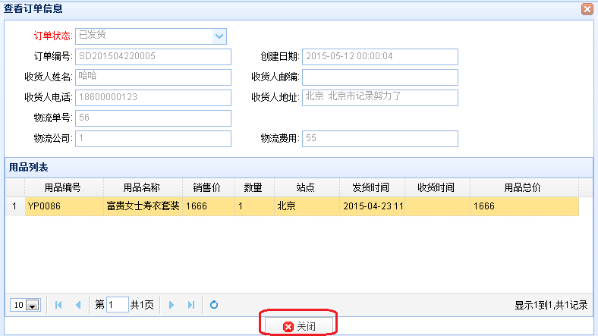

* 点击【清空】按钮，清空查询条件信息，查询全部订单信息。如下图：

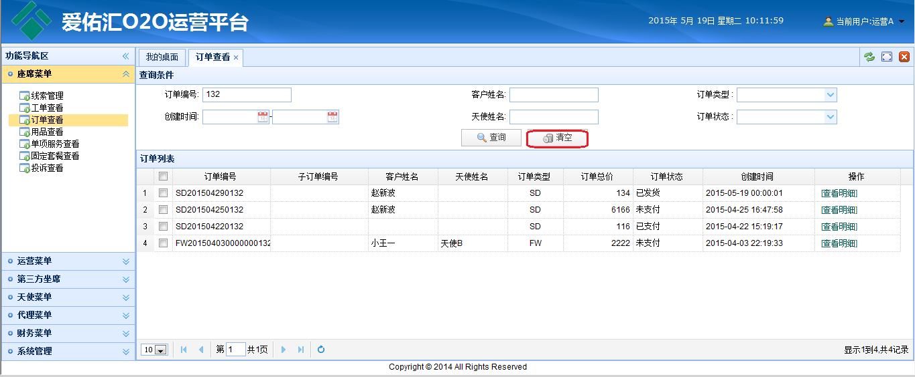

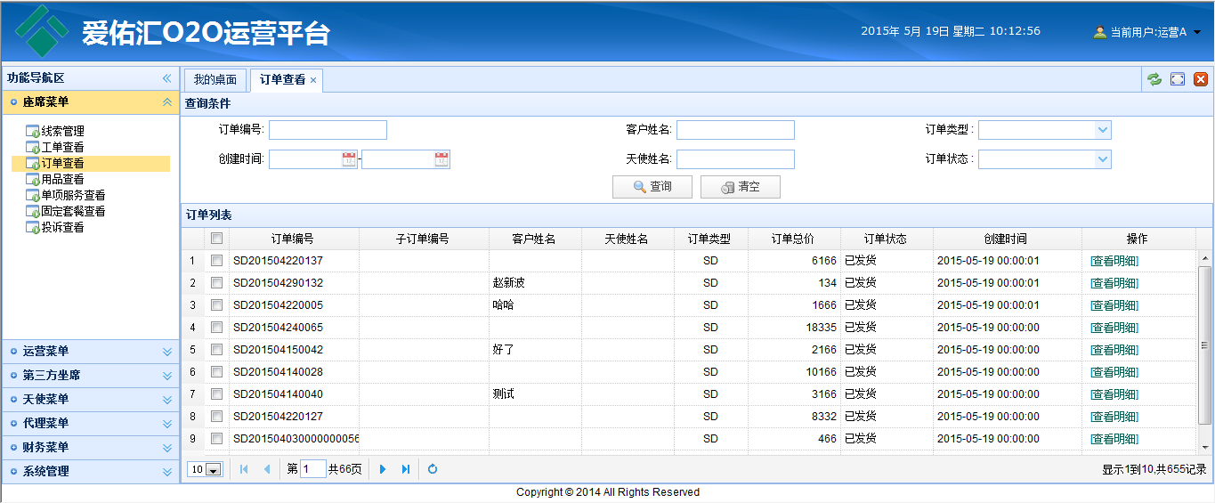

【注意事项】

* 无。

### 用品查看

【功能说明】

* 用品查看主要功能是Callcenter座席对用品的查看功能。主要操作：用品查看。

【操作说明】

1. 选择菜单：【坐席管理】🡪【用品查看】，进入用品查看主功能界面。用品查看主功能界面包括：a)查询条件区域：可以通过录入用品编号、用品名称、用品分类、用品状态、站点等条件进行查询; b) 用品列表区域：显示用品编号、用品分类、用品名称、用品销售价、用品状态、站点、创建日期、具体操作(查看详细),如下图：

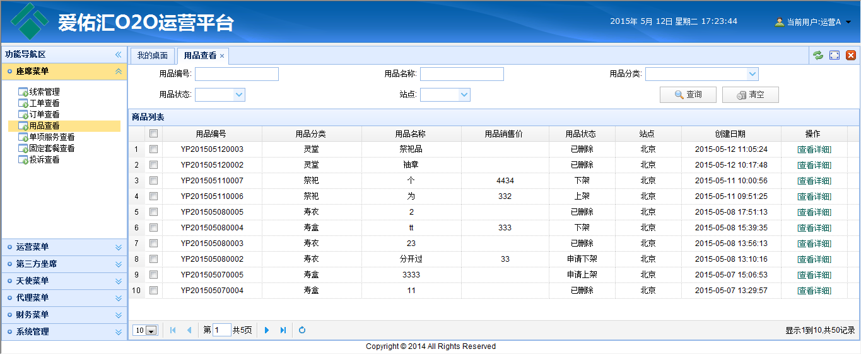

1. 录入查询条件，点击【查询】按钮，查看符合条件的用品信息。如下图：

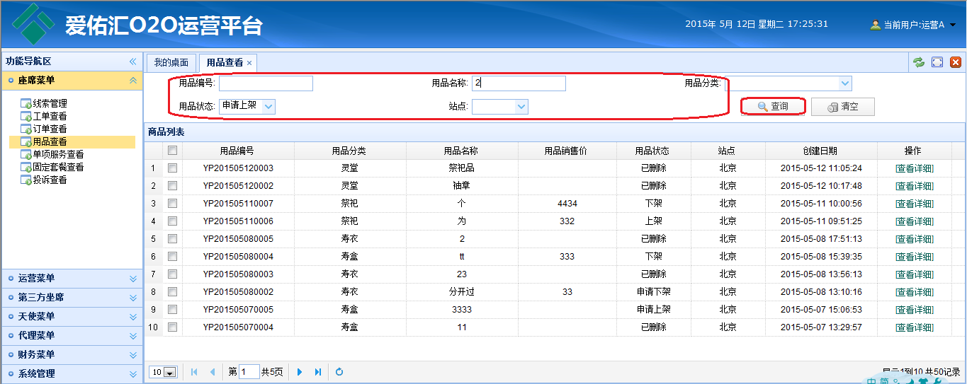

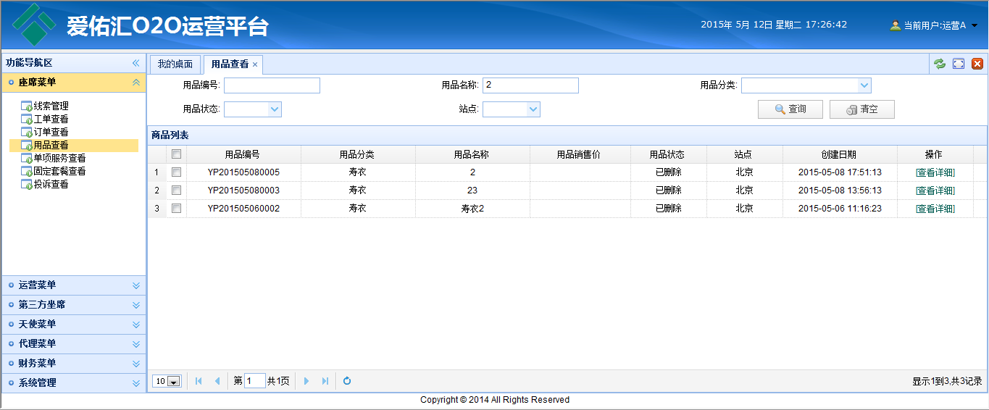

1. 选中一条用品记录，点击【查看详细】按钮，进入查看用品查看信息子界面，点击【取消】按钮，关闭此子界面。如下图：

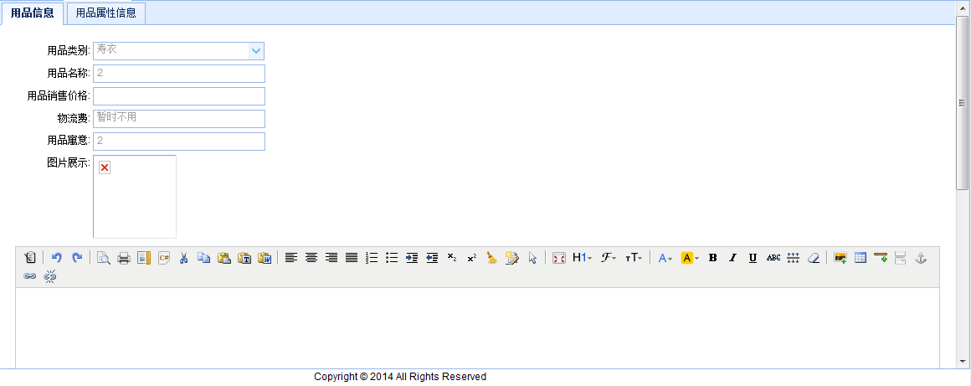

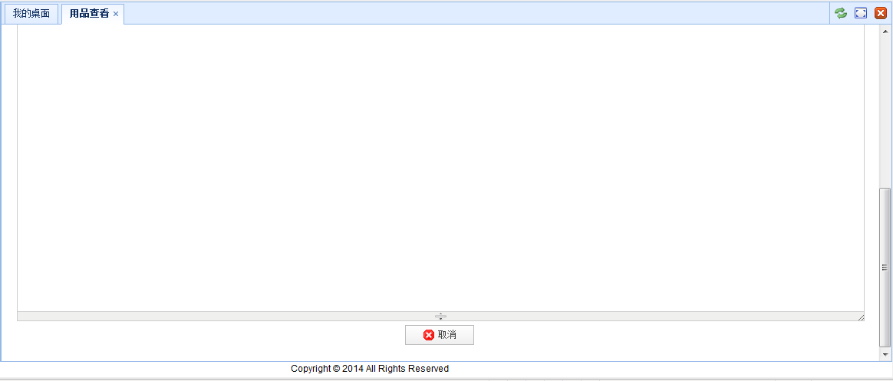



查看用品属性信息界面，勾选相应属性名称，可对用品属性信息进行查看（详情查看、图片查看），如下图：

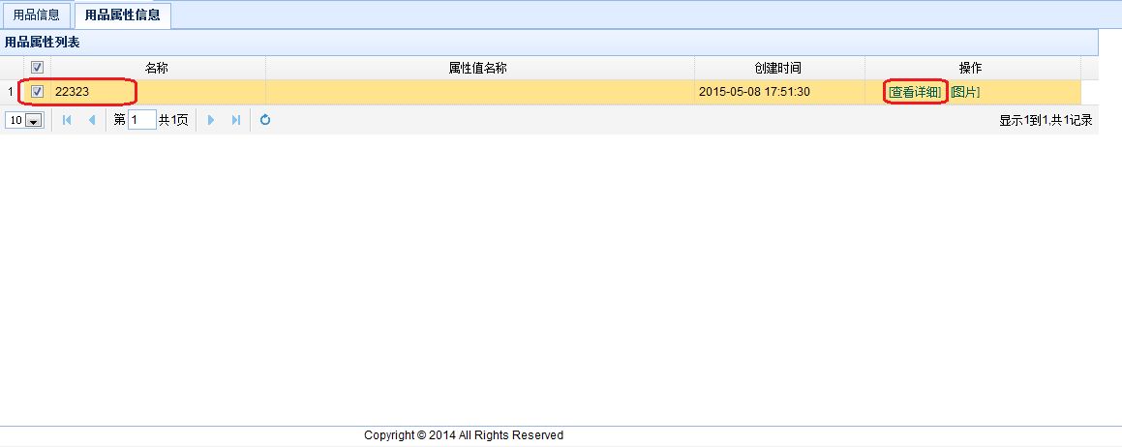

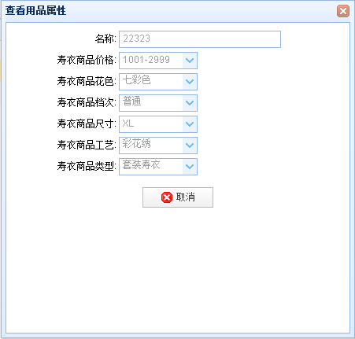

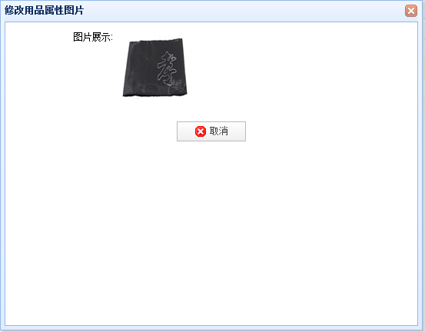

1. 点击【清空】按钮，清空查询条件信息，查询全部用品信息。如下图：

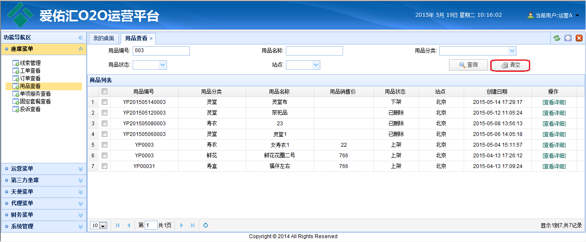

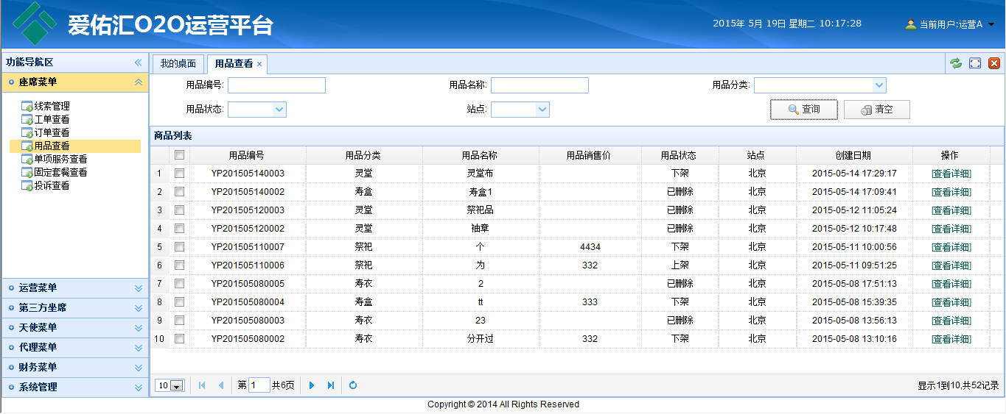

【注意事项】

* 无。

### 单项服务查看

【功能说明】

* 单项服务查看主要功能是Callcenter座席对单项服务的查看功能。主要操作：单项服务查看。

【操作说明】

1. 选择菜单：【坐席管理】🡪【单项服务查看】，进入单项服务查看主功能界面。单项服务查看主功能界面包括：a)查询条件区域：可以通过录入服务编号、服务名称、服务分类、服务状态等条件进行查询; b) 单项服务列表区域：显示服务编号、服务名称、服务分类、服务描述、销售价格、状态、具体操作(查看详细),如下图：

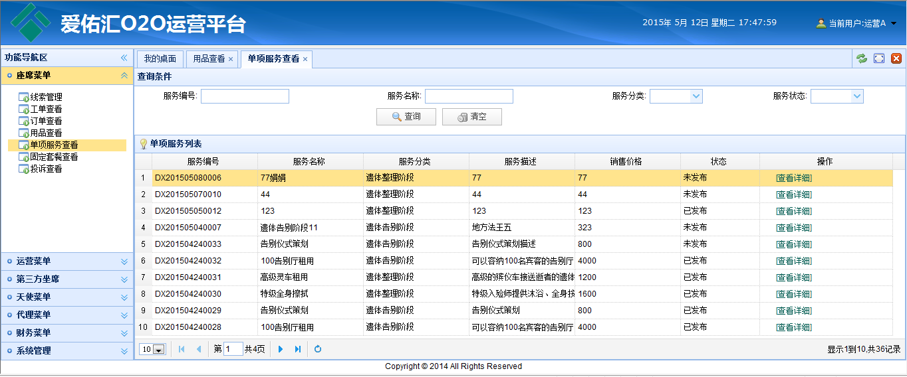

1. 录入查询条件，点击【查询】按钮，查看符合条件的单项服务。如下图：

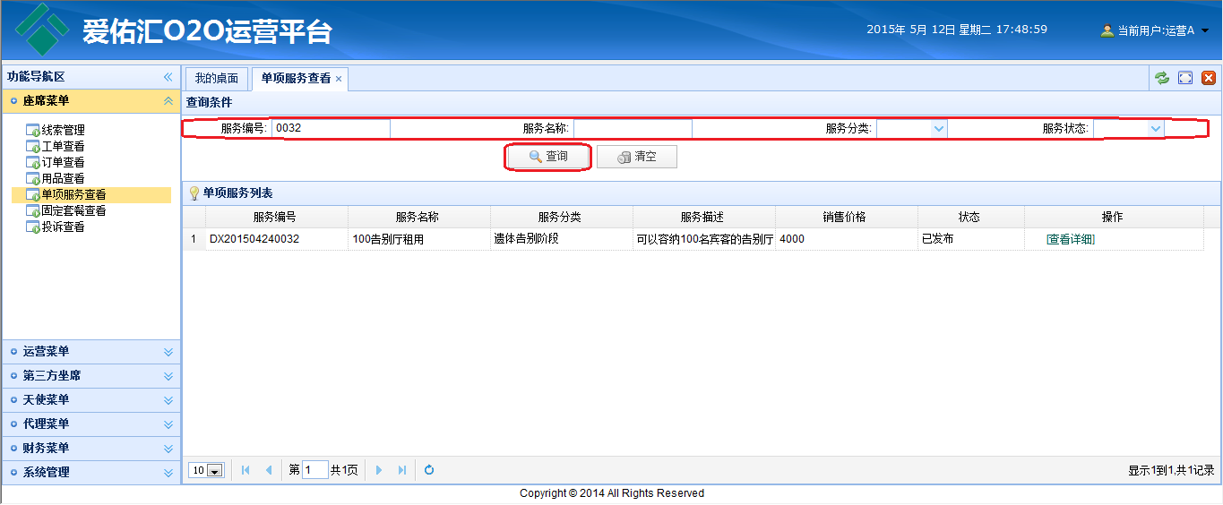

1. 选中一条单项服务，点击【查看详细】按钮，进入查看单项服务信息子界面，点击【取消】按钮，关闭此子界面。如下图：

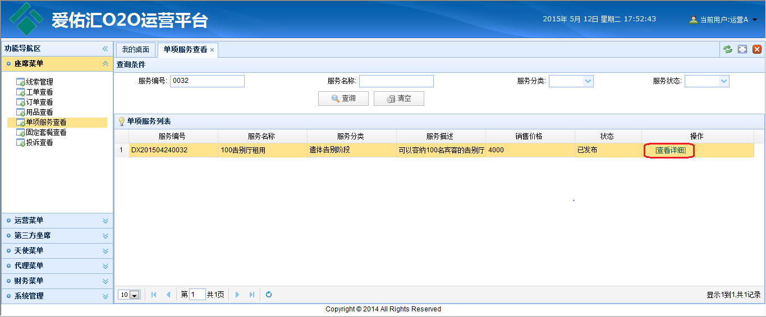

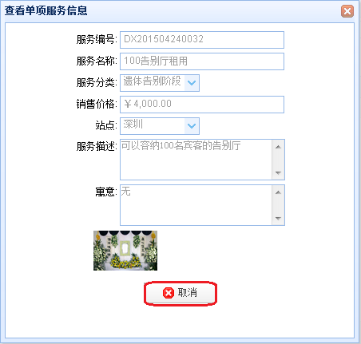

1. 点击【清空】按钮，清空查询条件信息，查询全部单项服务。如下图：

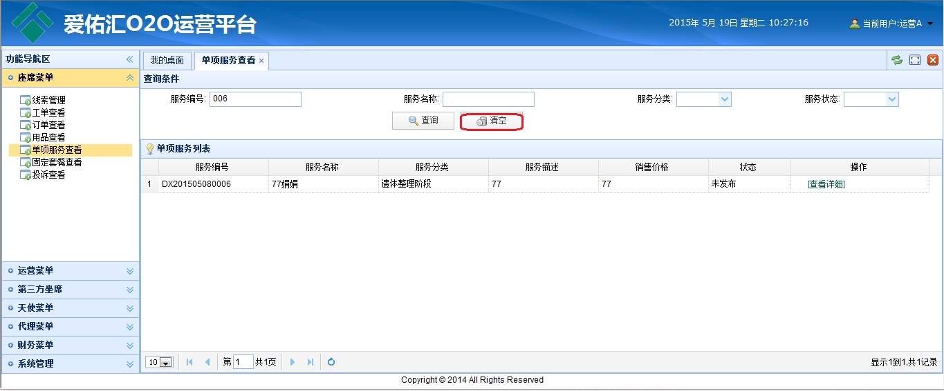

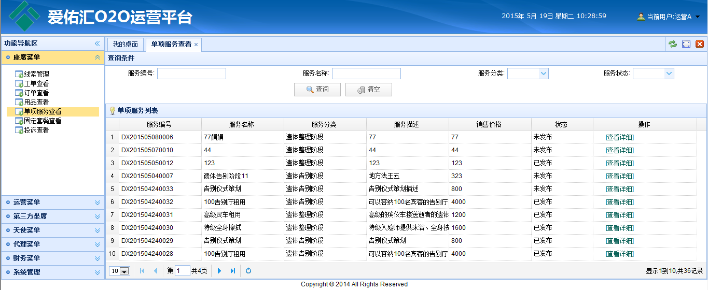

【注意事项】

* 无。

### 固定套餐查看

【功能说明】

* 固定套餐查看主要功能是Callcenter座席对固定套餐的查看功能。主要操作：固定套餐查看。

【操作说明】

1. 选择菜单：【坐席管理】🡪【固定套餐查看】，进入固定套餐查看主功能界面。固定套餐查看主功能界面包括：a)查询条件区域：可以通过录入套餐编码、套餐名称、站点等条件进行查询; b) 固定套餐信息列表区域：显示套餐编号、套餐名称、套餐价格、站点、具体操作(查看详细),如下图：

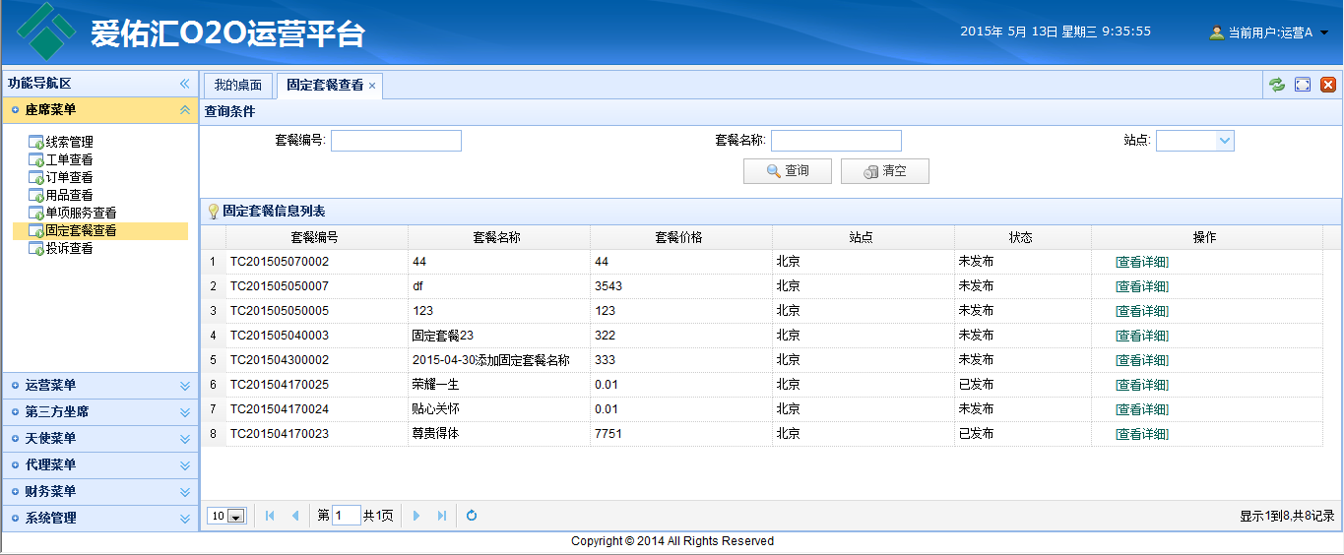

1. 录入查询条件，点击【查询】按钮，查看符合条件的套餐信息。如下图：

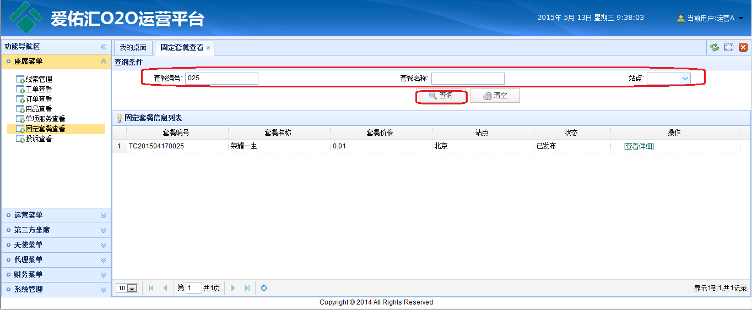

1. 选中一个套餐，点击【查看详细】按钮，进入查看套餐信息子界面，可以查看套餐名称、套餐价格、站点、套餐描述、环节列表、 服务列表、用品列表，点击【返回】按钮，关闭此子界面，进入套餐查询主界面。如下图：



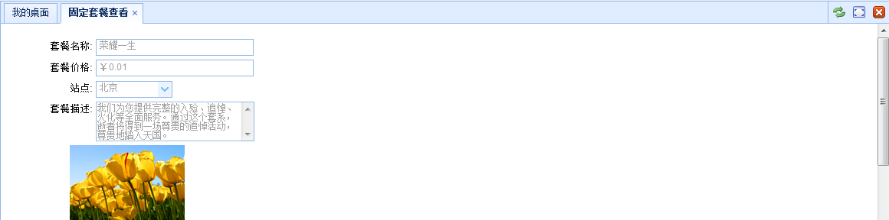

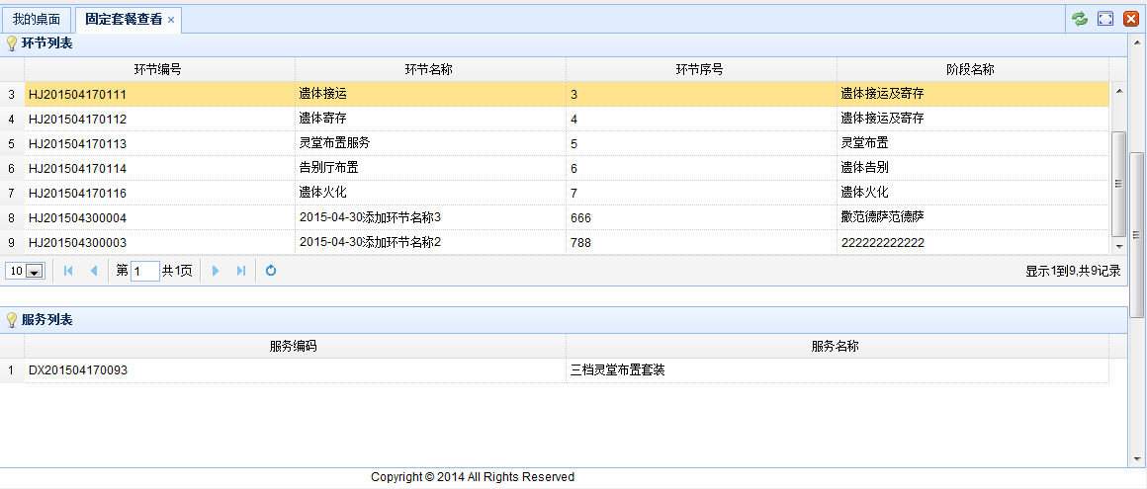

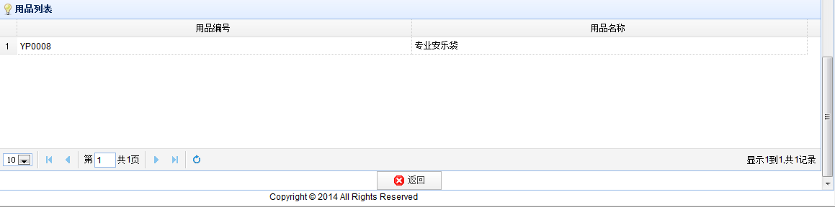

1. 点击【清空】按钮，清空查询条件信息，查询全部固定套餐。如下图：

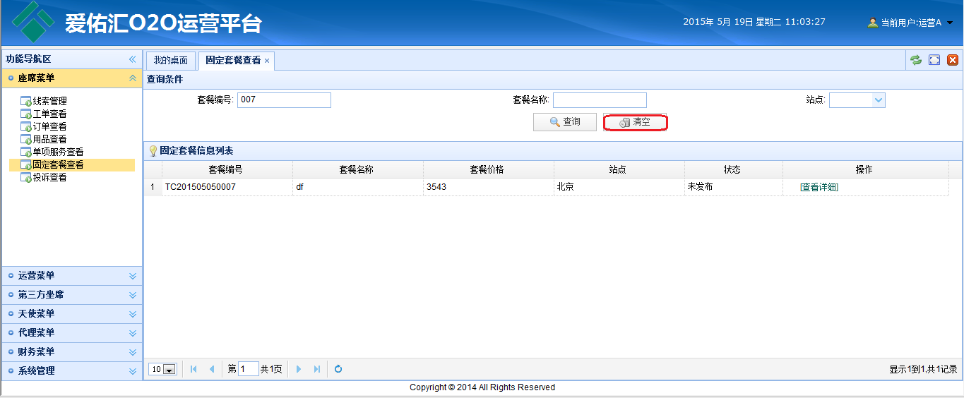

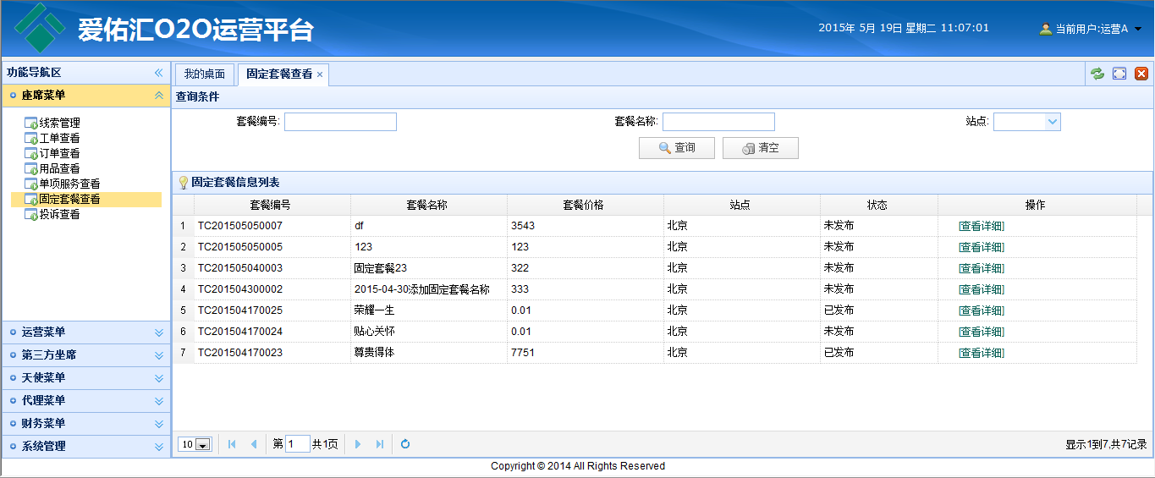

【注意事项】

* 固定套餐，服务绑定于环节，查看具体服务信息查看需要选中一条环节信息。

### 投诉查看

【功能说明】

* 投诉查看主要功能是Callcenter座席对投诉信息的管理。主要操作：投诉信息增加、查看投诉信息、修改投诉信息、删除投诉信息。

【操作说明】

1. 选择菜单：【坐席管理】🡪【投诉查看】，进入投诉查看主功能界面。投诉查看主功能界面包括：a)查询条件区域：可以通过录入投诉编号、投诉人姓名、投诉状态、投诉类型等条件进行查询; b) 投诉列表区域：显示投诉编号、投诉人姓名、投诉人电话、投诉状态、投诉类型、具体操作(增加、查看详细、修改、确认线索有效、删除),如下图：

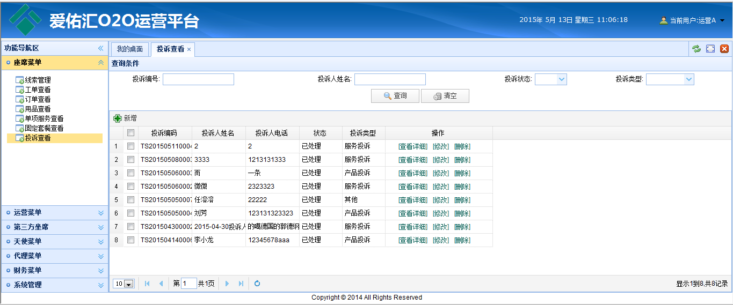

1. 录入查询条件，点击【查询】按钮，查看符合条件的投诉信息。如下图：

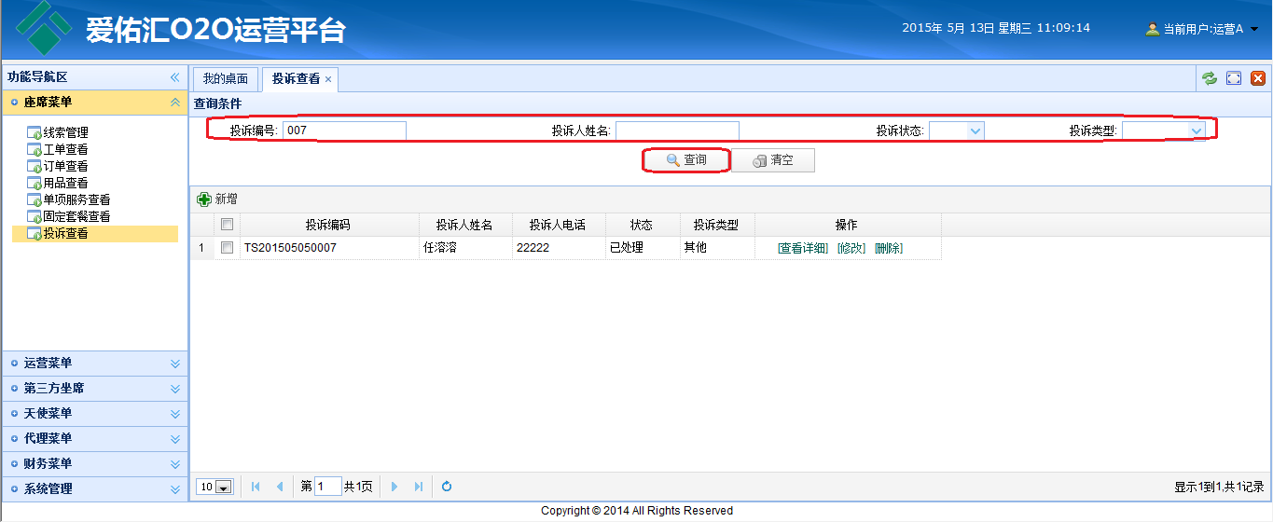

1. 点击【新增】按钮，进入新增投诉信息子界面，填写投诉信息，点击【确定】按钮，关闭本界面，保存数据，线索列表成功新增一条投诉信息；点击【取消】，关闭本界面，不会保存数据，不会新增一条投诉信息。如下图：

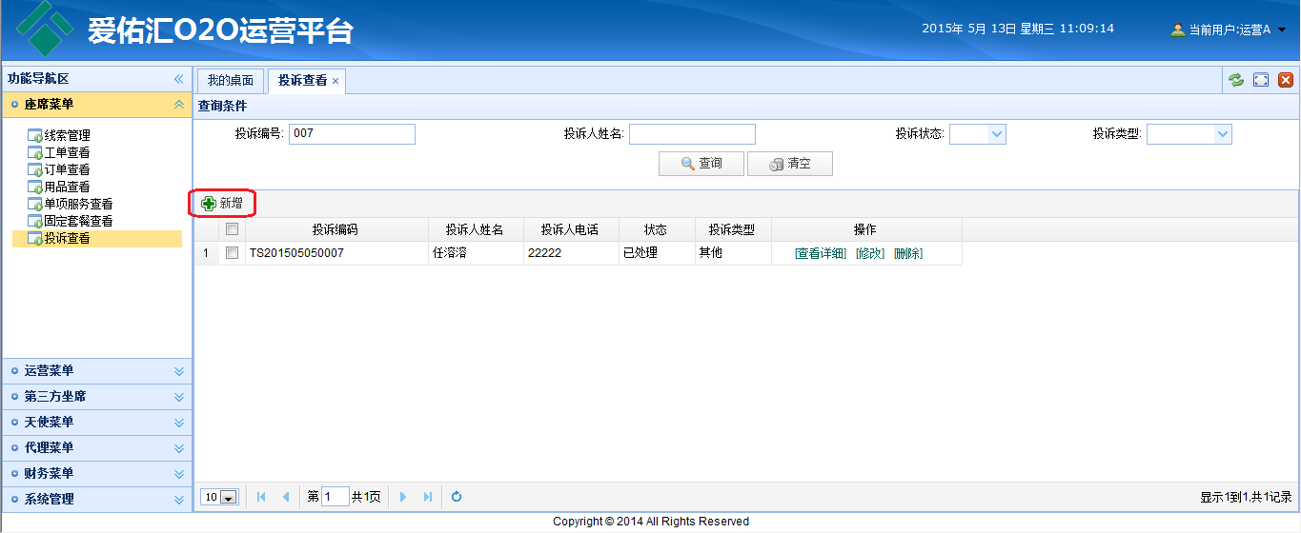

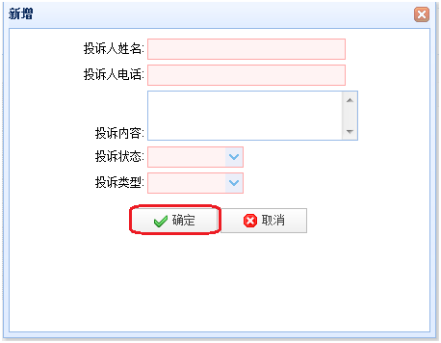

1. 点击【查看详细】按钮，进入查看投诉信息子界面，可以查看投诉详细信息。如下图：

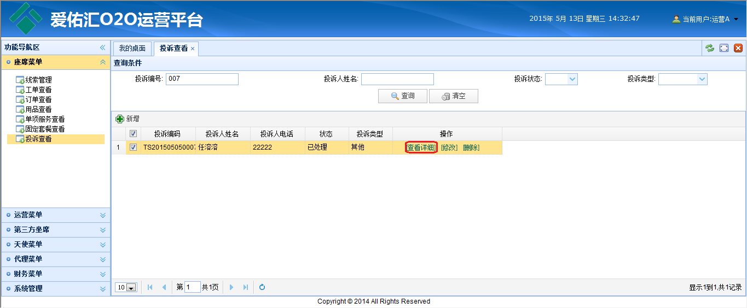

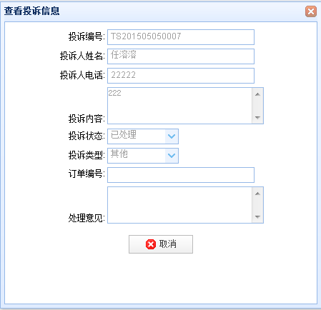

1. 选中一条投诉信息，点击【修改】按钮，进入修改投诉信息子界面，可以修改投诉详细信息。点击【确定】按钮，关闭本界面，数据修改成功，投诉列表数据成功刷新；点击【取消】，关闭本界面，不会保存数据，投诉信息列表数据不会刷新。如下图：

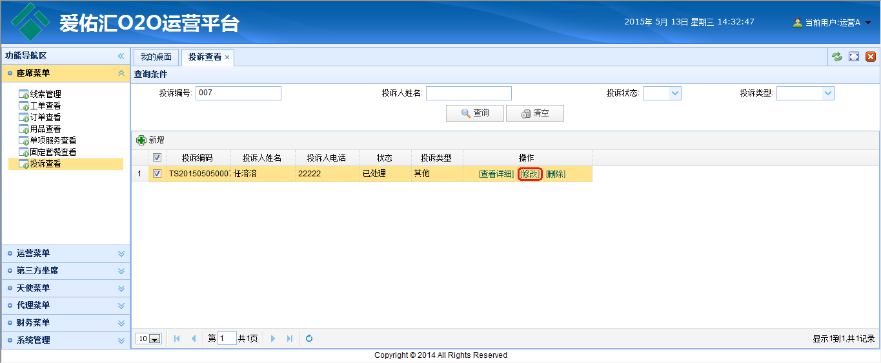

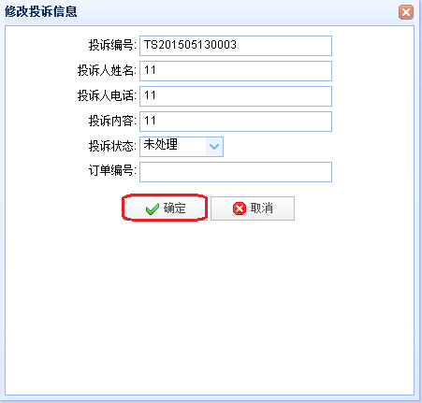

1. 选中一条投诉信息，点击【删除】按钮，点击【确定】按钮，投诉信息成功删除刷新投诉信息列表；点击【删除】，选中投诉信息不会被成功删除，投诉信息列表不会刷新。如下图：

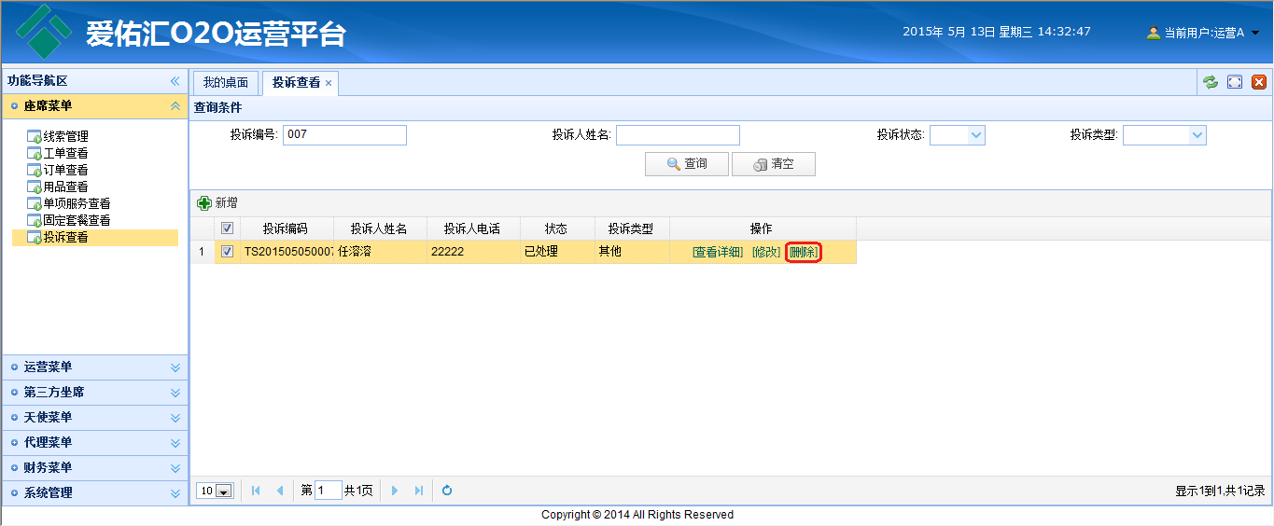

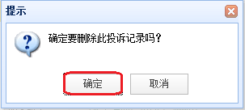

1. 点击【清空】按钮，清空查询条件信息，查询全部投诉信息。如下图：

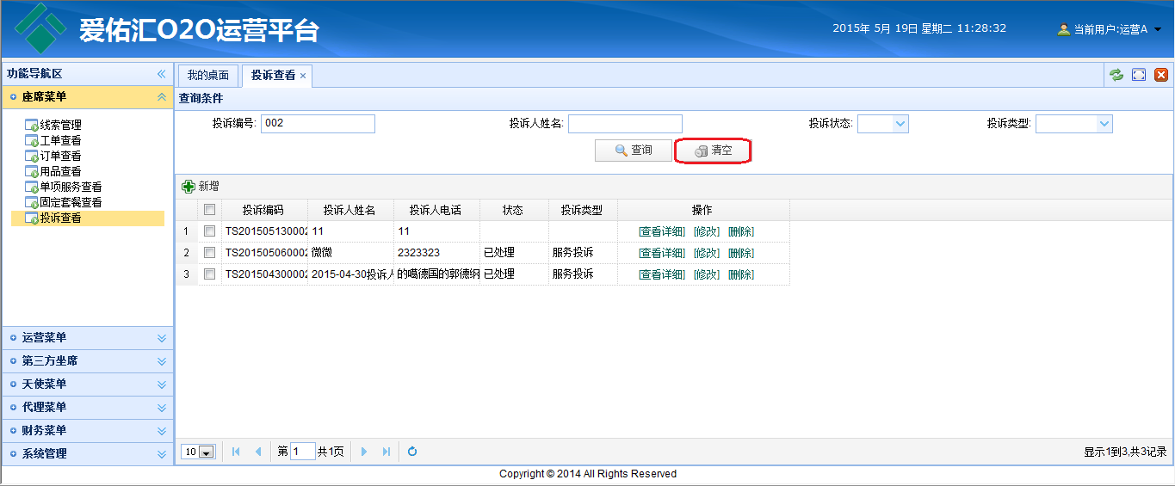

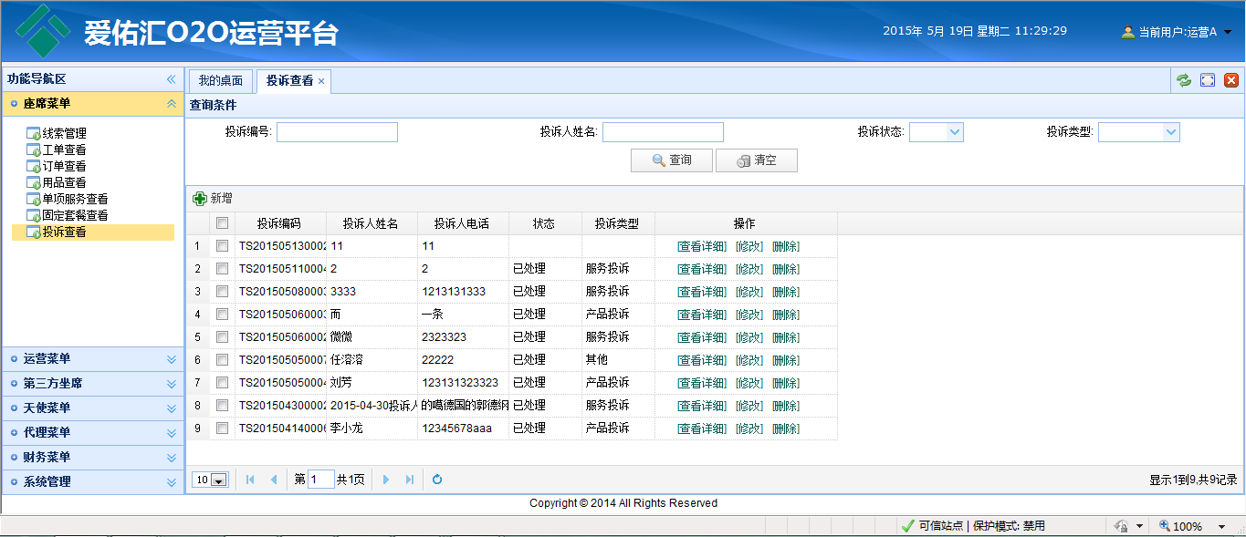

【注意事项】

* 投诉状态为“已处理”的投诉信息不可以进行修改，否则系统会提示“该投诉已被处理,不允许修改”；
* 投诉状态为“已处理”的投诉信息不可以进行删除操作，否则系统会提示“该投诉已被处理,不允许删除”；
* 界面中录入域为粉色的项目为必填项目。

## 运营菜单

### 工单管理

【功能概述】

* 由运营专员根据有效线索生成的派工信息，需要选择一个天使作为工单的执行者。主要操作有：查询、清空、查看详细、修改、删除、添加工单、派工单。

【操作说明】

1. 菜单选择【运营菜单】🡪【工单管理】，进入“工单管理”界面，可以按照工单编号、客户姓名、开始时间、结束时间、客户电话、天使姓名、工作状态对工单信息进行查询，点击【查询】按钮，将所查询的信息在工单列表中显示。如下图

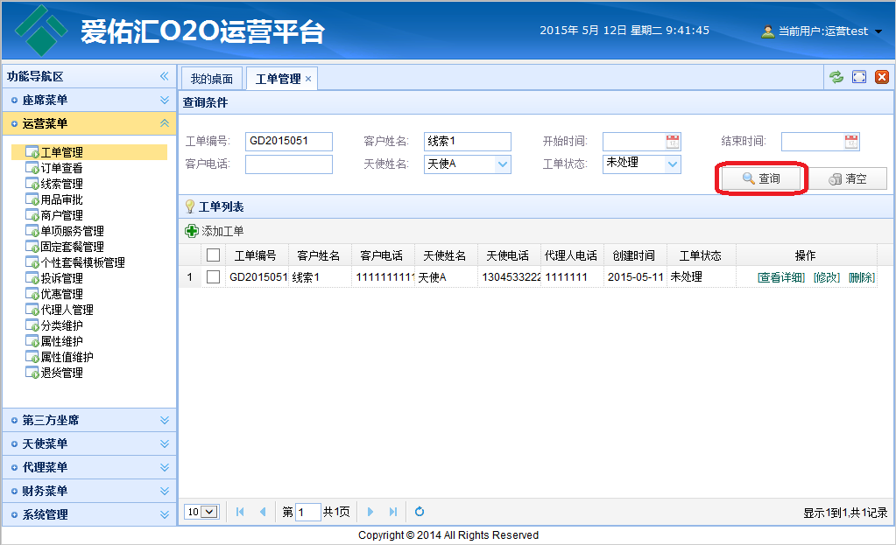

1. 清空：点击【清空】按钮，可以清空查询条件内容，如下图

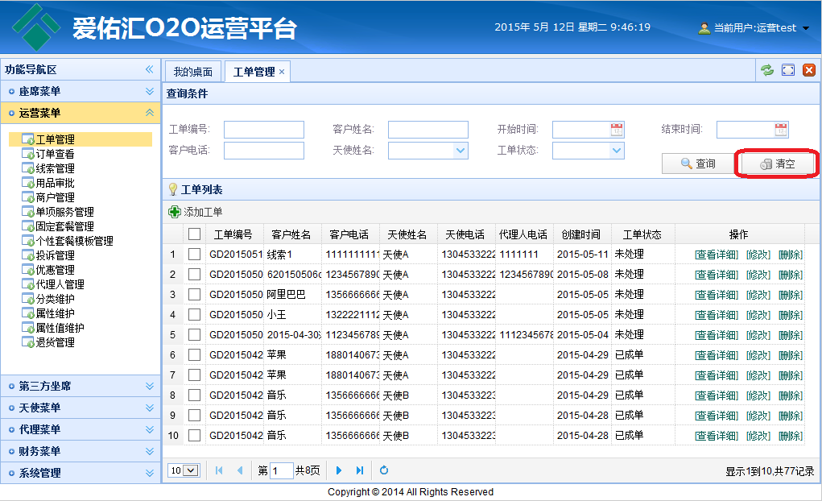

1. 查看详细：在工单列表中选择一条记录，点击【查看详细】按钮，打开“查看工单”界面，在查看工单界面中显示该工单的详细信息。如下图：

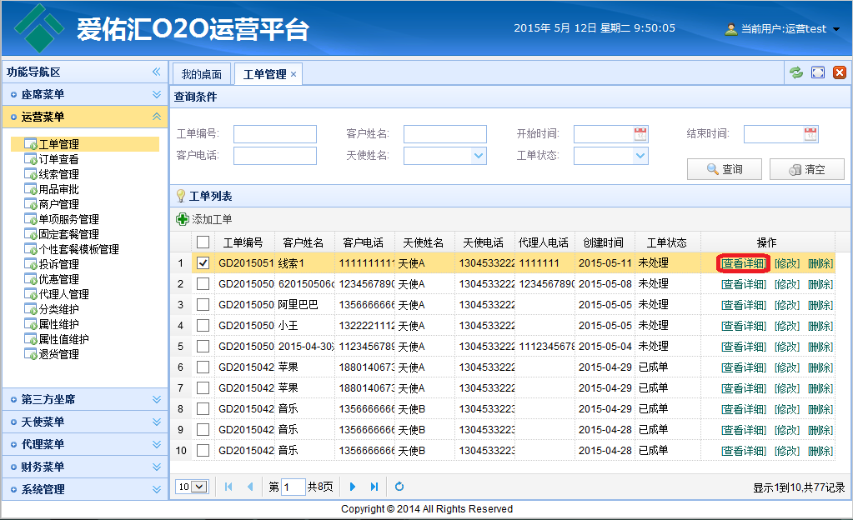

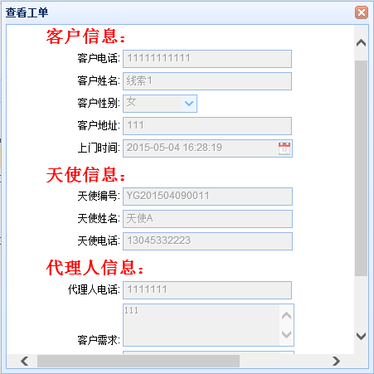

1. 修改：在工单列表中选择一条记录，点击【修改】按钮，进入修改工单信息界面，修改天使姓名，点击【保存】按钮，保存成功返回工单列表且在列表中显示已修改的工单。如下图：

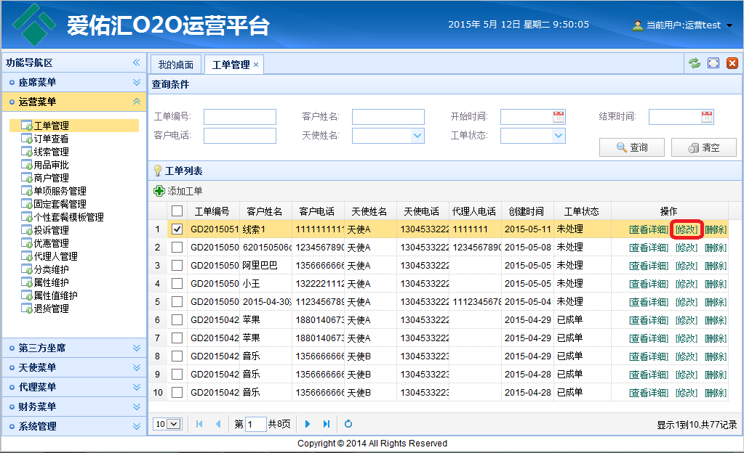

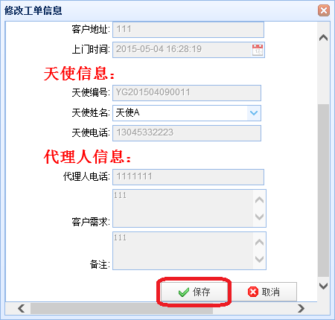

1. 删除：在工单列表中选择要删除的工单，点击【删除】按钮，在弹出的确认提示框中点击【确定】按钮，提示工单删除成功，在工单列表中将不显示已删除的工单。如下图:

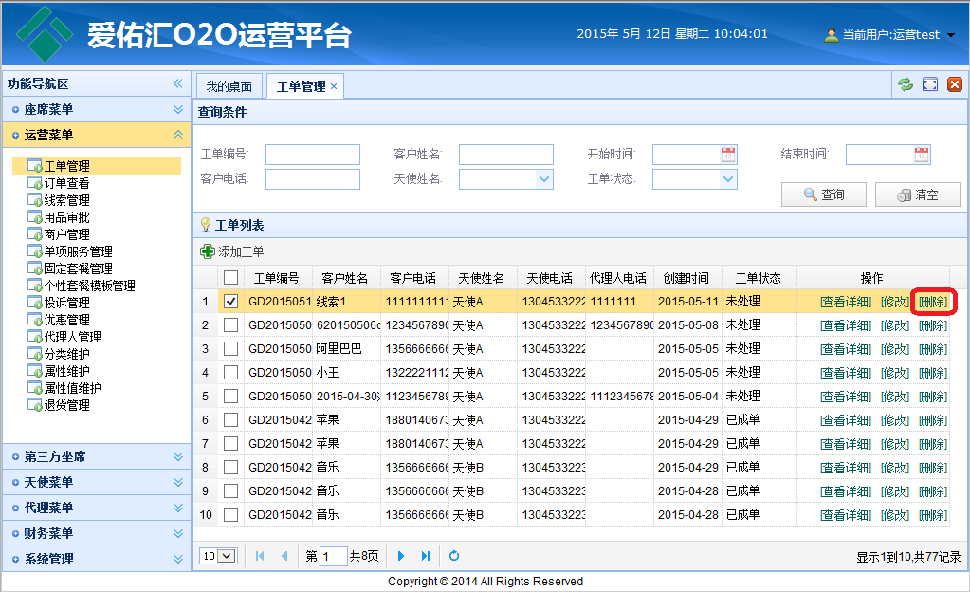

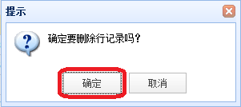

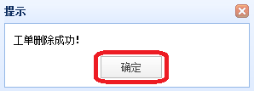

1. 添加工单：点击【添加工单】按钮，进入线索列表界面，如下图：

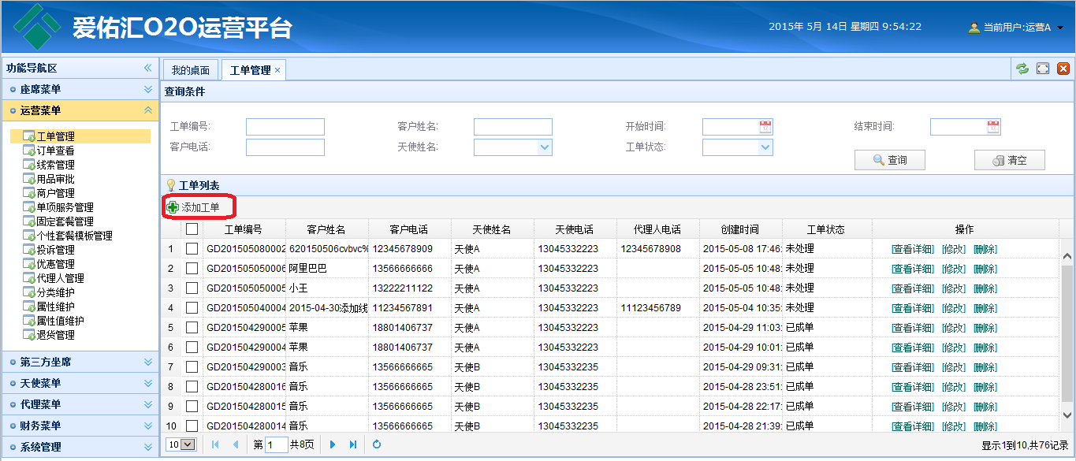

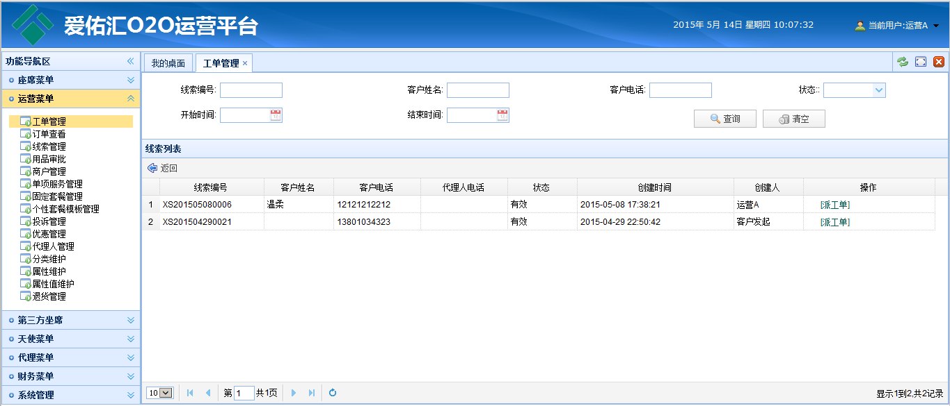

* 在线索列表界面中，可以根据“线索编号、客户姓名、客户电话、状态、开始时间、结束时间”查询条件，点击【查询】按钮，可查询出所需的线索。如下图

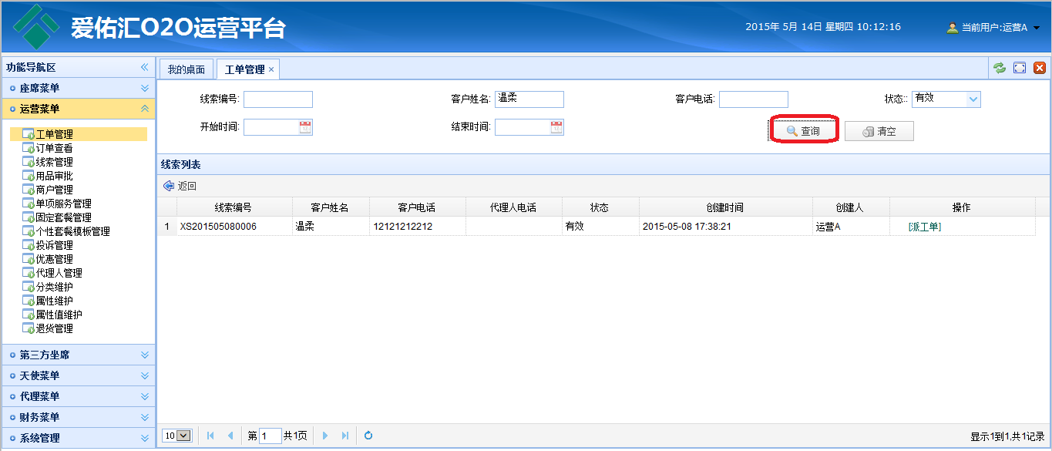

* 清空：下线索列表界面中，点击【清空】按钮将查询条件中的内容清空。
* 派工单：在线索列表界面中，选择要派工单的线索，点击【派工单】按钮，进入“添加工单”对话框，在该界面中只能选择天使姓名，其他信息不能输入，点击【保存】按钮，操作成功，该线索将不再线索列表中显示。如下图：

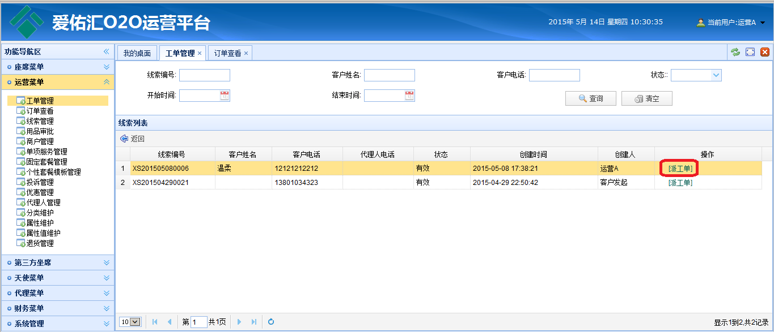

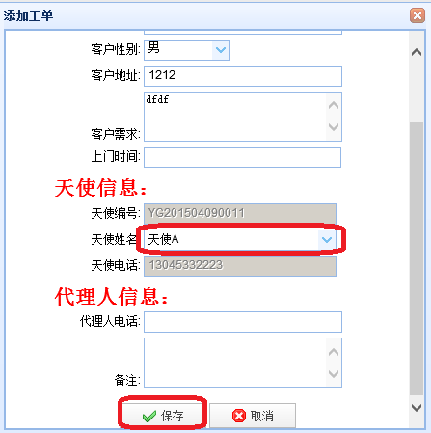

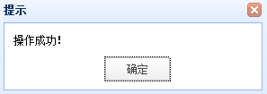

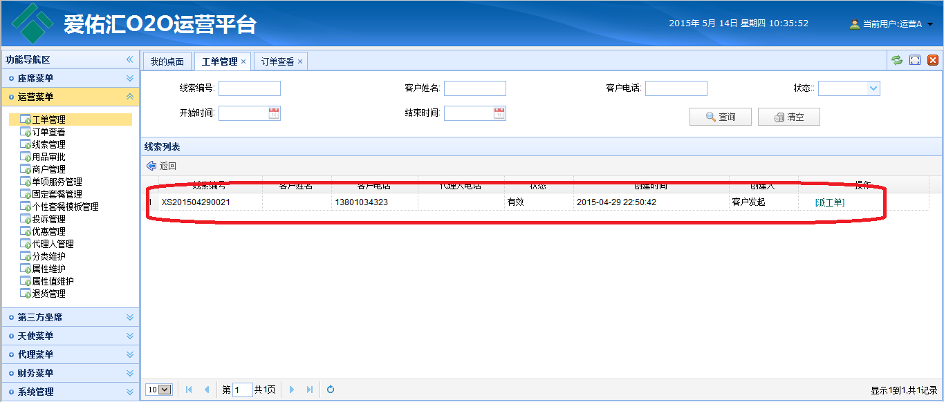

在线索列表中点击【返回】按钮，返回工单列表界面且新增的工单在列表中显示。如下图

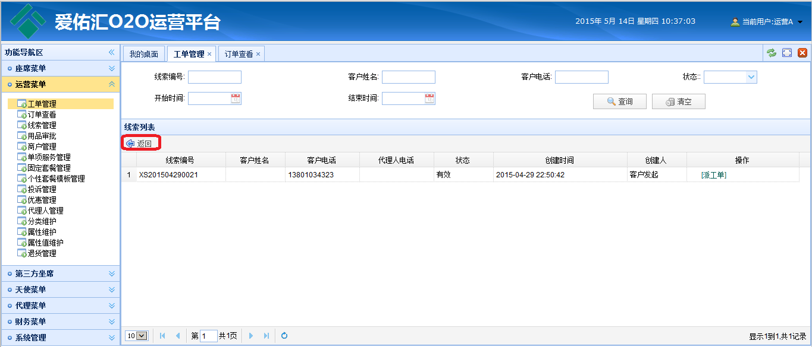

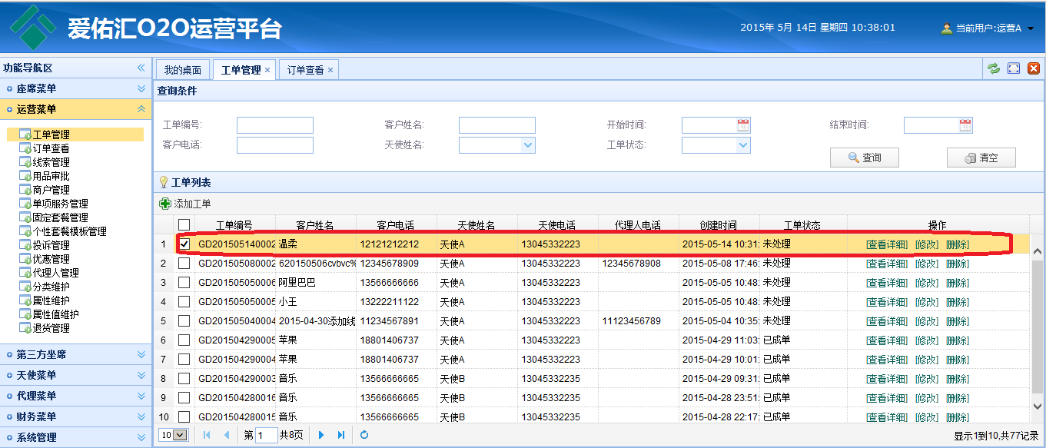

【注意事项】

* 工单编号、客户姓名、客户电话支持模糊查询；
* 只有已确认有货的线索才可以进行派工单操作；
* 在修改工单界面中只能修改天使姓名；
* 在添加工单界面中只有天使姓名可以选择，其他字段不能操作。

### 订单查看

【功能说明】

* 查看商品或服务类订单。主要操作：查看明细、查询、清空。

【操作说明】

1. 菜单选择：选择【运营菜单】🡪【订单查看】，进入“订单查看”界面，在界面中可以根据“订单编号、客户姓名、订单类型、创建时间、订单状态”查询条件，点击【查询】按钮，将所查询的订单在订单列表中显示。如下图

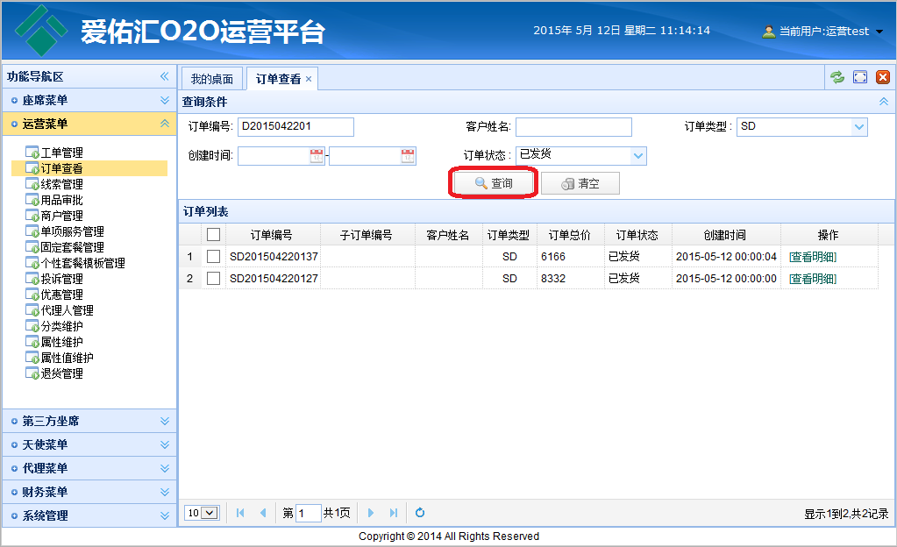

1. 清空：在订单列表中点击【清空】按钮将查询条件的内容清空。
2. 查看详细：在订单列表中选择一个订单，点击【查看详细】按钮，进入“查看订单信息”界面，在该界面中显示订单的详细信息。如下图

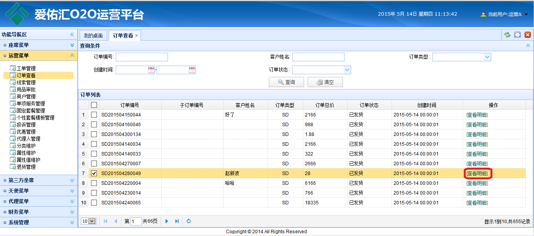

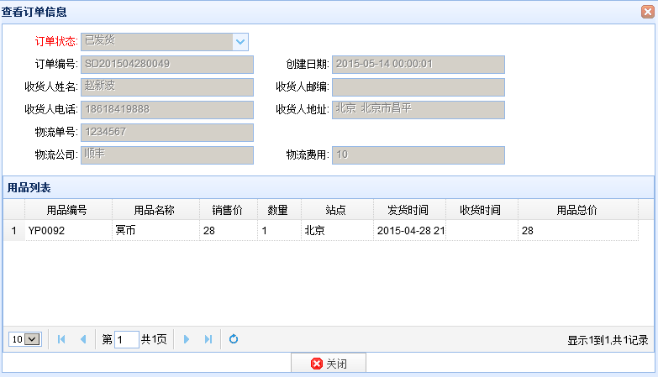

点击【关闭】按钮，返回订单查看主界面。

【注意事项】

* 在查看订单信息界面中只能查看信息，不能执行其他操作。

### 用品审批

【功能说明】

* 商户在商户系统中添加用品后，由运营专员在用品审批中维护用品并进行审核。主要操作有：查询、清空、同意上架、同意下架、不同意上架、不同意下架、查看详细、修改。

【操作说明】

1. 菜单选择：查询：运营专员登录运营平台，选择【运营菜单】🡪【用品审批】，进入“用品审批”界面，可以根据“用品编号、商户名称、用品分类、用品状态或站点”查询条件，点击【查询】按钮后将所查询的用品在商品列表中显示。如下图

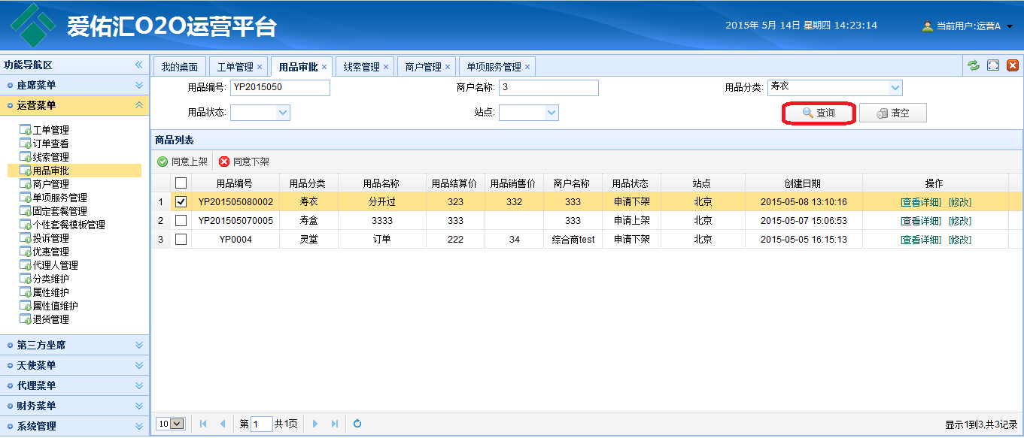

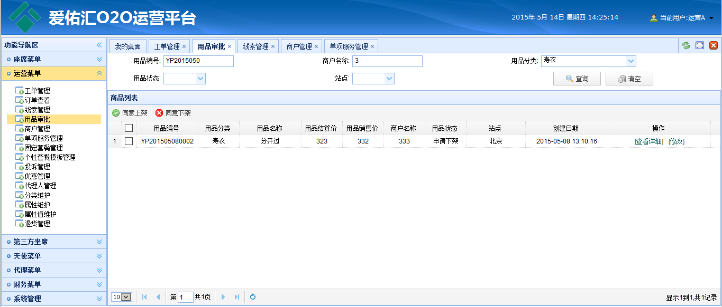

1. 清空：点击【清空】按钮，将查询条件中的内容清空。
2. 查看详细：在商品列表中，选择一个申请的用品，点击【查看详细】按钮，打开“用品审批”界面，在“用品信息”选项卡可查看用品详细信息，在“用品属性信息”选项卡可查看用品属性的详细信息。如下图

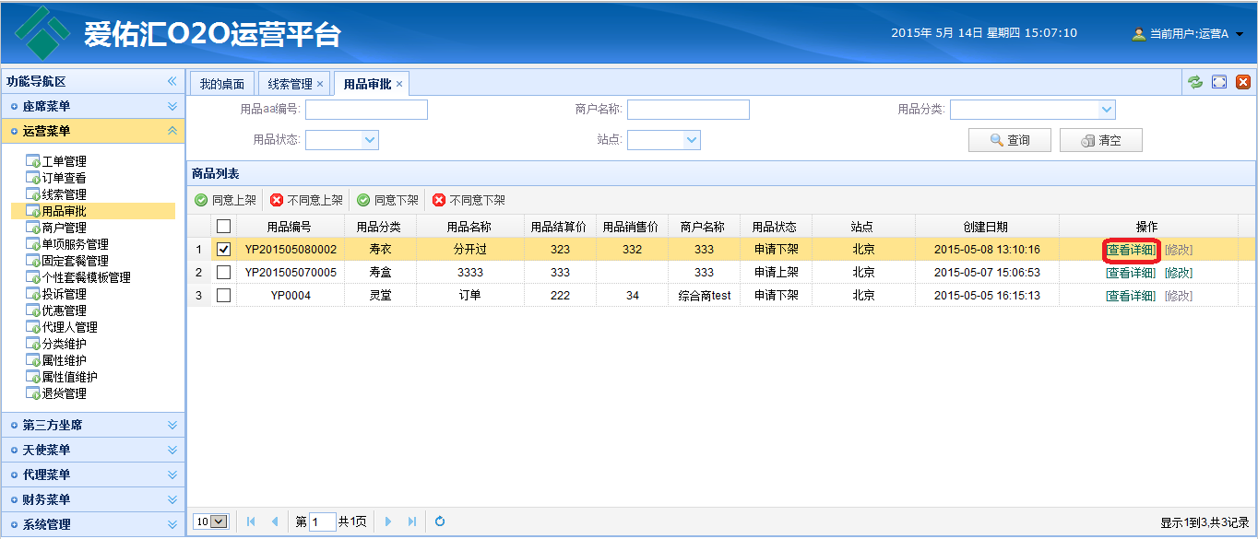

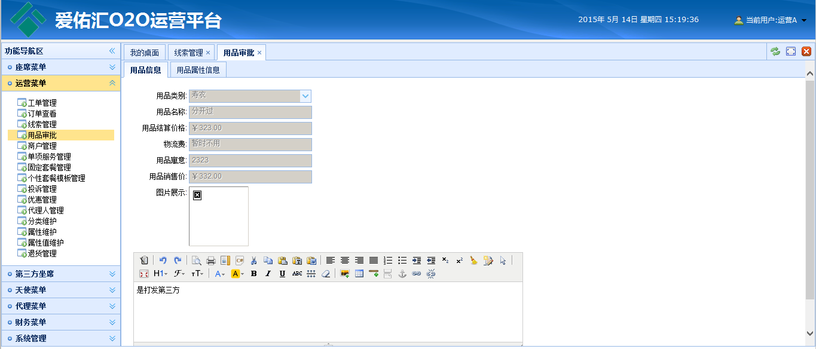

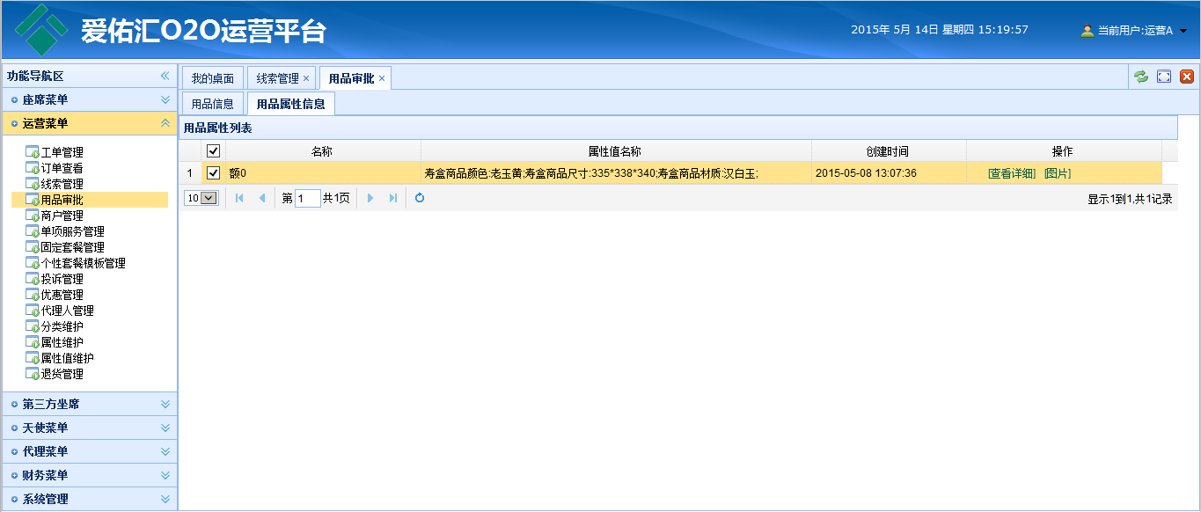

在“用品信息”选项卡中点击【取消】按钮，返回用品审批界面。

1. 修改：在商品列表中，选择状态为“申请上架”的商品，点击【修改】按钮，打开用品审批界面，在“用品信息”选项卡维护用品销售价，点击【保存】按钮后更新成功，返回商品列表中可看到用品的用品销售价。如下图

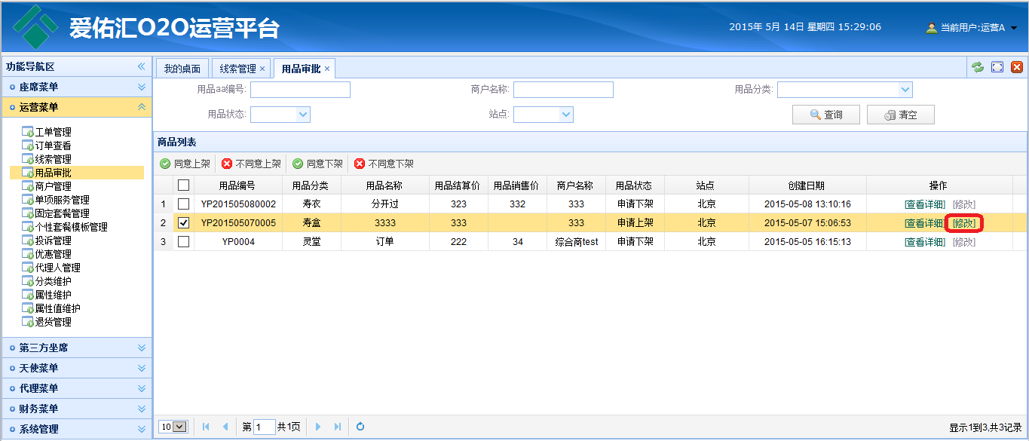

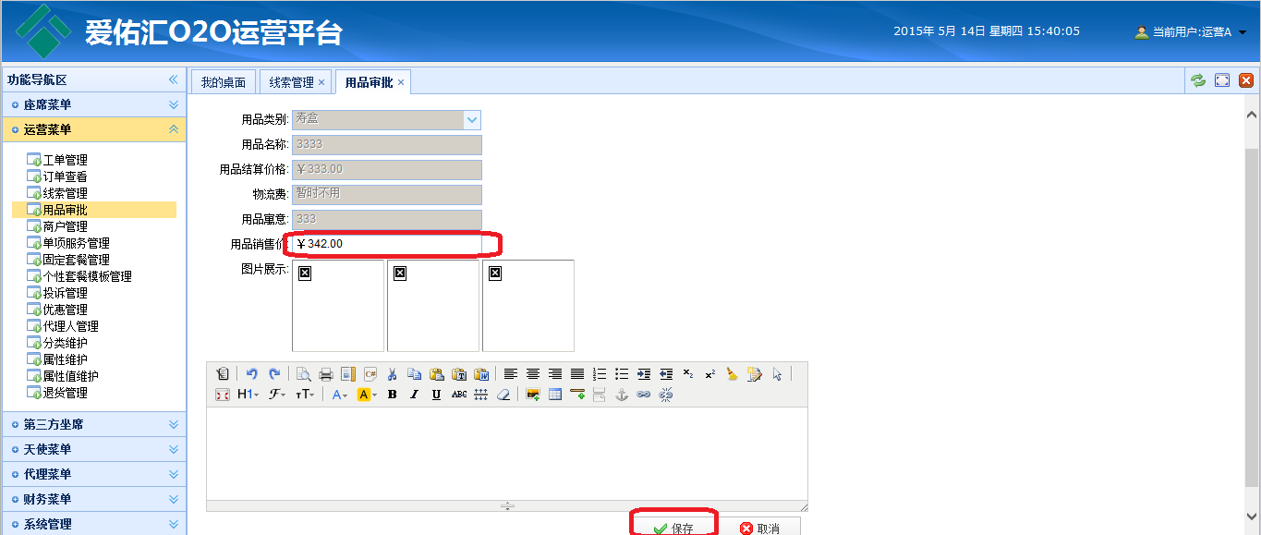

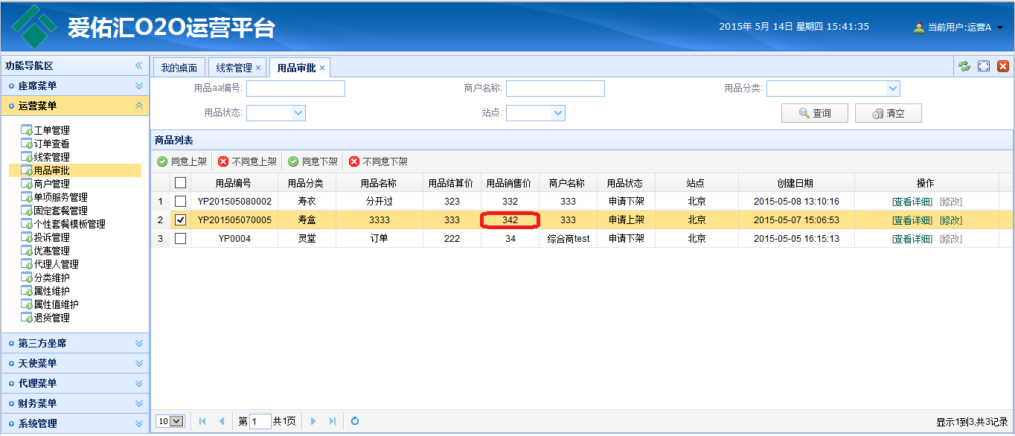

1. 同意上架：在用品审批界面中，选择状态为“申请上架”的用品，首先在修改界面中用品的用品销售价，维护用品销售价后，点击【同意上架】按钮，提示批量修改成功且该商品将不再商品列表中显示。如下图

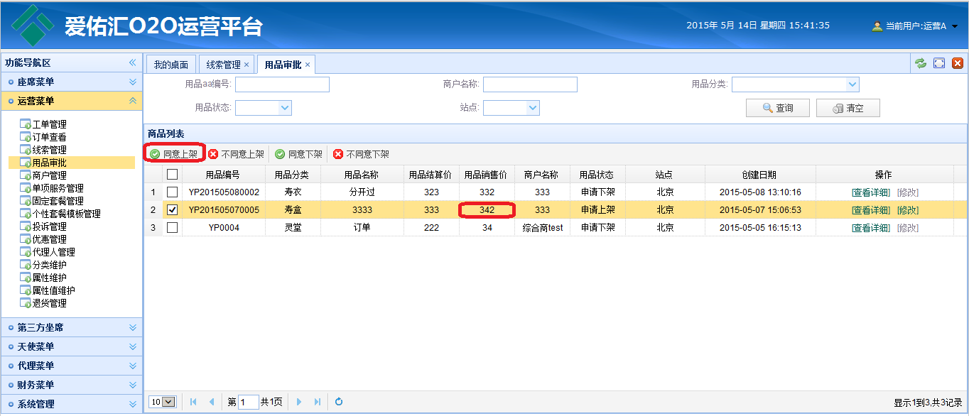

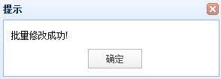

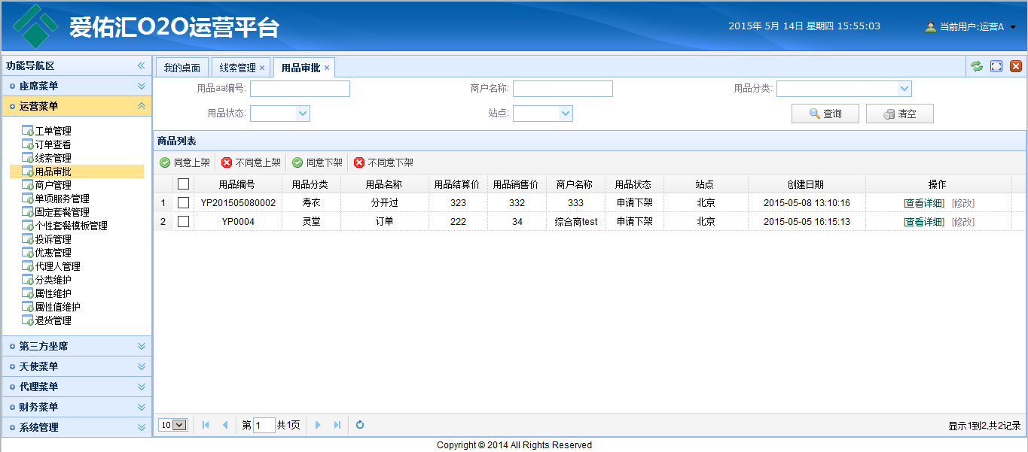

运营专员审批成功“同意上架”的用品后，该用品在用品管理中的状态变为“上架”。如下图

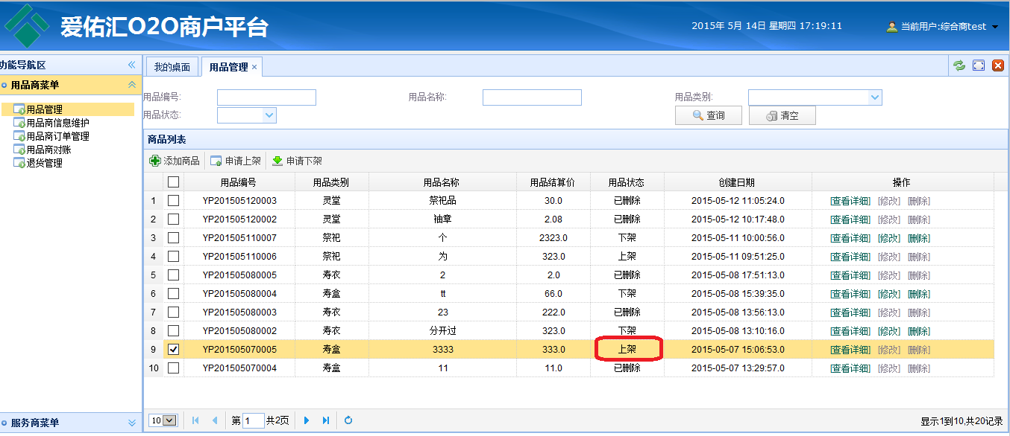

1. 同意下架：在商品列表中选择状态为“申请下架”的用品，点击【同意下架】按钮，提示成功且该用品将不再商品列表中显示。如下图

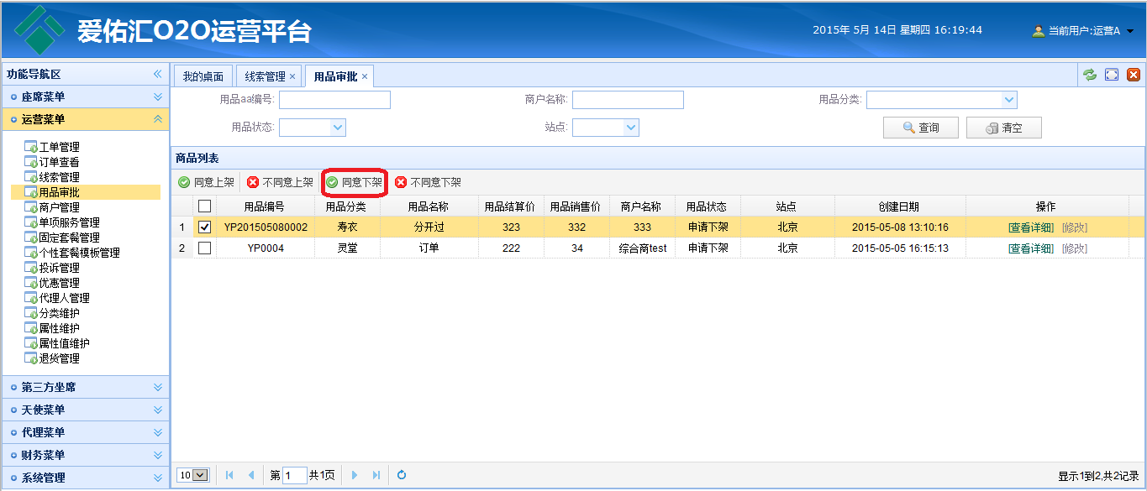

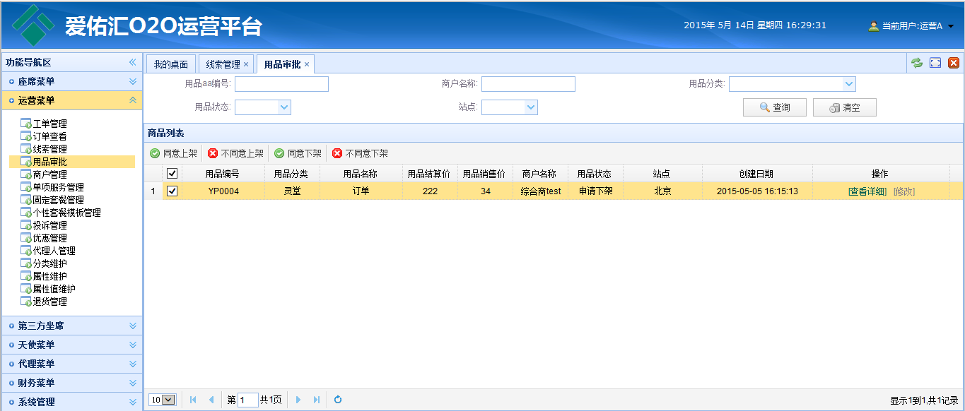

运营专员同意下架成功后，该用品在商品管理的用品列表中的状态为“下架”。如下图

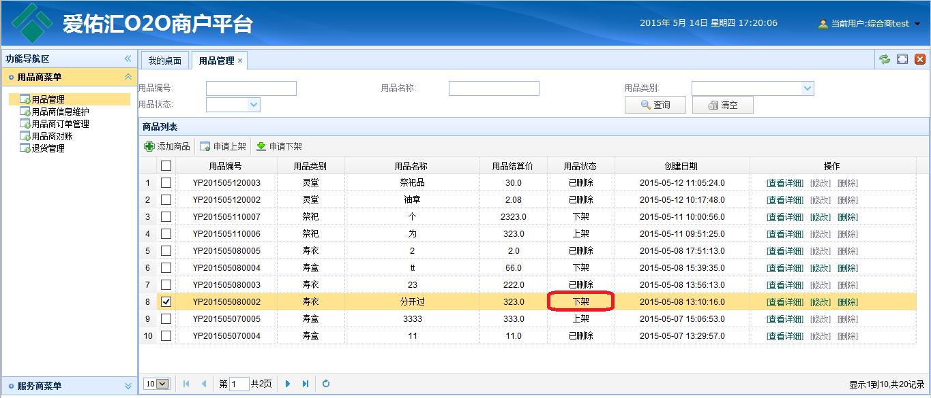

1. 不同意上架：在用品审批列表中，选择申请上架的用品，点击【不同意上架】按钮，提示审批成功后该用品不再商品列表中显示。如下图

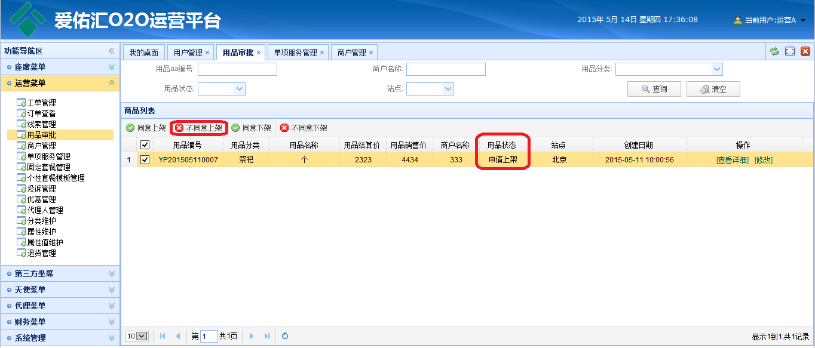 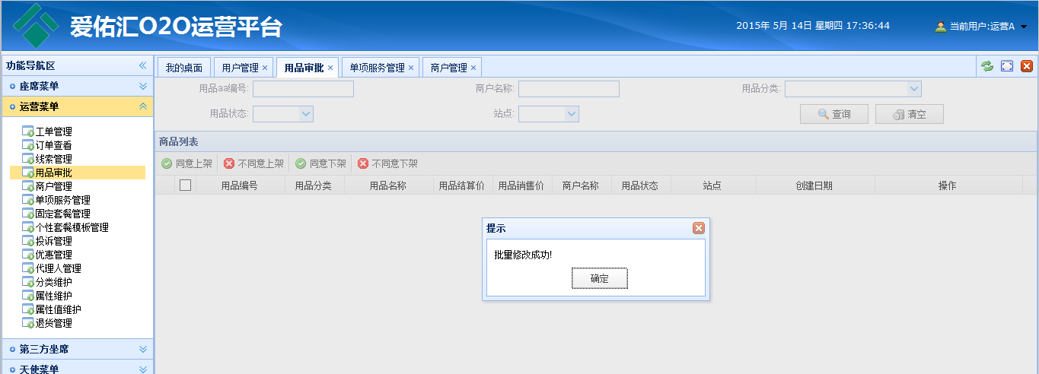申请上架的用品运营专员不同意上架后，该用品在用品管理界面中的状态为“下架”。如下图

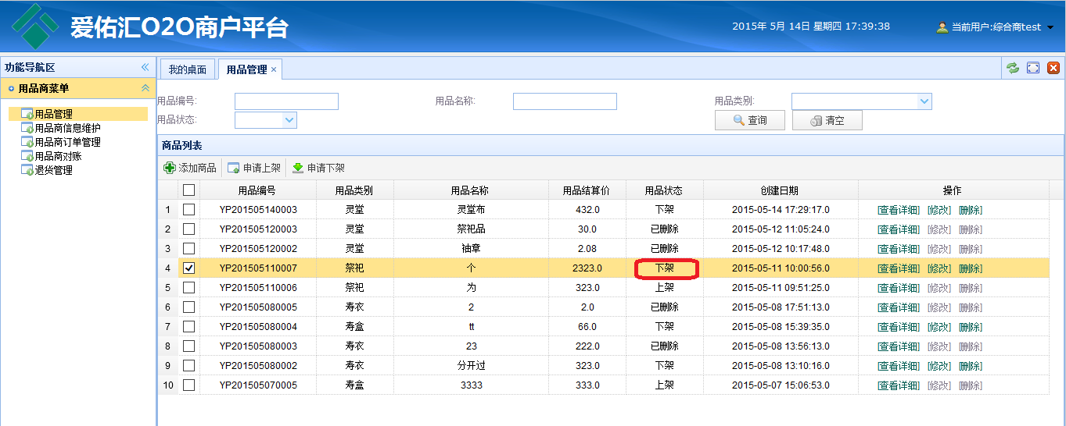

1. 不同意下架：用品商申请下架用品后，运营专员在用品审批中，选择申请下架的用品，点击【不同意下架】按钮，提示操作成功，在商品列表中将不再显示该用品。商户在用品管理界面中查看用品的状态为“上架”。如下图

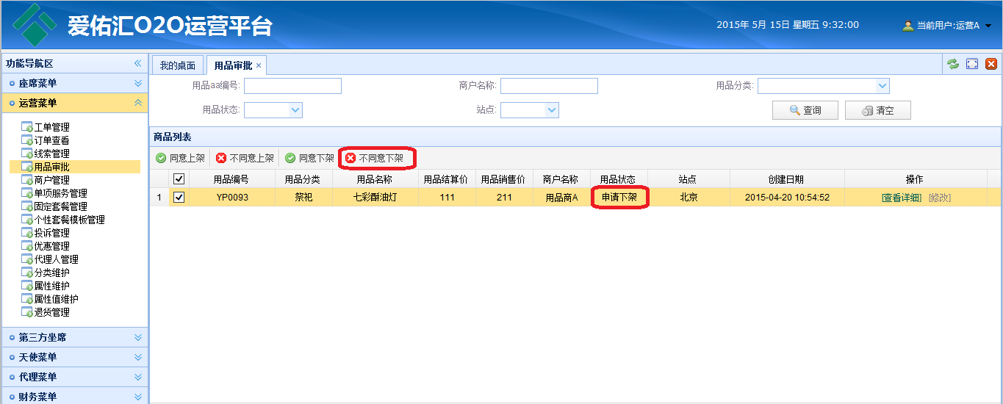

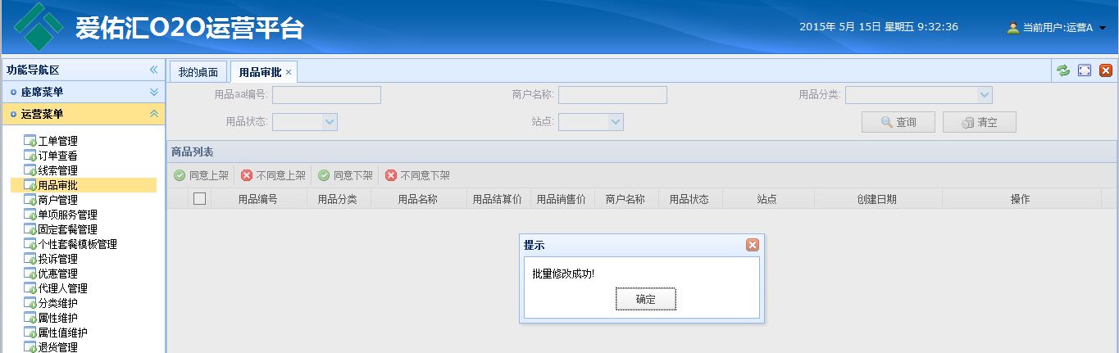

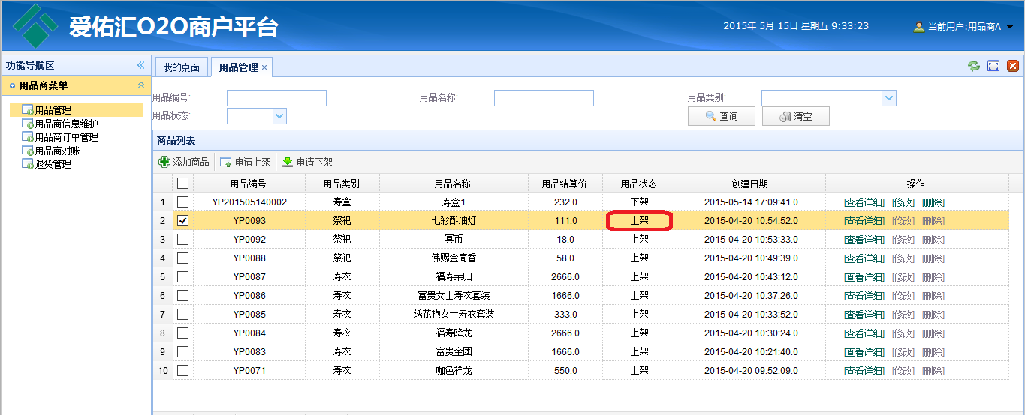

【注意事项】

* 运营专员在审批界面中只能查看申请下架或申请上架的用品；
* 运营专员在同意上架用品时，首先需要为用品的用品销售价；
* 运营专员只能修改申请上架的用品销售价。

### 商户管理

【功能说明】

* 获得商户加盟申请后，核实商户信息，添加商户，分配商户在平台上的站点（服务区域）、身份（商品提供商、服务提供商），设置账户密码等。主要操作有：添加商户、查看详细、修改、查询、清空。

【操作说明】

1. 菜单选择【运营菜单】🡪【商户管理】进入“商户管理”界面，可以根据选择“商户名称、商户编号、商户类型”查询条件，点击【查询】按钮将所查询的商户在商户列表中显示。如下图

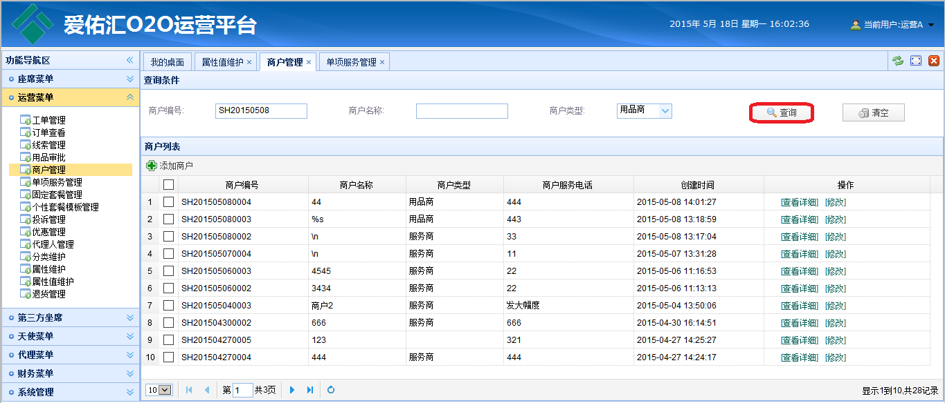

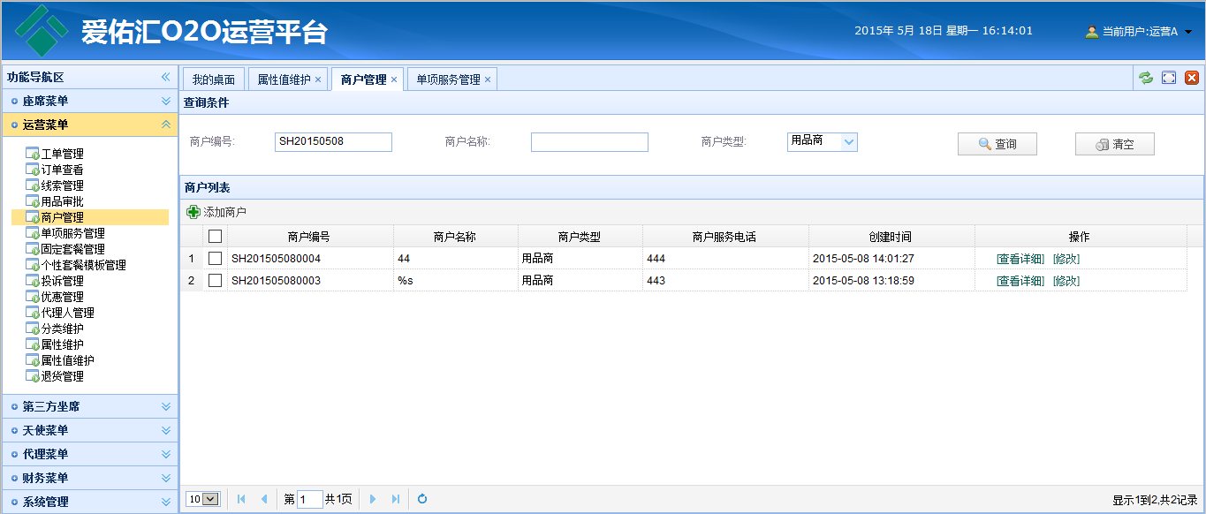

1. 清空：在商户管理界面的查询条件框中，点击【清空】按钮将查询条件的内容清空并刷新商户列表。
2. 添加商户：在商户列表中点击【添加商户】按钮，进入“添加商户”界面，填写商户信息，点击【保存】按钮将新增的商户在商户列表中显示。如下图：

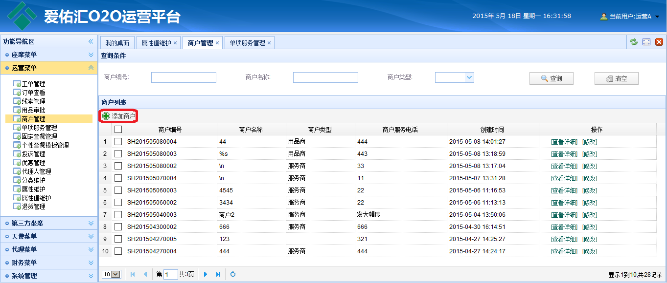

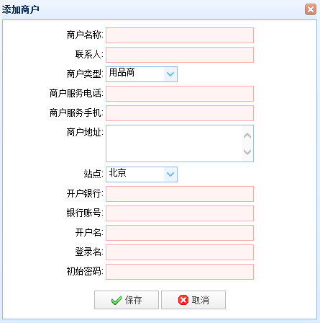

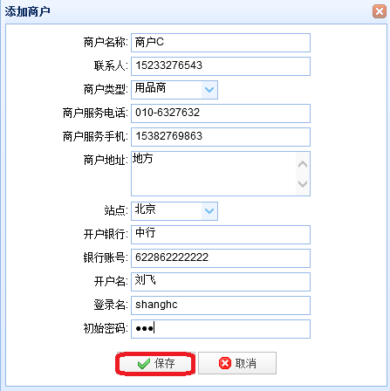

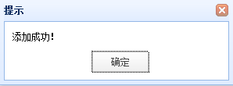

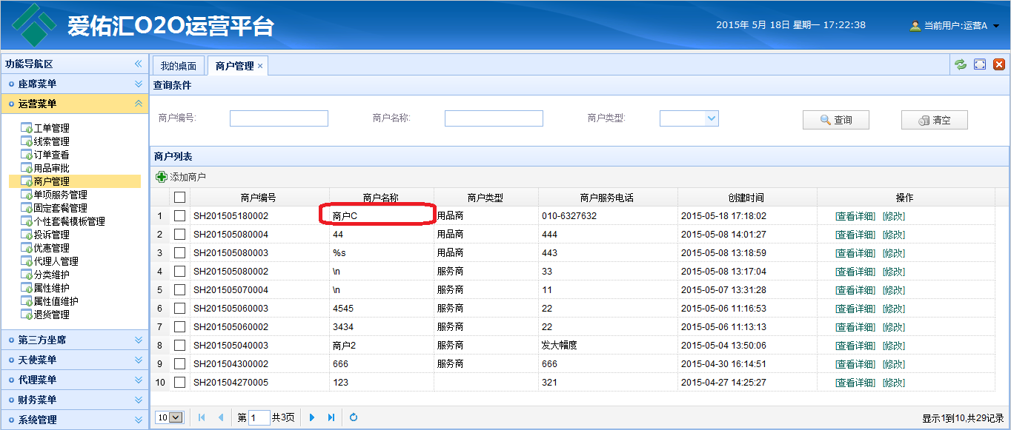

1. 查看详细：在商户列表中选择要查看的商户，点击【查看详细】按钮打开“查看商户信息”按钮，可查看该商户的详细信息。如下图

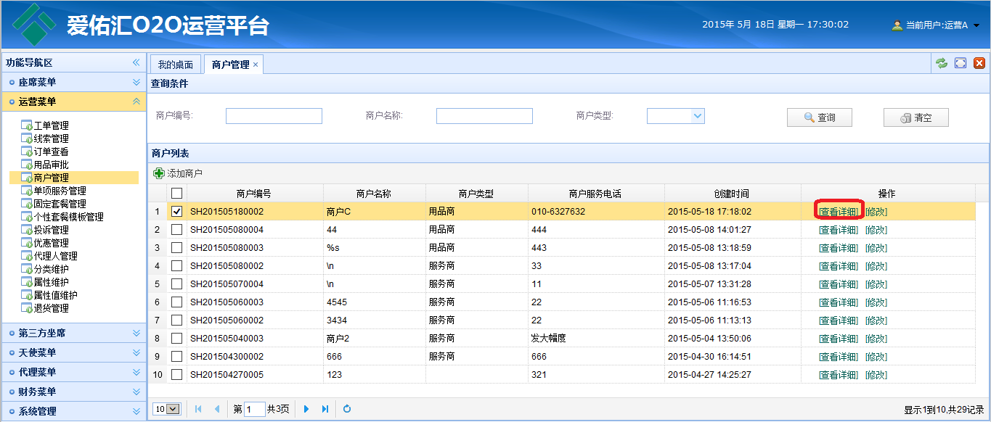

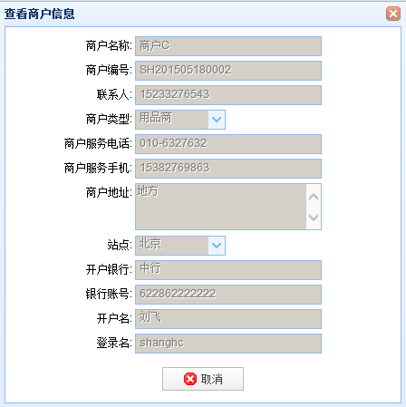

1. 修改：选择要修改的商户，点击【修改】按钮打开“修改商户信息”界面，修改商户类型或重置密码，点击【保存】按钮后在弹出的提示框中点击【确定】按钮更新成功。返回商户管理界面且在列表中显示的是已修改的商户。

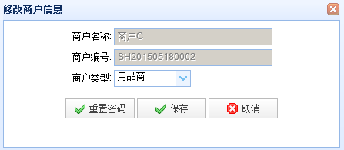

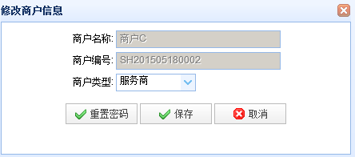

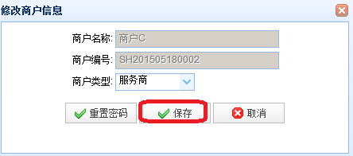

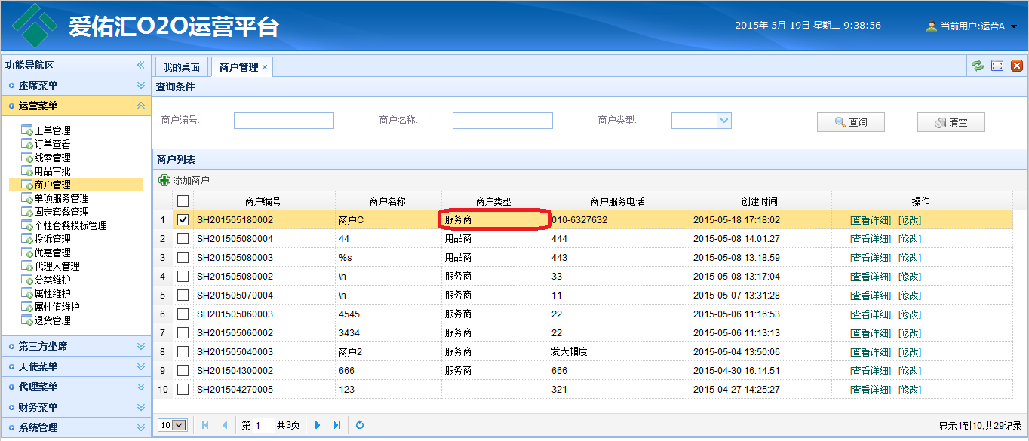

【注意事项】

* 在添加商户界面中标红色的字体为必填项
* 在修改商户信息界面中只能修改商户类型

### 单项服务管理

【功能说明】

* 在单项服务管理界面可以为不同服务商可以提供不同的采购价格，可发布新的单项服务内容，为服务选择供应商。主要操作有：查询、清空、添加单项服务、上架、下架、查看详细、修改、删除、选择服务商。

【操作说明】

1. 菜单选择：运营专员选择菜单【运营菜单】🡪【单项服务管理】进入“单项服务管理”界面，可以根据“服务编号、服务分类、服务分类、服务状态”查询条件，点击【查询】按钮，将所查询的数据在列表中显示。如下图

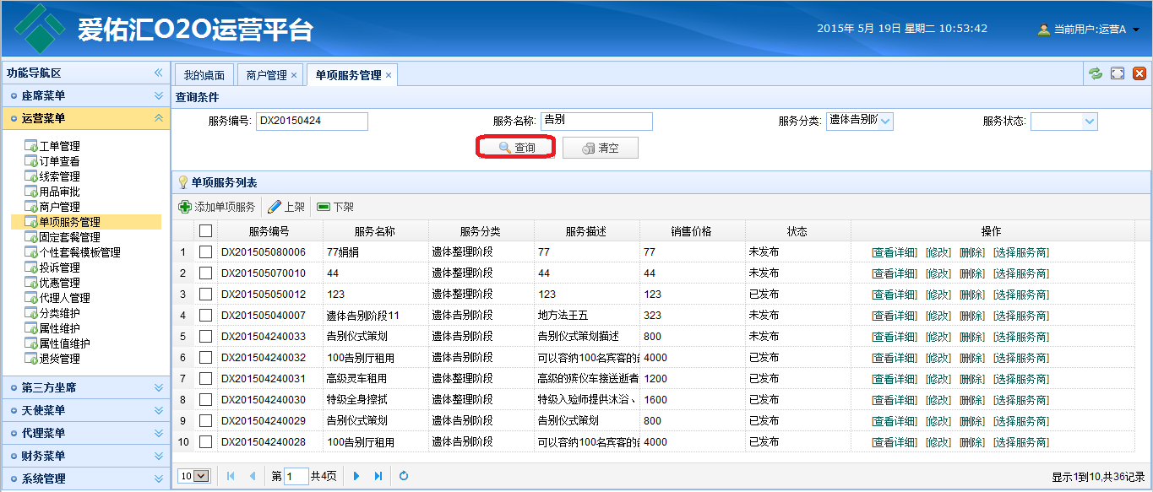

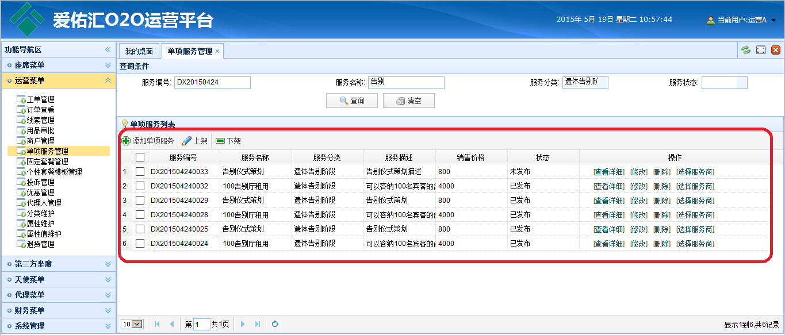

1. 清空：在查询条件中点击【清空】按钮，将清空查询条件框中的内容并刷新单项服务列表。
2. 查看详细：选择所需的单项服务，点击【查看详细】按钮，打开“查看单项服务信息”对话框，可查看单项服务的详细信息。如下图

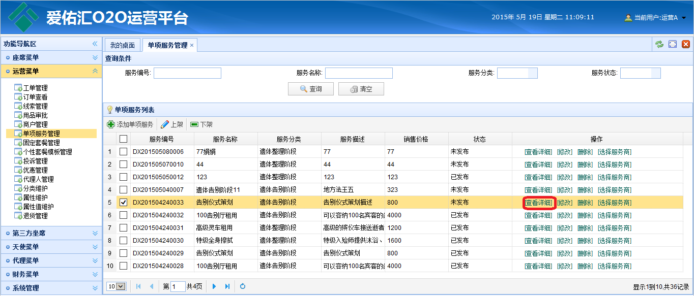

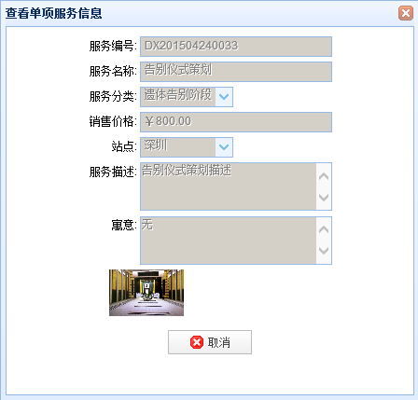

1. 修改：在单项服务列表中选择要修改的单项服务，点击【修改】按钮打开“修改单项服务信息”对话框，修改服务信息，点击【保存】按钮，返回单项服务列表且显示已修改的服务。如下图

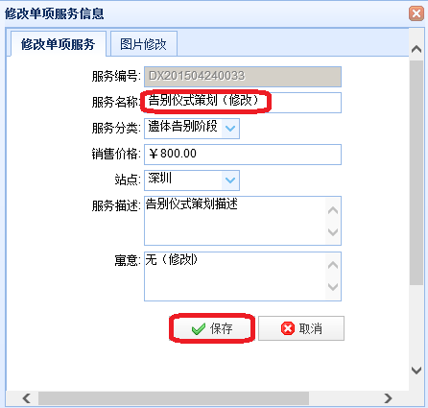

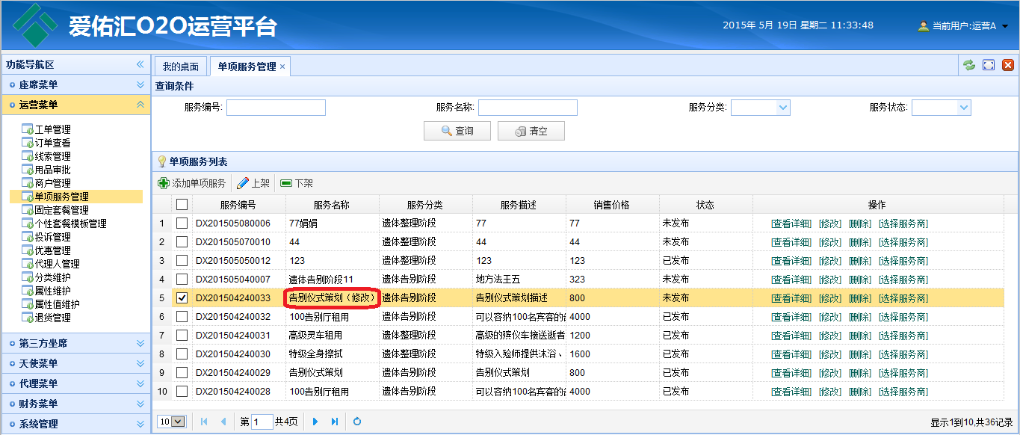

1. 删除：选择要删除的单项服务，点击【删除】按钮在弹出的提示框中，点击【确定】按钮删除成功

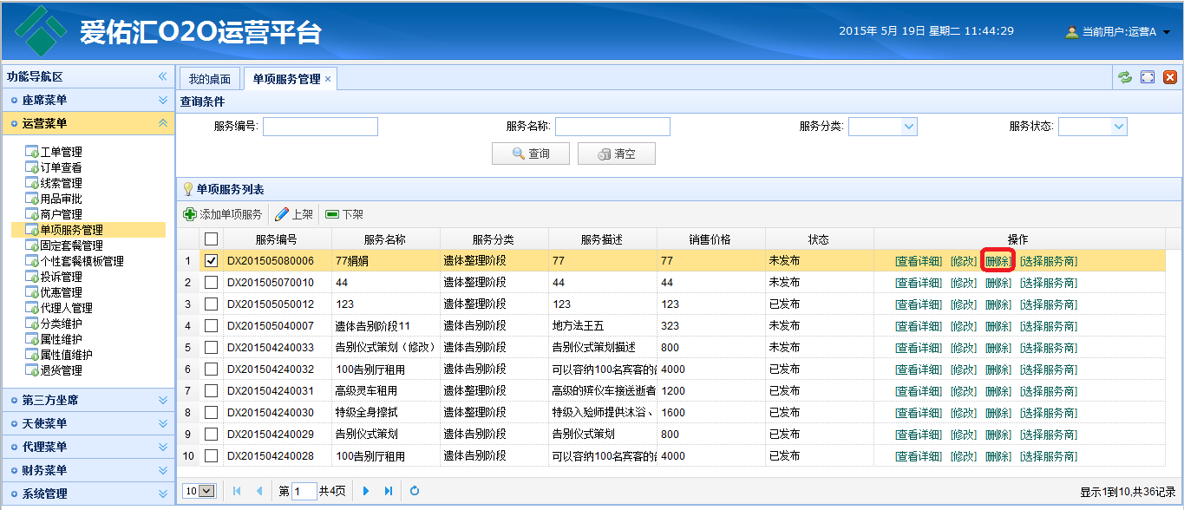

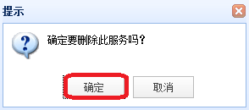

1. 选择服务商：在单项服务列表中，选择服务点击【选择服务商】按钮，进入“服务商列表”界面，点击【选择服务商】按钮，打开“添加服务服务商”对对话框，选择服务商、填写结算价格、服务商描述，点击【保存】按钮，将新增的服务商在列表中显示。如下图

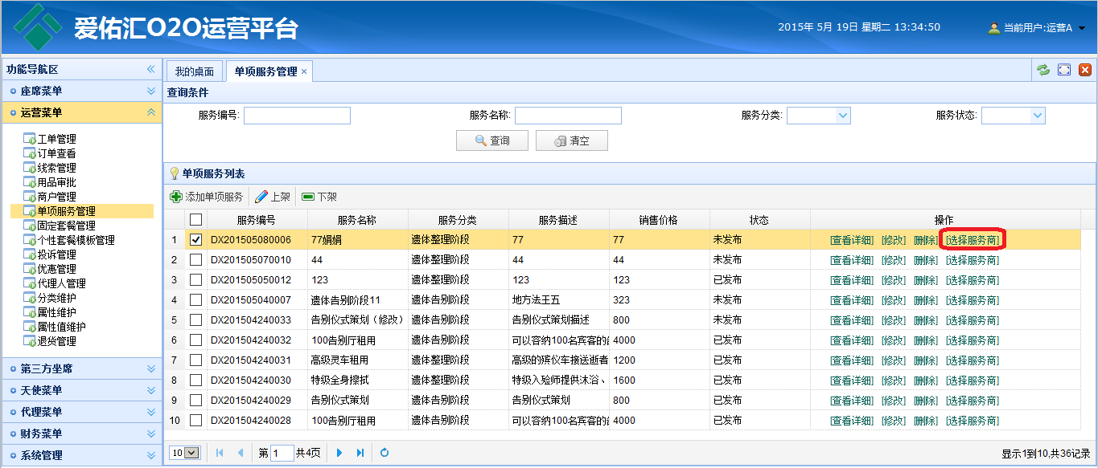

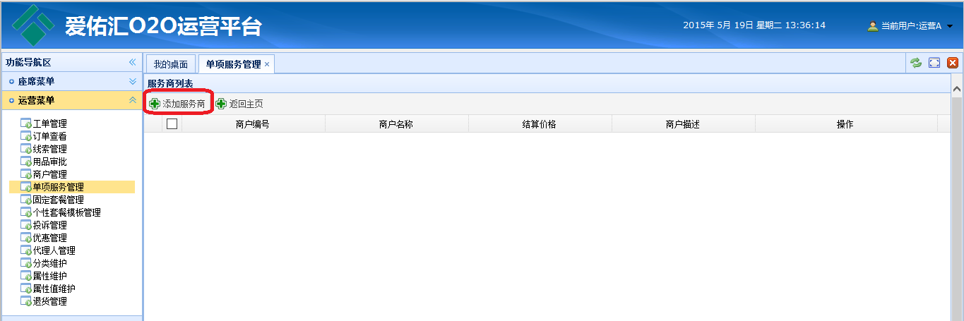

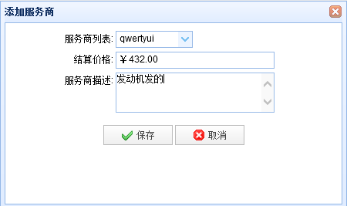

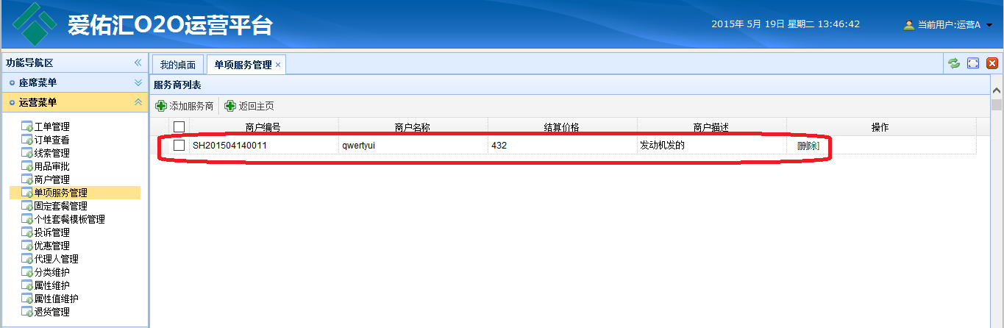

在服务商列表中选择要删除的服务商，点击【删除】按钮在弹出的提示框中单击【确定】按钮，将该服务商从列表中删除。如下图：

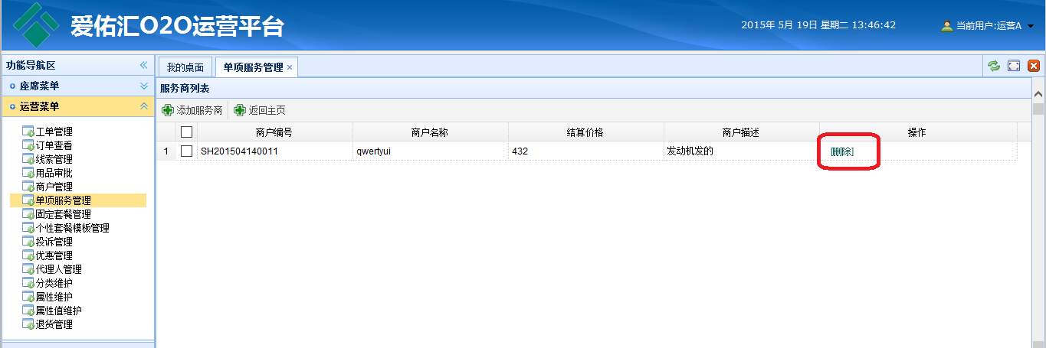

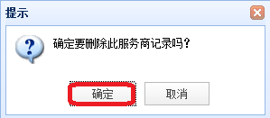

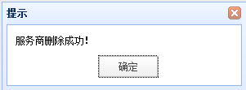

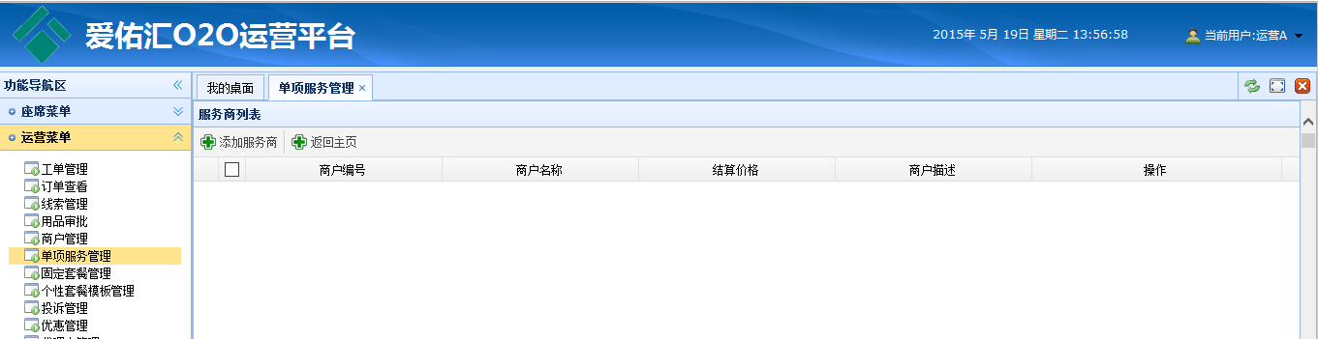

在服务商列表中，点击【返回主界】按钮后返回到单项服务管理界面，选择已添加商户的服务，点击【选择服务商】按钮后进入“服务商列表”，可看到该单项服务的服务商。如下图

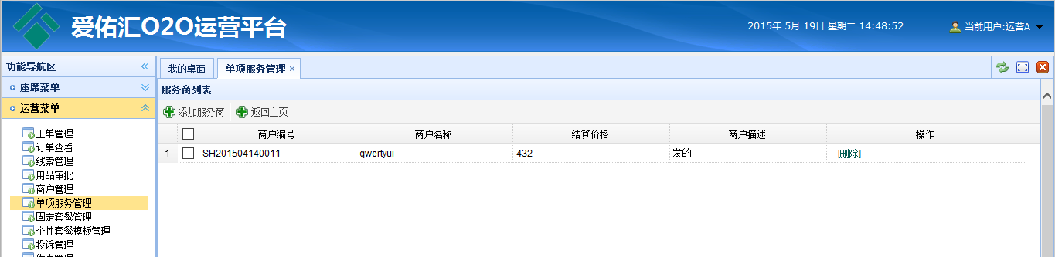

1. 添加单项服务：在单项服务管理界面中，点击【添加单项服务】按钮进入“添加单项服务”对话框，填写单项服务信息，点击【保存】按钮，新增成功后返回单项服务管理界面且新增的单项服务在列表中显示。如下图

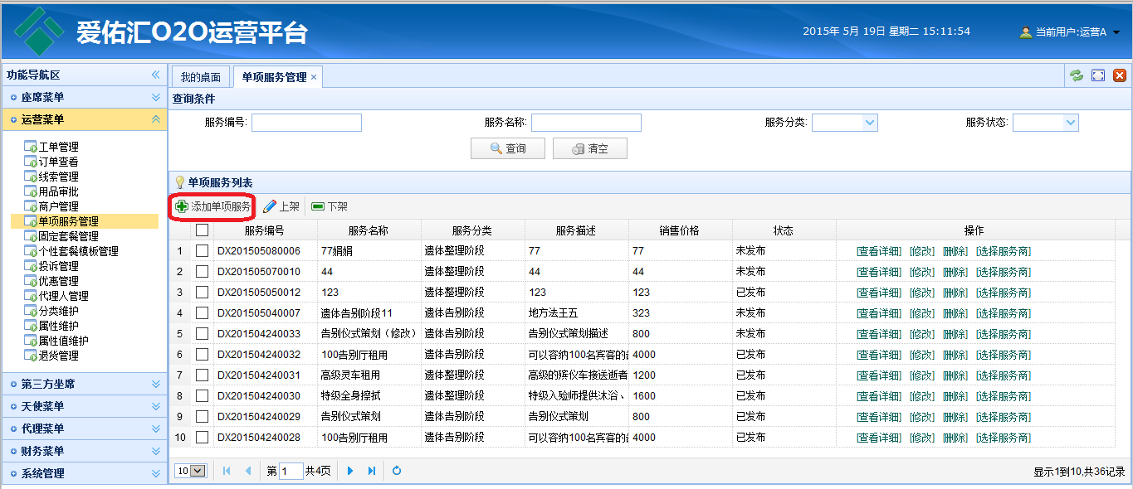

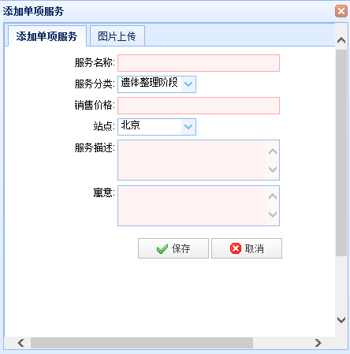

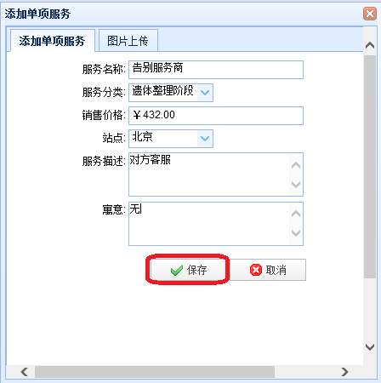

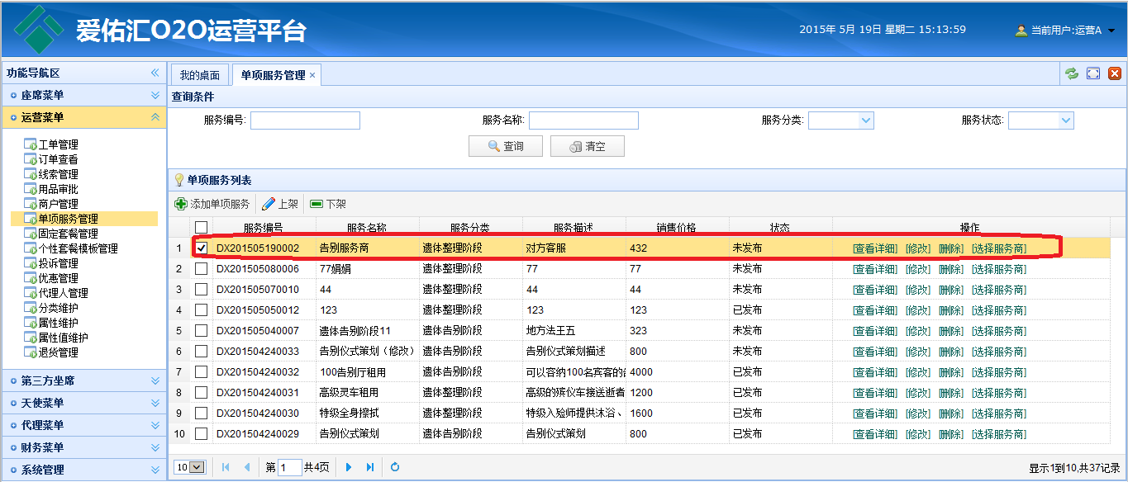

1. 上架：在单项服务列表中选择状态为“未发布”的单项服务，点击【上架】按钮，提示上架成功且状态变为“已发布”。如下图：

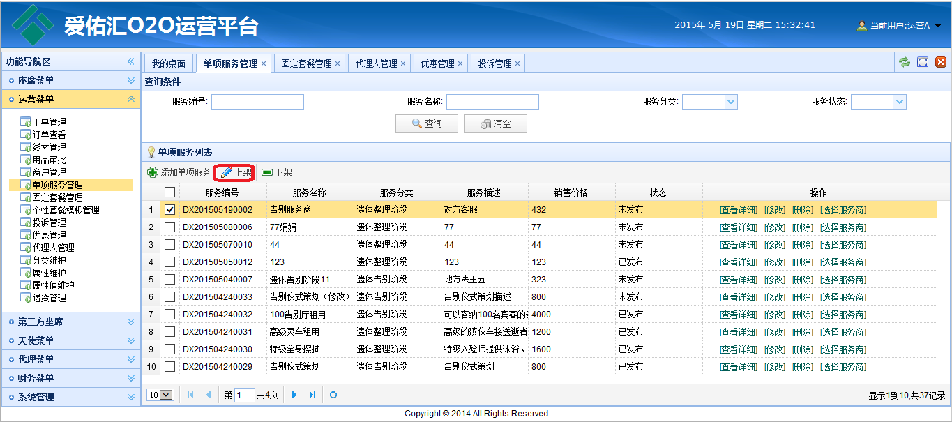

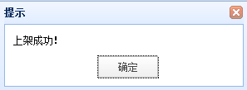

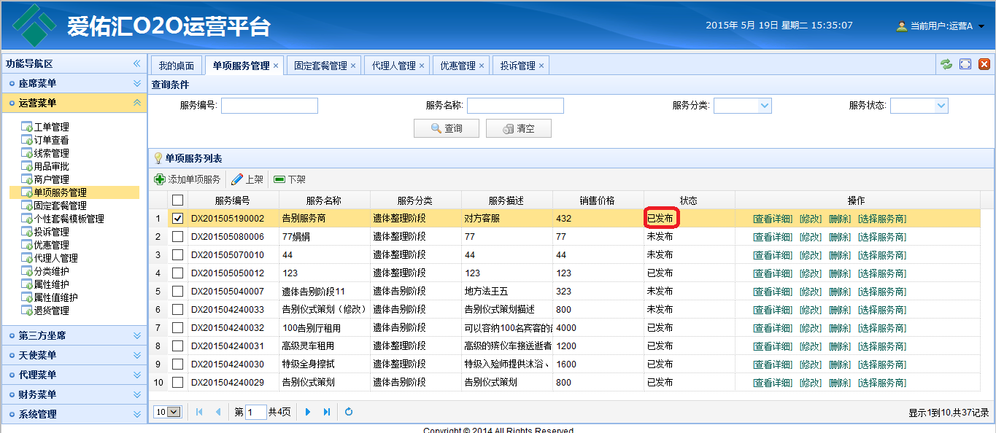

1. 下架：在单项服务列表中，选择状态为“已发布”的服务，点击【下架】按钮后，提示下架成功，且状态变为“未发布”。

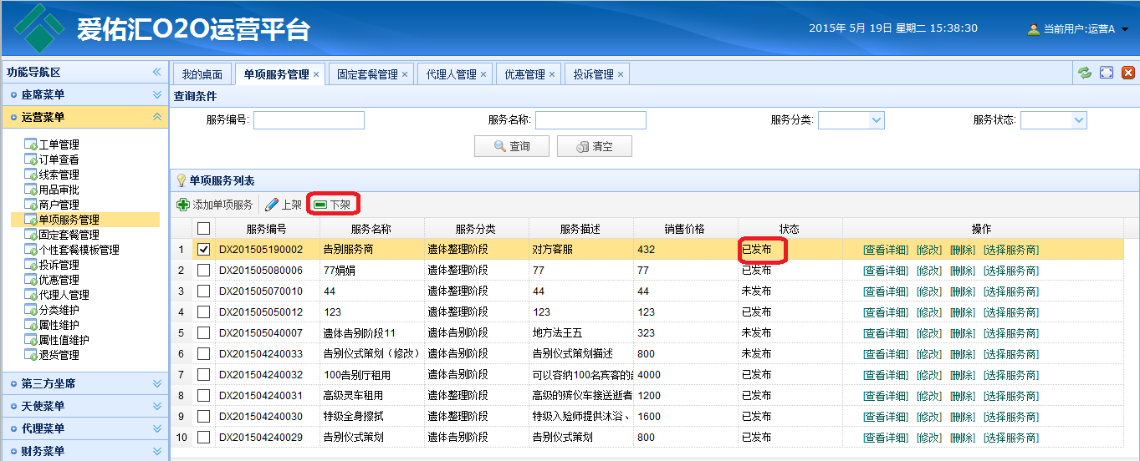

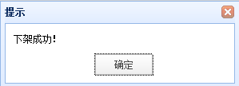

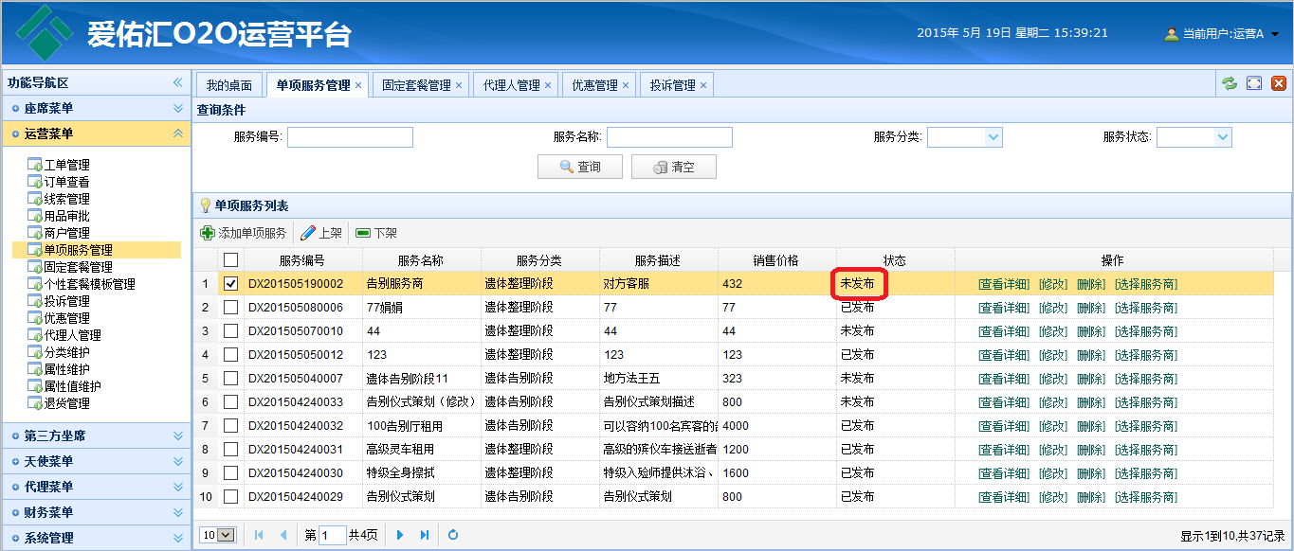

【注意事项】

* 被套餐使用的服务不能删除；
* 在添加单项服务对话框中，标红色的文本框为必填项；
* 在界面中红色的文本框为必填项。

### 固定套餐管理

【功能说明】

* 在固定套餐管理界面中可以添加、发布、修改、下架固定套餐。可以针对不同站点、设置环节中的服务单项和用品等内容。主要操作有：查询、清空、添加固定套餐、发布固定套餐、下架固定套餐、查看详细、修改、删除。

【操作说明】

1. 菜单选择【运营菜单】🡪【固定套餐管理】进入“固定套餐管理”界面，可以根据“套餐编号、套餐名称、站点”查询条件，点击【查询】按钮，将所查询的套餐在固定套餐列表中显示。如下图

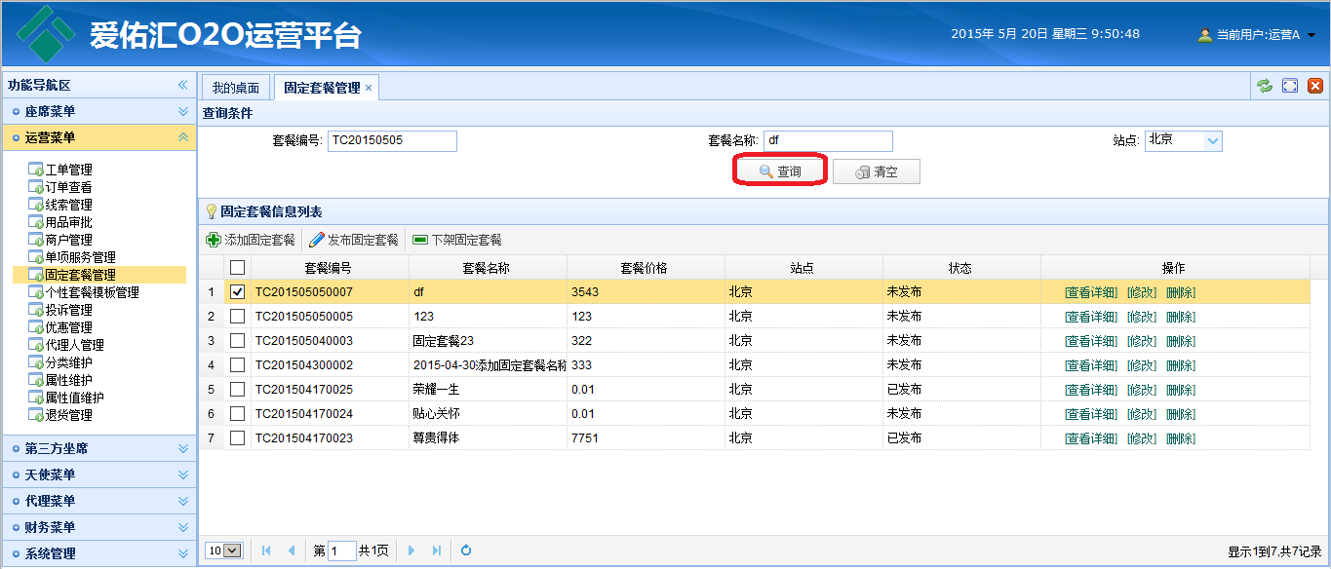

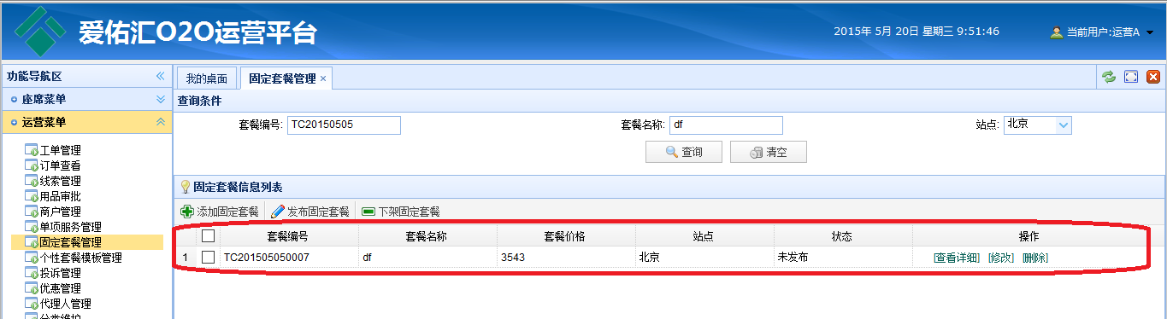

1. 清空：在固定套餐管理界面的查询条件框中，点击【清空】按钮后将查询条件框中的内容清空。
2. 添加固定套餐：点击【添加固定套餐】打开固定套餐管理界面，在该界面中主要分为套餐信息区域、环节列表、服务列表、用品列表4部分。如下图

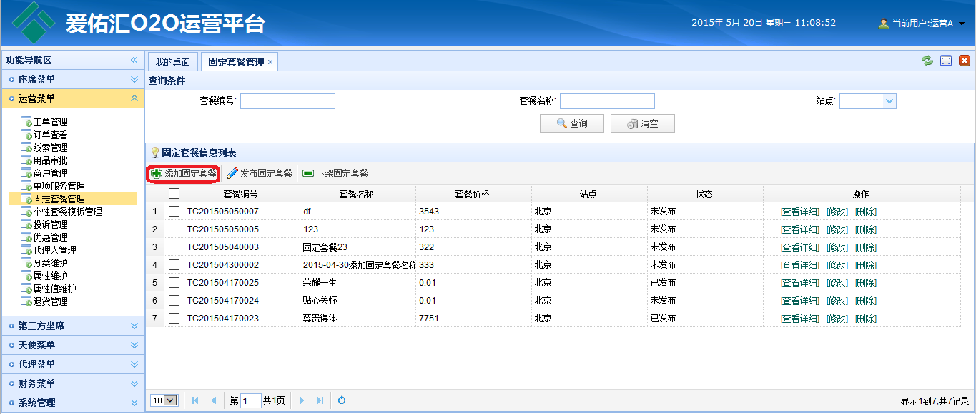

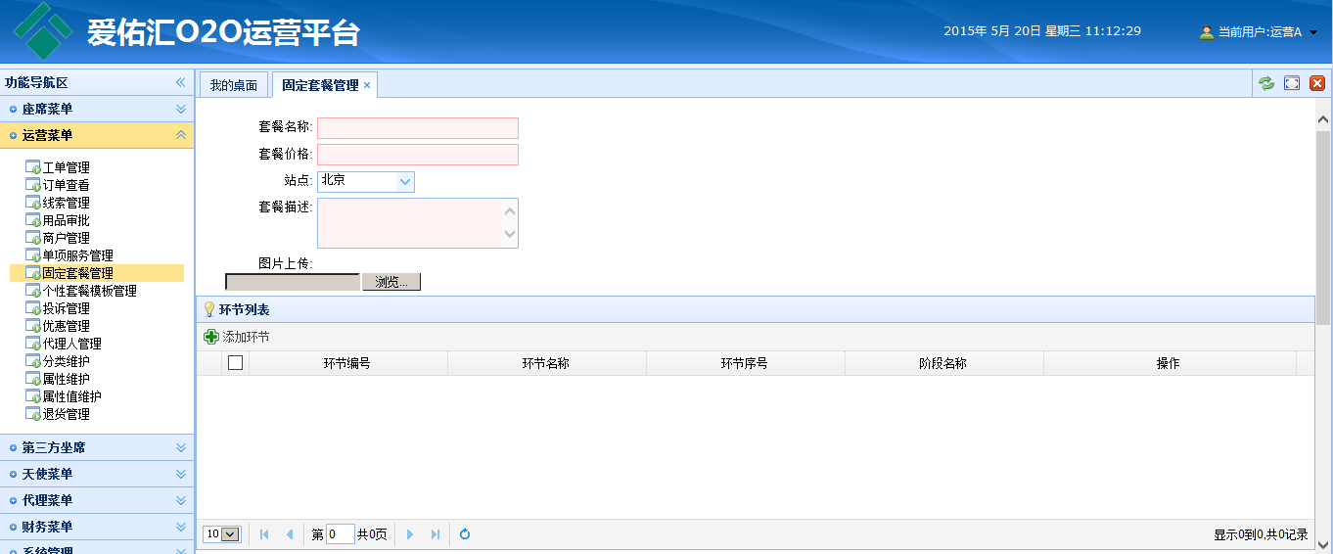

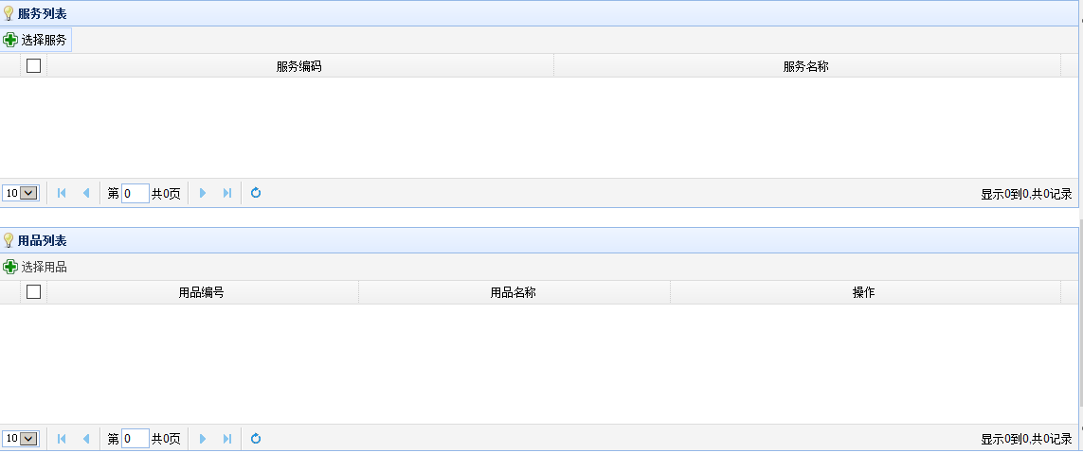

在添加固定套餐时，填写套餐信息后，在环节列表中，点击【添加环节】按钮打开“添加环节信息”对话框，填写环节信息，点击【保存】按钮后新增成功，在环节列表中将新增一个环节。如下图

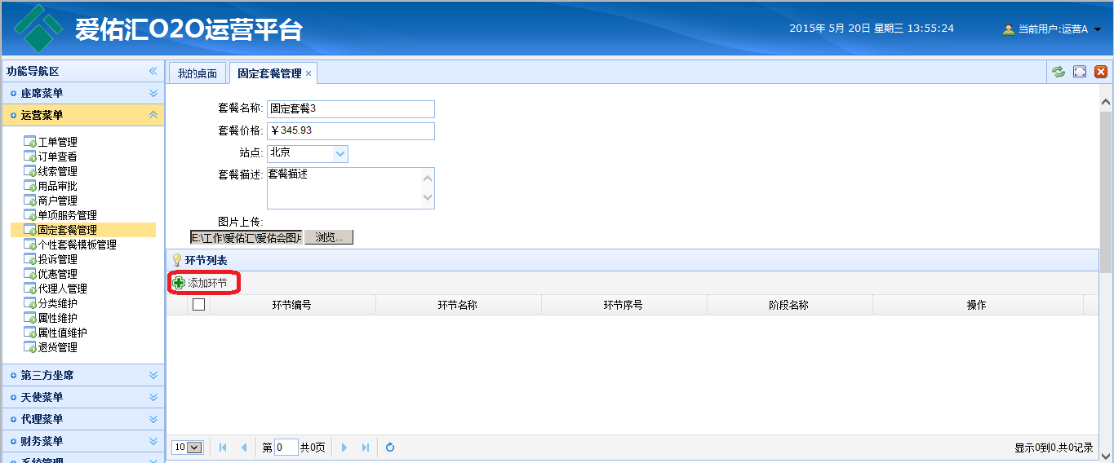

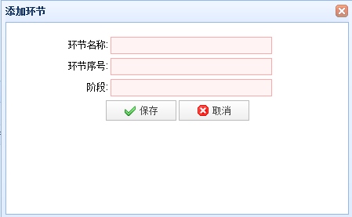

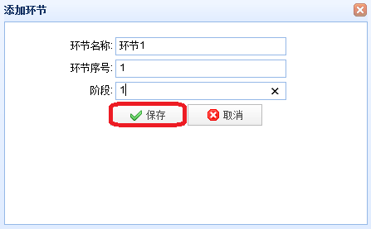

* 修改环节：在环节列表中选择要修改的环节，点击【修改】按钮打开“修改环节信息”对话框，修改环节信息点击【保存】按钮将修改后的环节在环节列表中显示。如下图

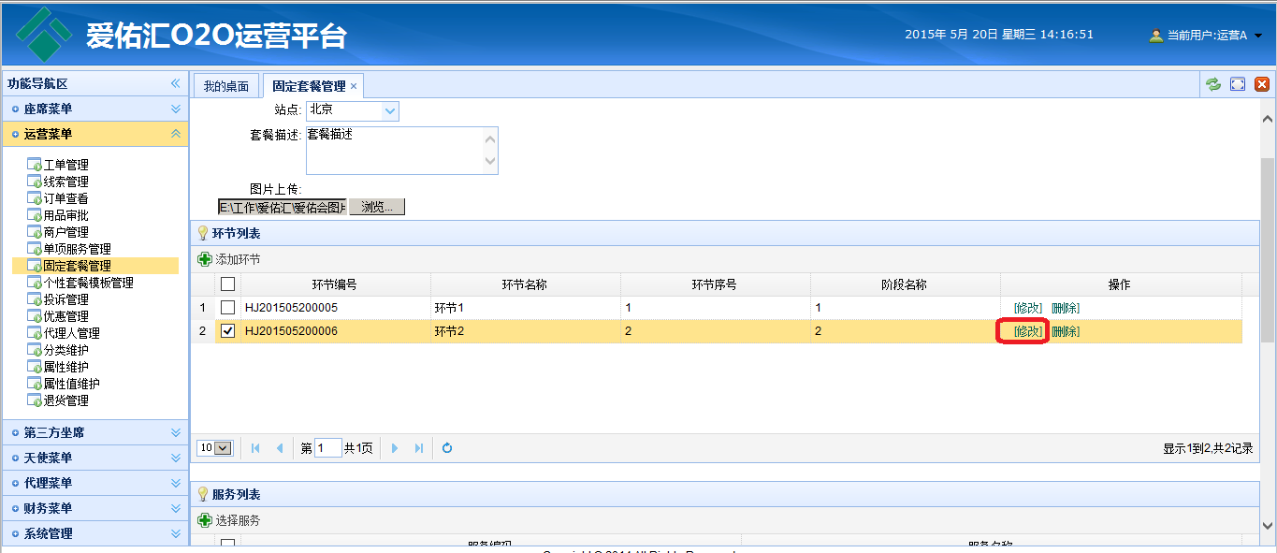

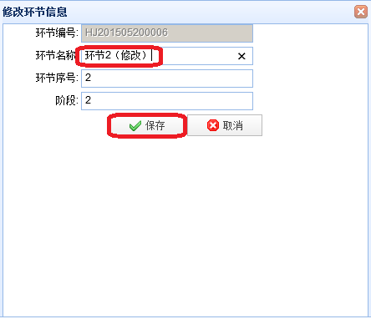

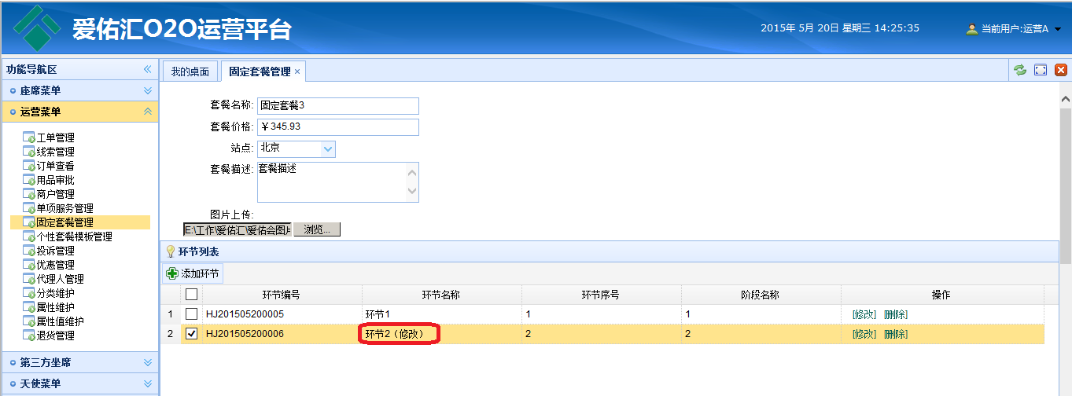

* 删除环节：在环节列表中选择要删除的环节，点击【删除】按钮提示删除成功，该环节将从环节列表中删除。如下图

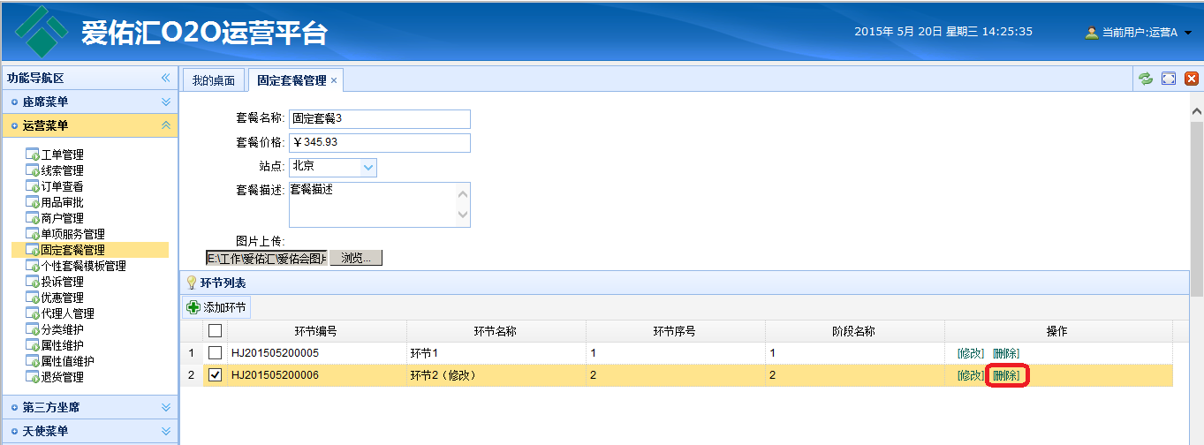

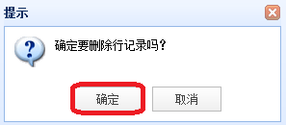

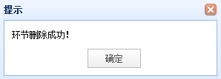

在环节列表中选择一个环节，在服务列表中点击【选择服务】按钮打开“选择服务”对话框，填写服务信息点击【保存】按钮，新增成功后在服务商列表中将显示新增的服务。如下图

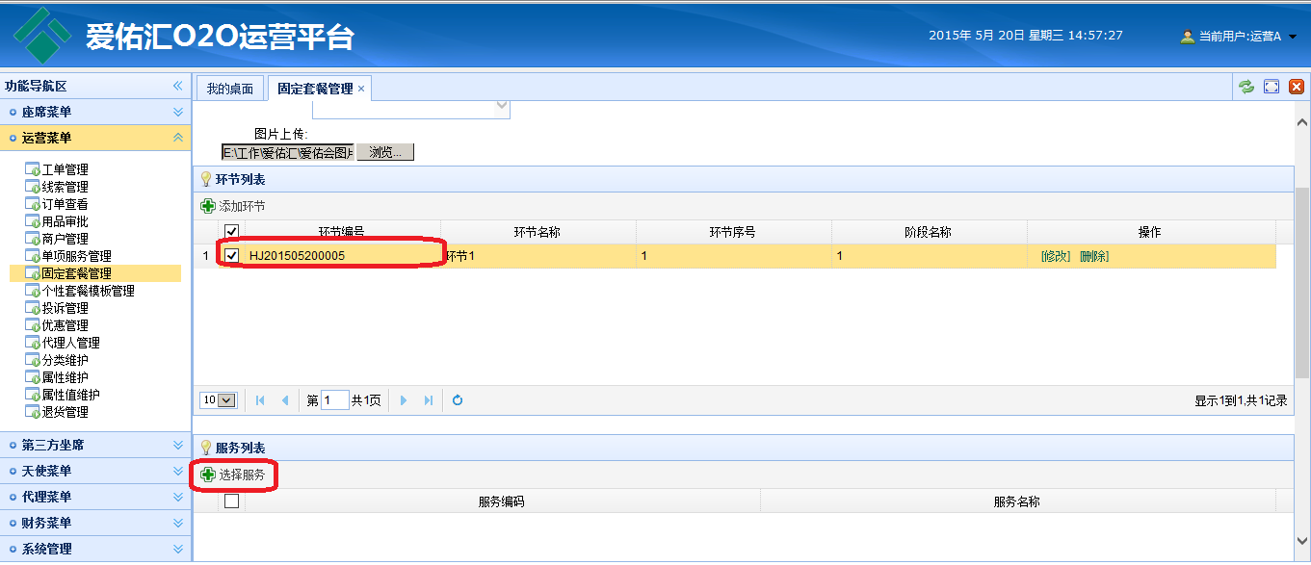

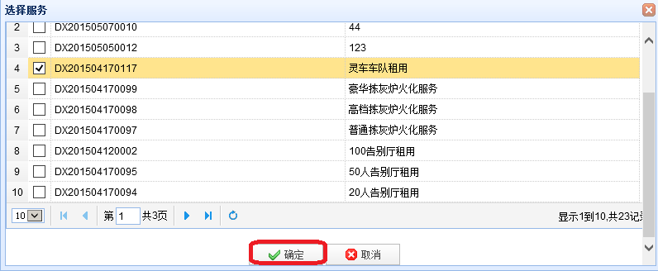

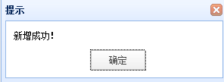

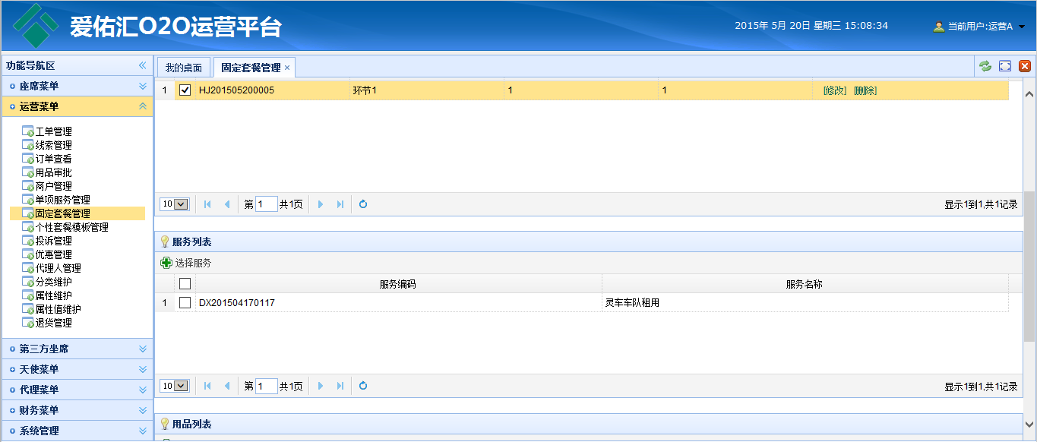

在用品列表中点击【添加用品】按钮，打开“选择用品”子界面，如下图：

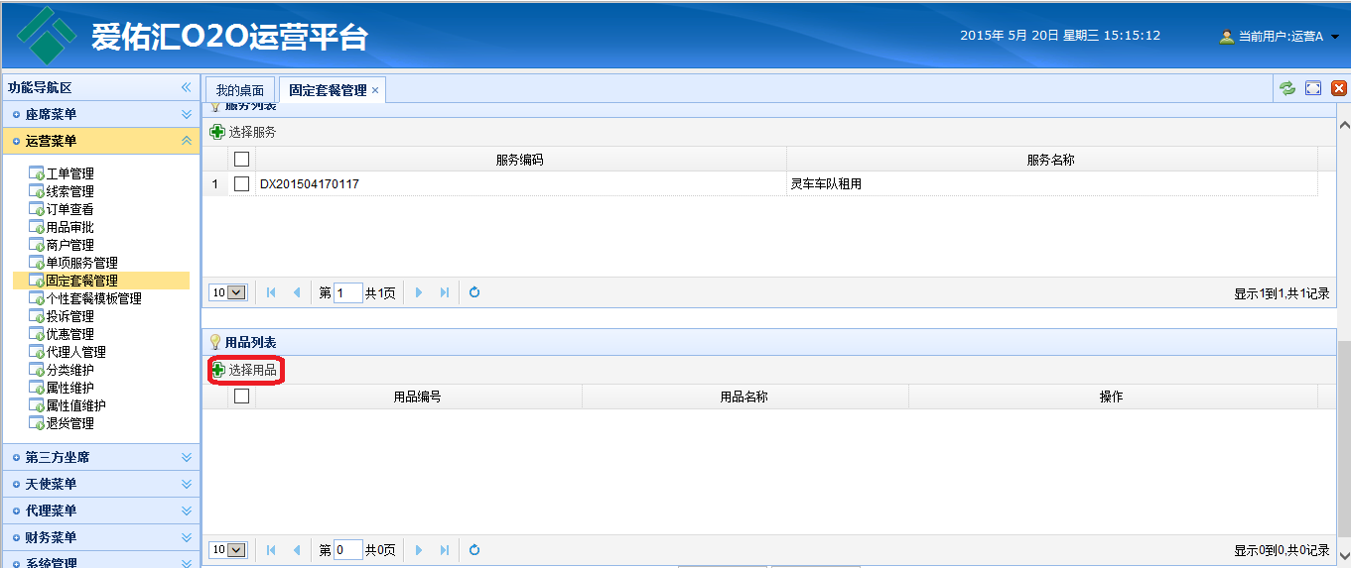

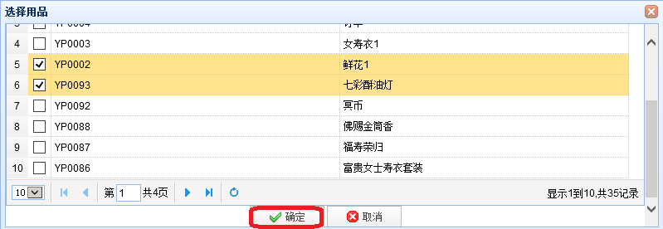

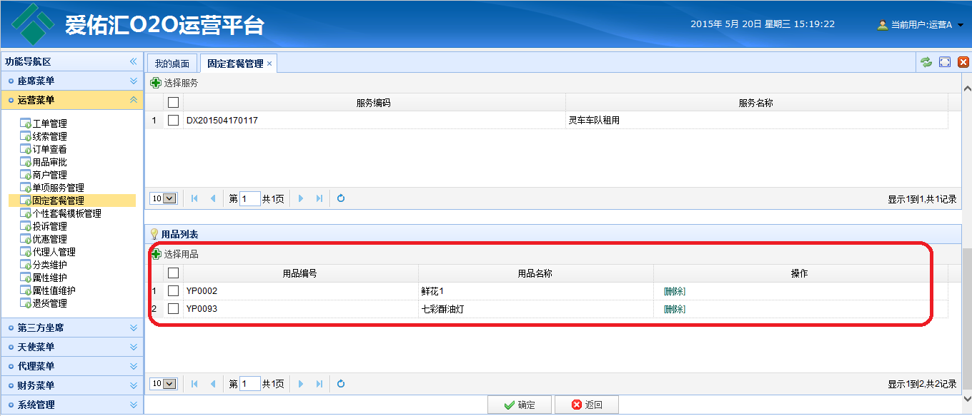

* 删除用品：在用品列表中选择要删除的用品，点击【删除】按钮在弹出的提示框中点击【确定】按钮后将该用品从用品列表中删除。如下图

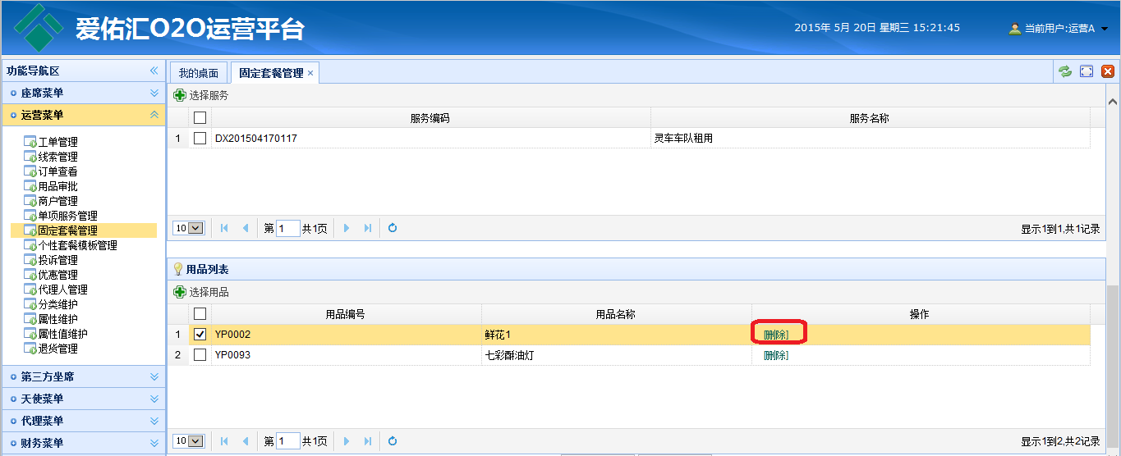

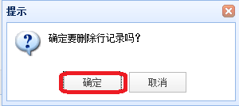

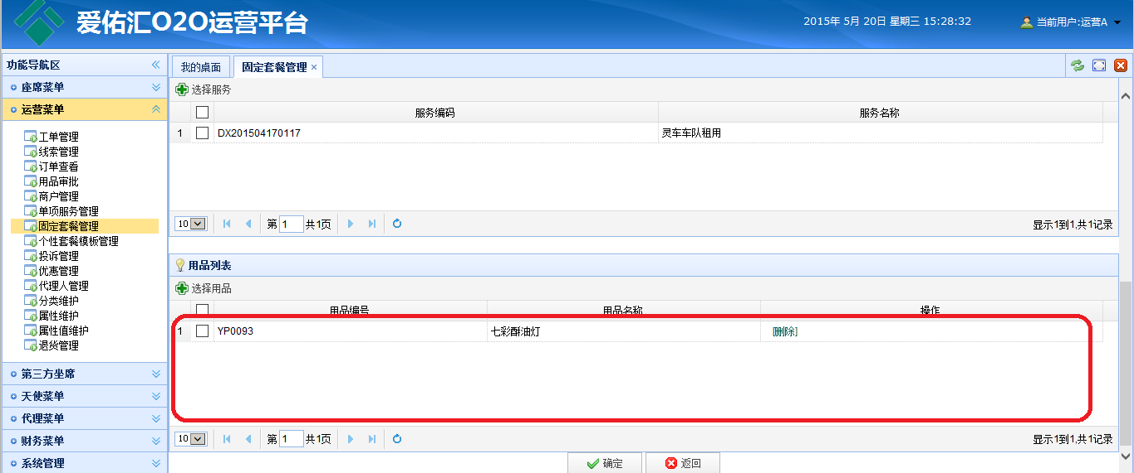

在套餐管理界面中填写完套餐信息、添加环节或添加服务及用品后，点击【保存】按钮，添加成功返回“固定套餐管理”界面且在固定套餐列表中显示新增的固定套餐且套餐状态为“未发布”。如下图

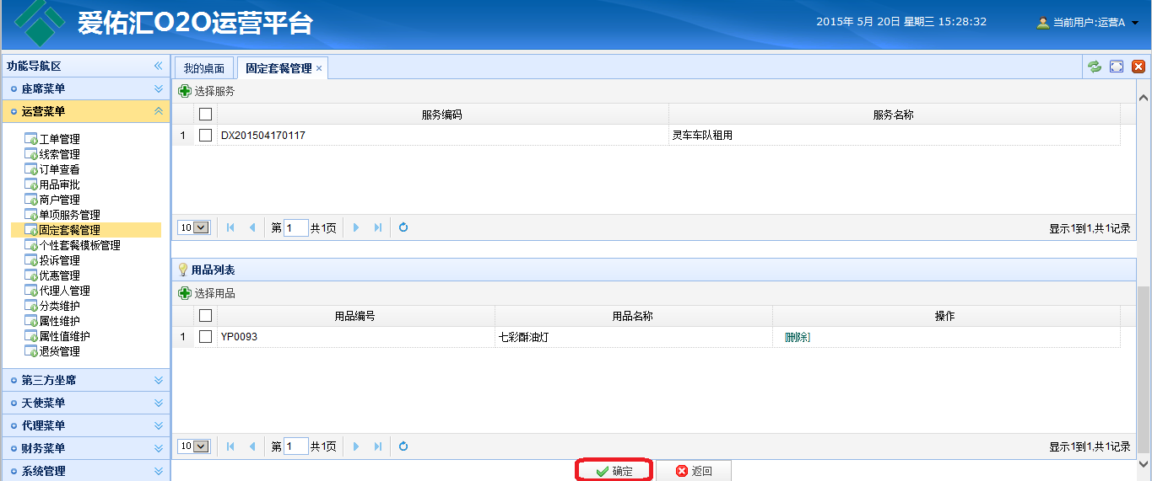

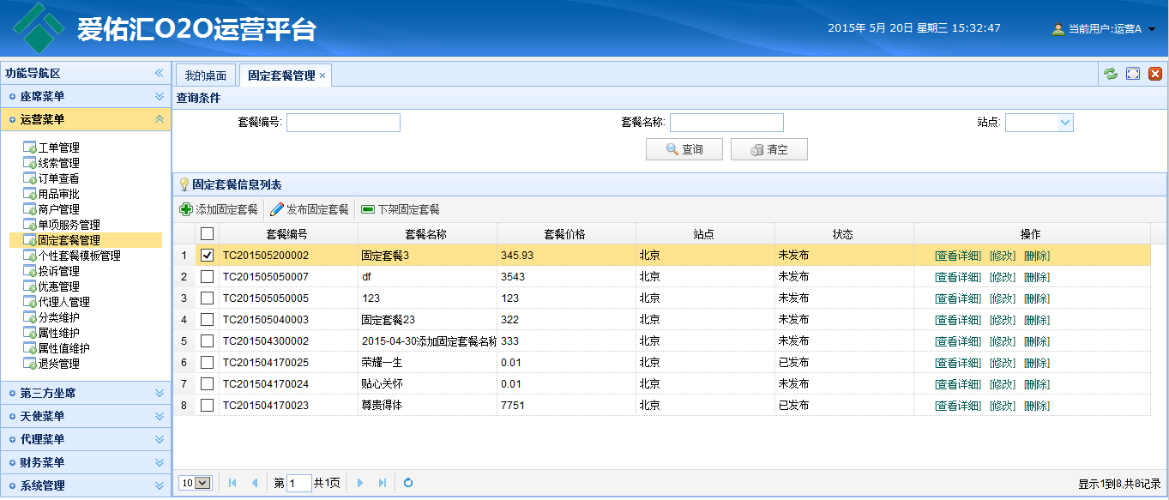

1. 发布固定套餐：在固定套餐信息列表中选择状态为“未发布”，点击【发布固定套餐】按钮，提示发布成功且该固定套餐的状态为“已发布”。如下图：

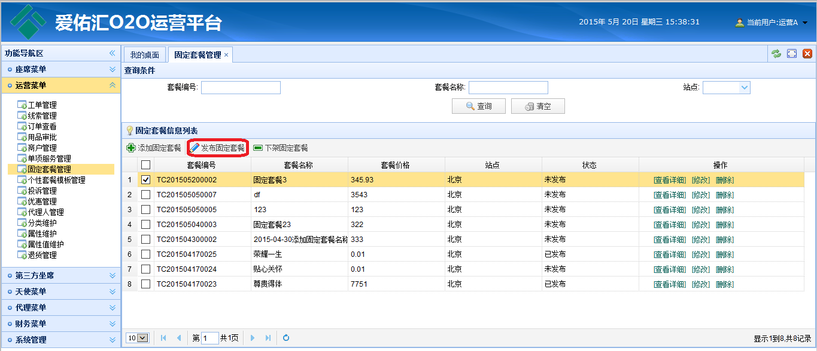

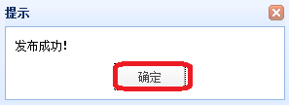

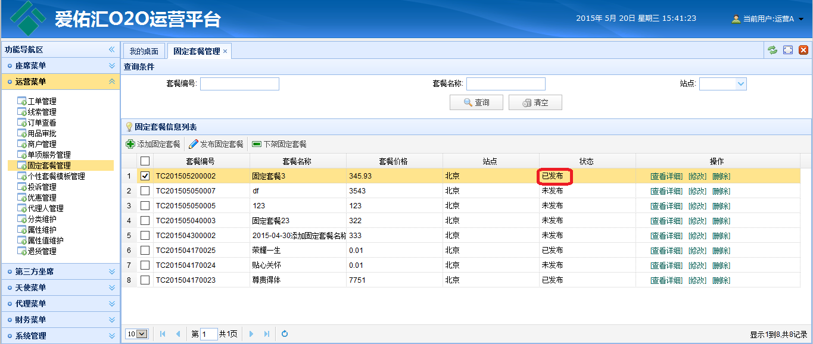

1. 下架固定套餐：在固定套餐信息列表中选择状态为“已发布”的固定套餐，点击【下架固定套餐】，

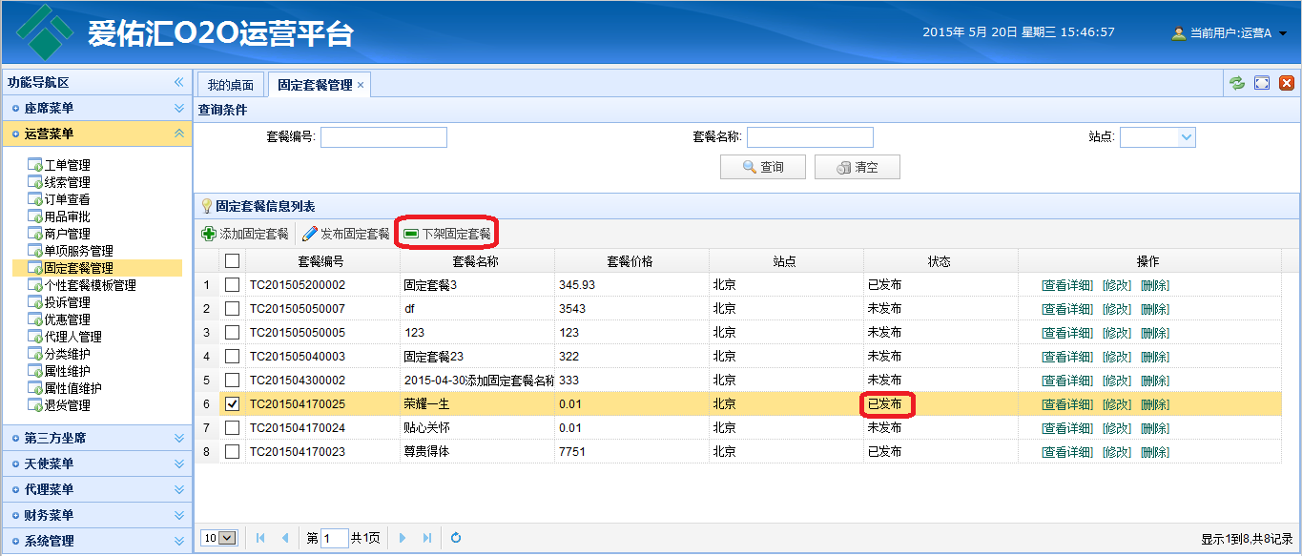

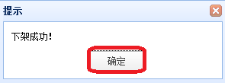

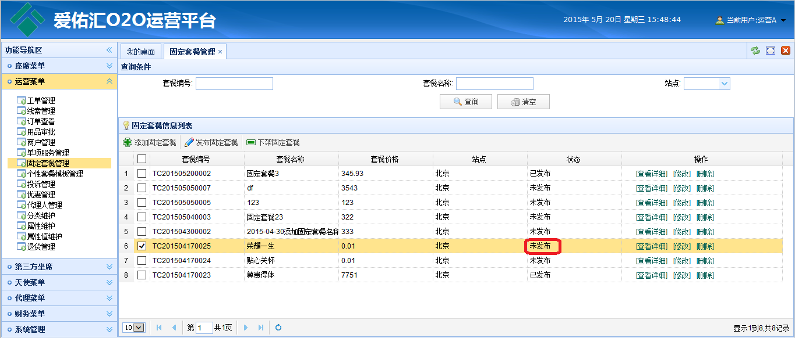

1. 查看详细：在固定套餐信息列表中选择一个固定套餐，点击【查看详细】按钮打开“固定套餐管理”界面，在该界面中可以查看套餐信息、环节、服务及用品，单击【返回】按钮。如下图

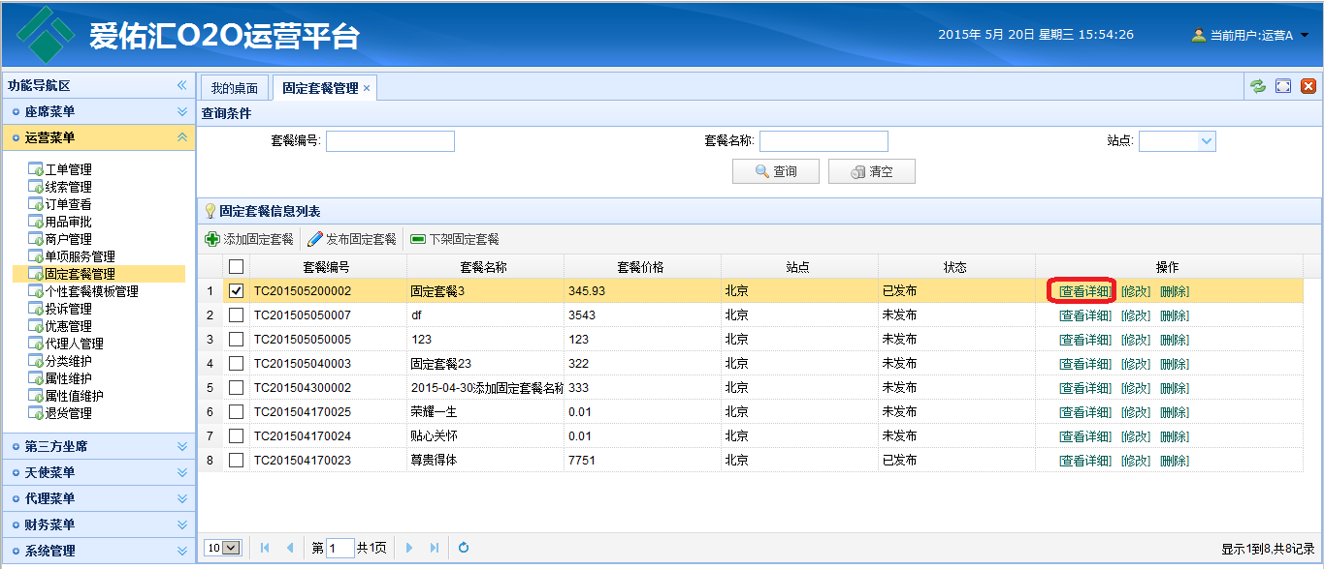

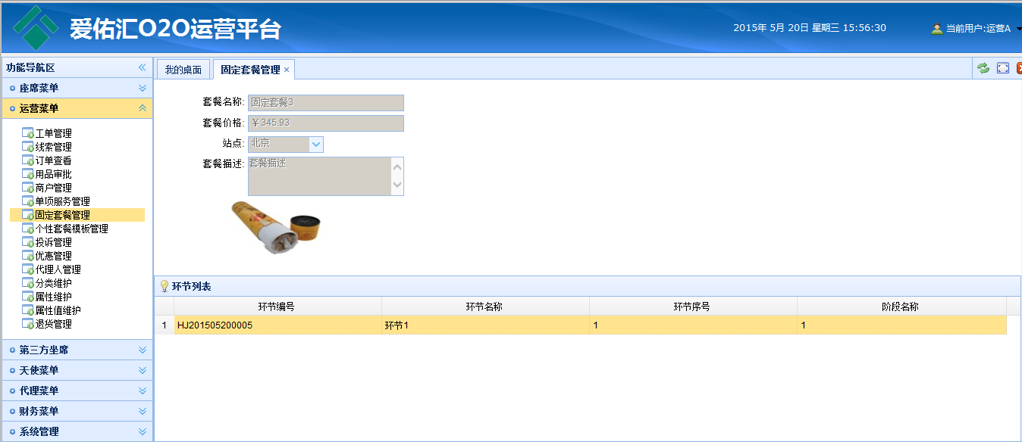

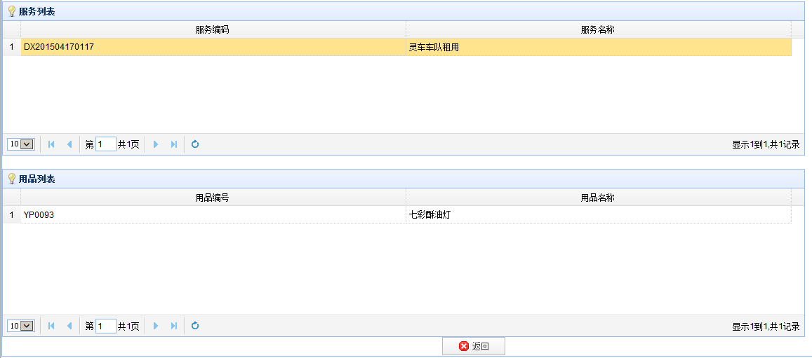

1. 修改：在固定套餐管理界面中选择要修改的固定套餐，点击【修改】按钮打开固定套餐界面，在该界面中可修改套餐信息、对环节、服务、用品进行相应操作后点击【确定】按钮后将修改后的固定套餐在固定套餐列表中显示。如下图

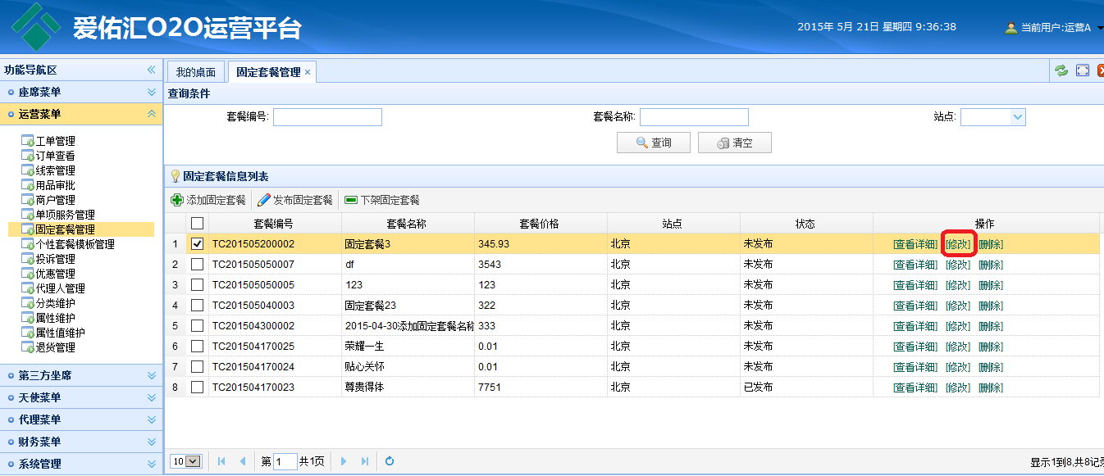

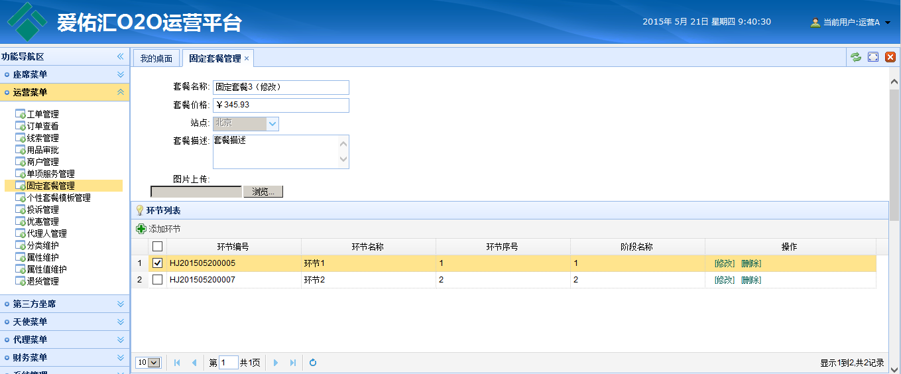

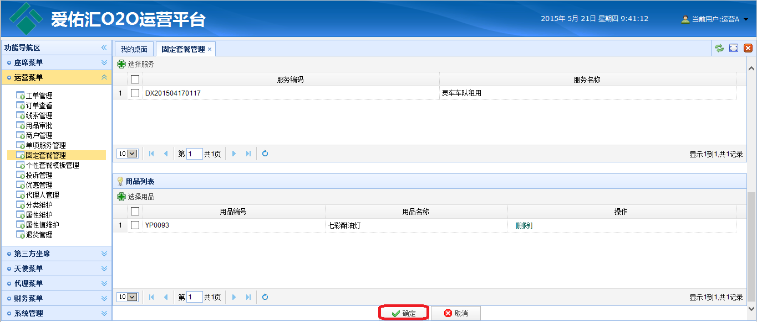

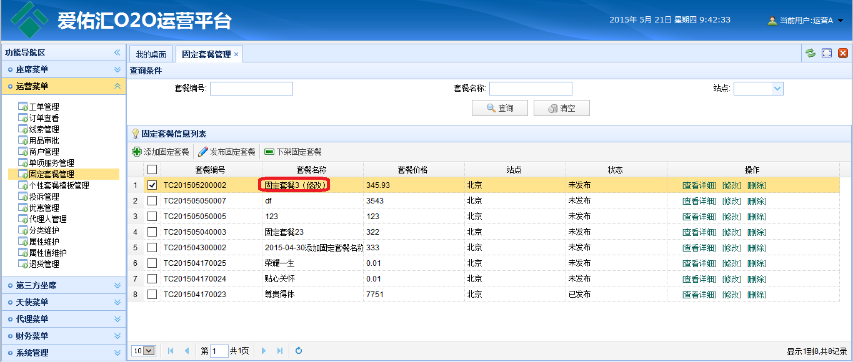

1. 删除：在固定套餐管理界面中选择要删除的固定套餐，点击【删除】按钮，在弹出的提示框中点击【确定】按钮，提示套餐删除成功且从列表中删除。如下图

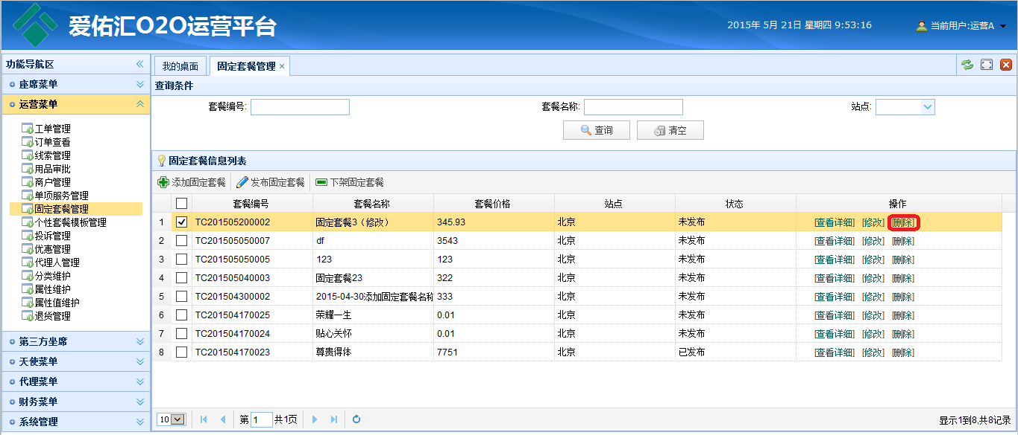

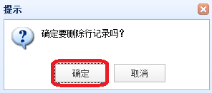

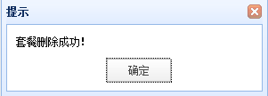

【注意事项】

* 在添加固定套餐时，套餐信息为必填项
* 固定套餐中每个环节只能有一个服务
* 在固定套餐管理中必须选择一个环节后才能选择服务
* 删除环节时要先删除环节下的服务或用品

### 个性套餐模板管理

【功能说明】

* 个性套餐模板管理主要功能是运营人员对个性套餐的管理。主要操作：个性套餐添加、查看固定套餐详细、修改固定套餐、删除固定套餐。

【操作说明】

1. 选择菜单：【运营管理】🡪【个性套餐模板管理】，进入个性套餐模板管理主功能界面。个性套餐模板管理主功能界面包括：a)查询条件区域：可以通过录入套餐编码、套餐名称、站点等条件进行查询; b) 个性套餐信息列表区域：显示套餐编号、套餐名称、站点、具体操作(查看详细、修改、删除),如下图：

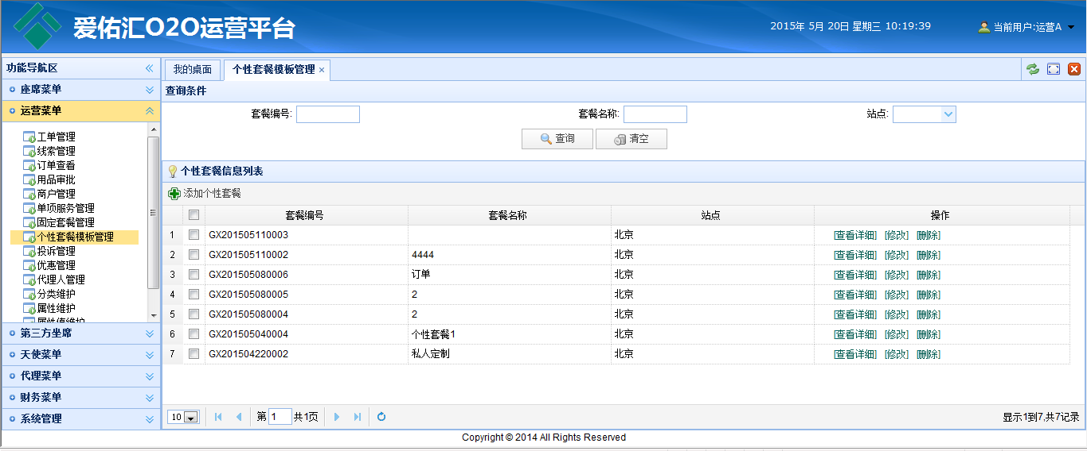

1. 录入查询条件，点击【查询】按钮，查看符合条件的套餐信息。如下图：

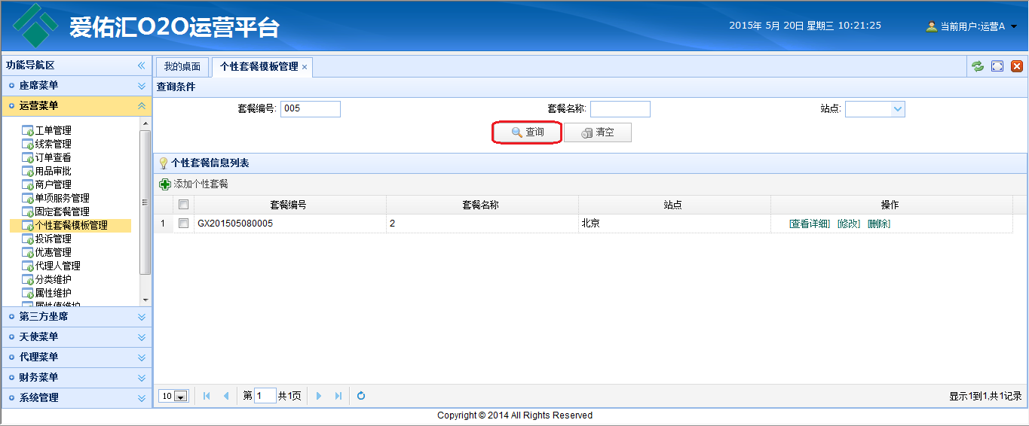

1. 点击【添加个性套餐】，进入个性套餐添加界面；录入套餐名称、站点、套餐描述、图片等信息；

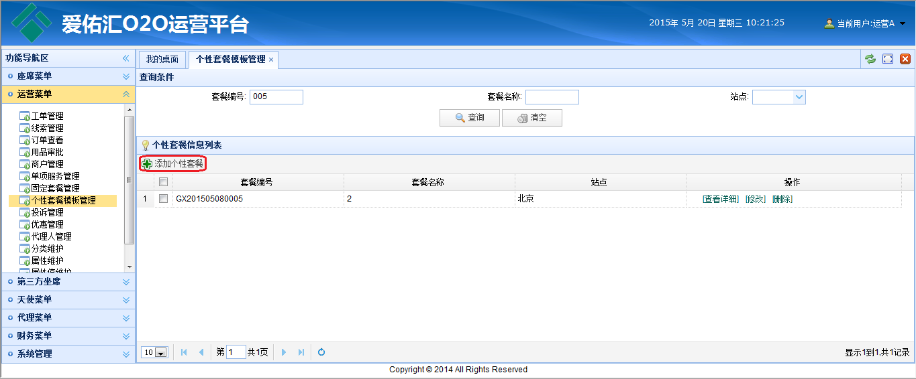

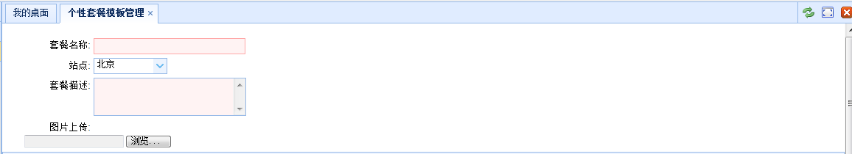

点击【添加环节】按钮，进入添加环节子界面，录入环节名称、环节序号、阶段等内容，点击【保存】按钮，数据信息内容成功保存；点击【取消】按钮，数据信息内容不会成功保存；

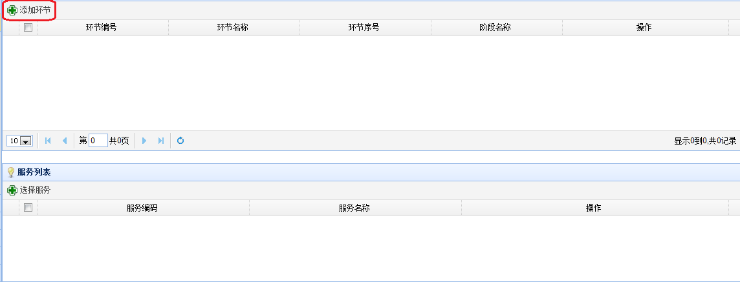

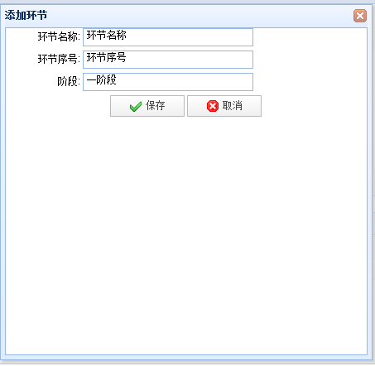

勾选一个环节，点击【选择服务】按钮，进入添加服务子界面，勾选相应服务，点击【确定】按钮，数据信息内容成功保存；点击【取消】按钮，数据信息内容不会成功保存；

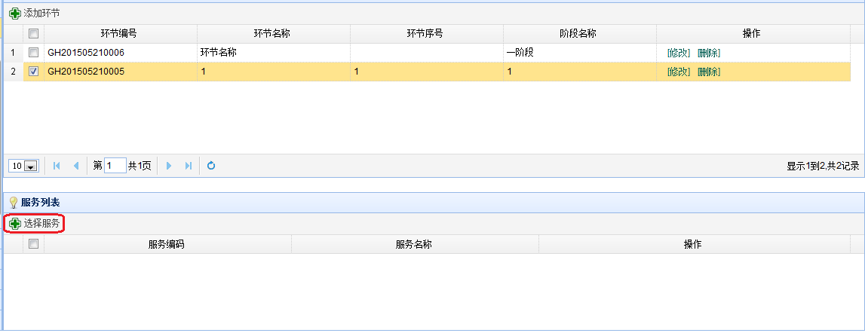

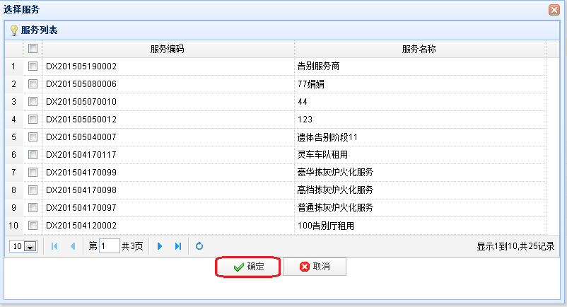

* 修改环节：在环节列表中选择要修改的环节，点击【修改】按钮打开“修改环节信息”对话框，修改环节信息点击【保存】按钮将修改后的环节在环节列表中显示。如下图

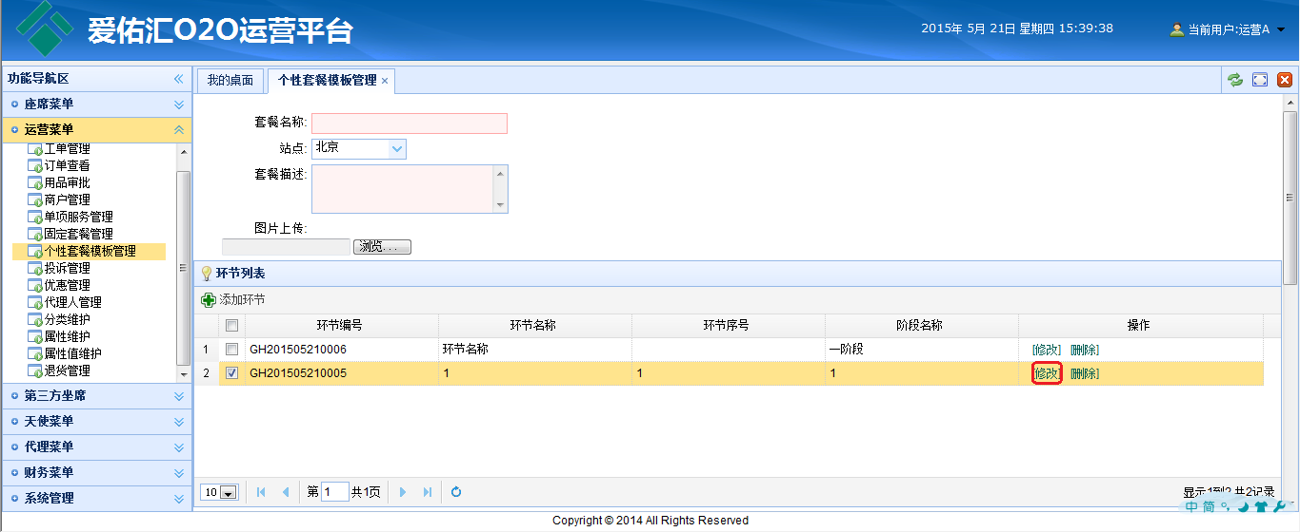

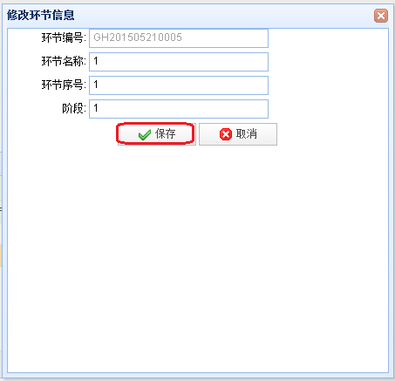

* 删除环节：在环节列表中选择要删除的环节，点击【删除】按钮提示删除成功，该环节将从环节列表中删除。如下图

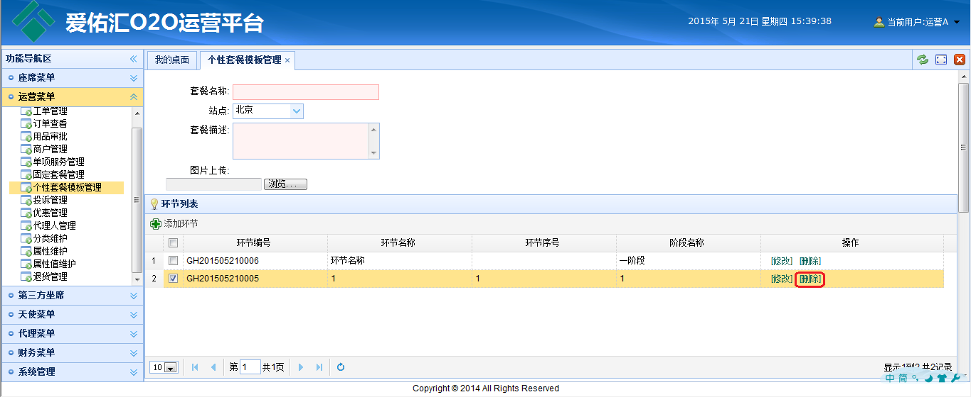





勾选一条服务，点击【选择用品】按钮，进入添加服务子界面，勾选相应服务，点击【确定】按钮，数据信息内容成功保存；点击【取消】按钮，数据信息内容不会成功保存。

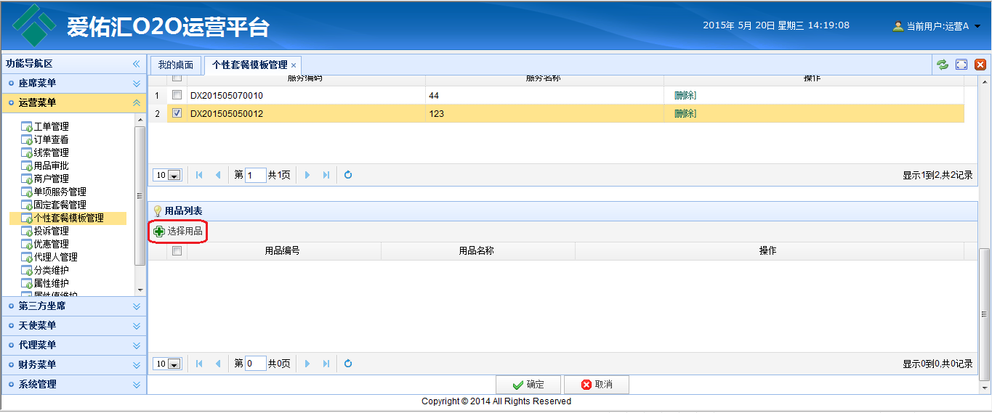

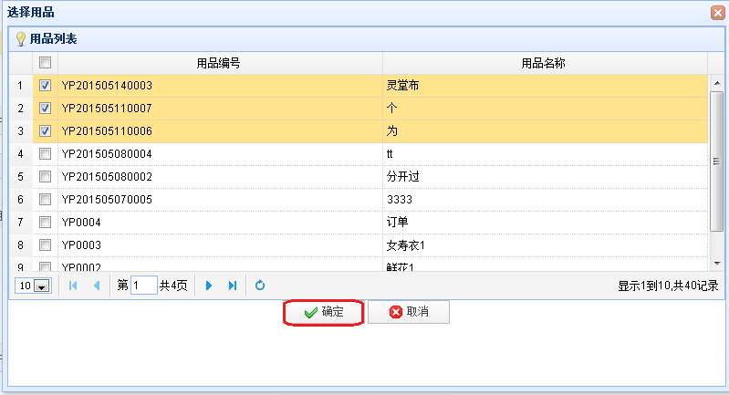

1. 选中一个套餐，点击【查看详细】按钮，进入查看套餐信息子界面，可以查看套餐名称、套餐价格、站点、套餐描述、环节列表、 服务列表、用品列表，点击【返回】按钮，关闭此子界面，进入套餐查询主界面。如下图：

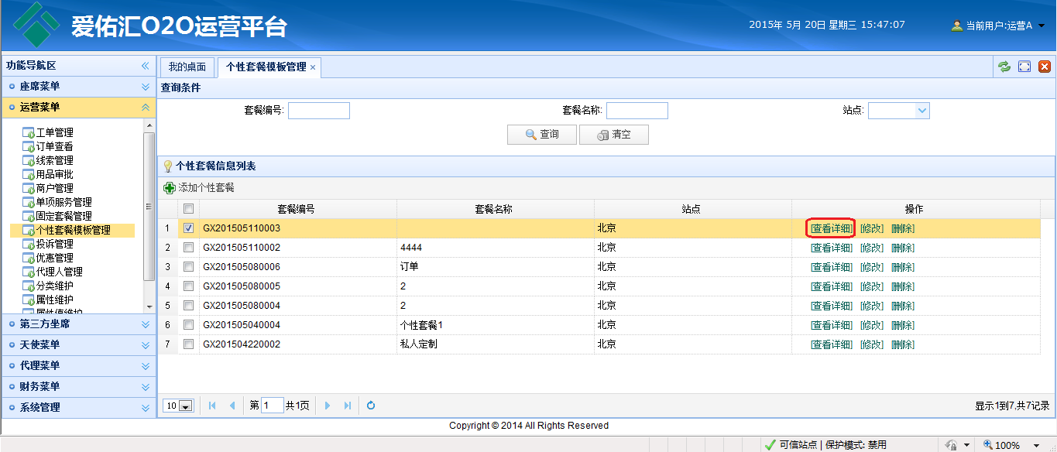

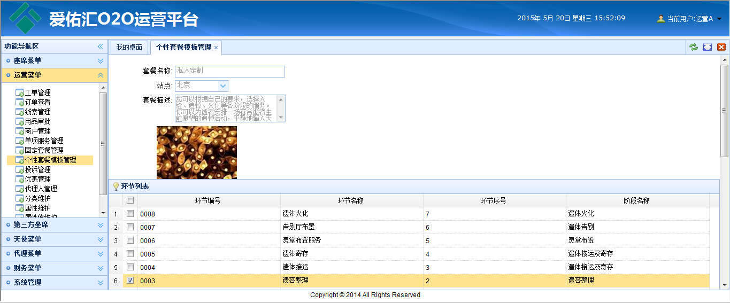

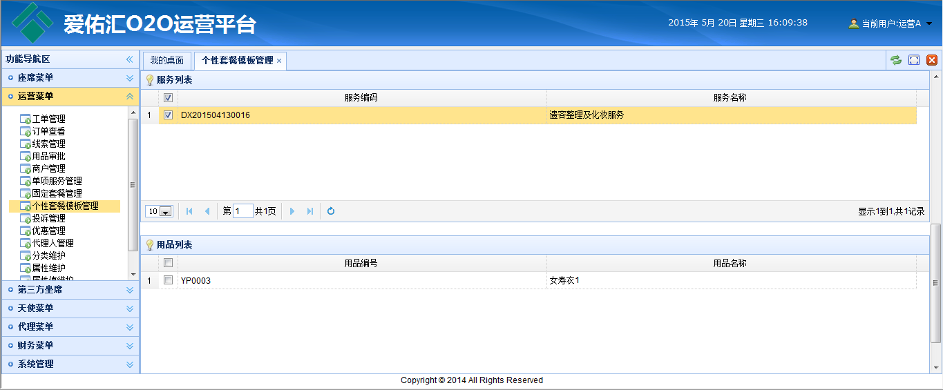

1. 选中一个套餐，点击【修改】按钮，进入修改套餐信息子界面，可以修改套餐名称、套餐价格、站点、套餐描述、环节列表、 服务列表、用品列表，点击【返回】按钮，关闭此子界面，进入套餐修改主界面。如下图：

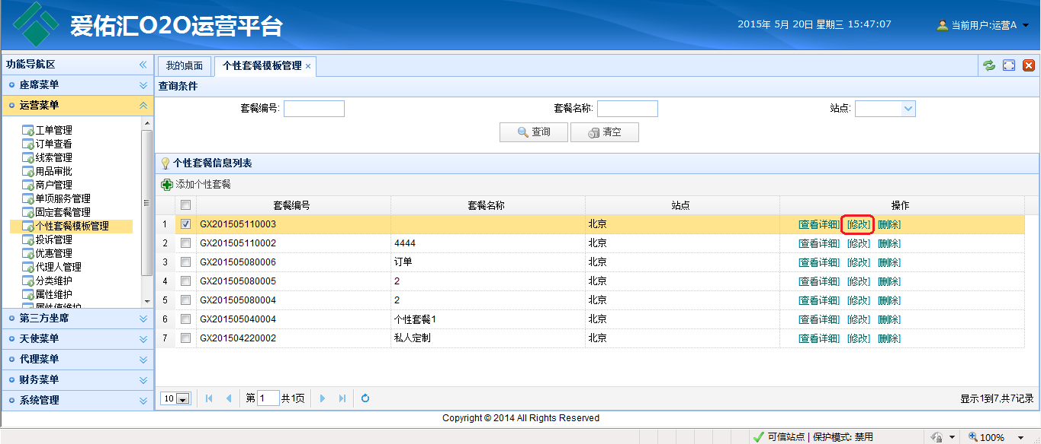

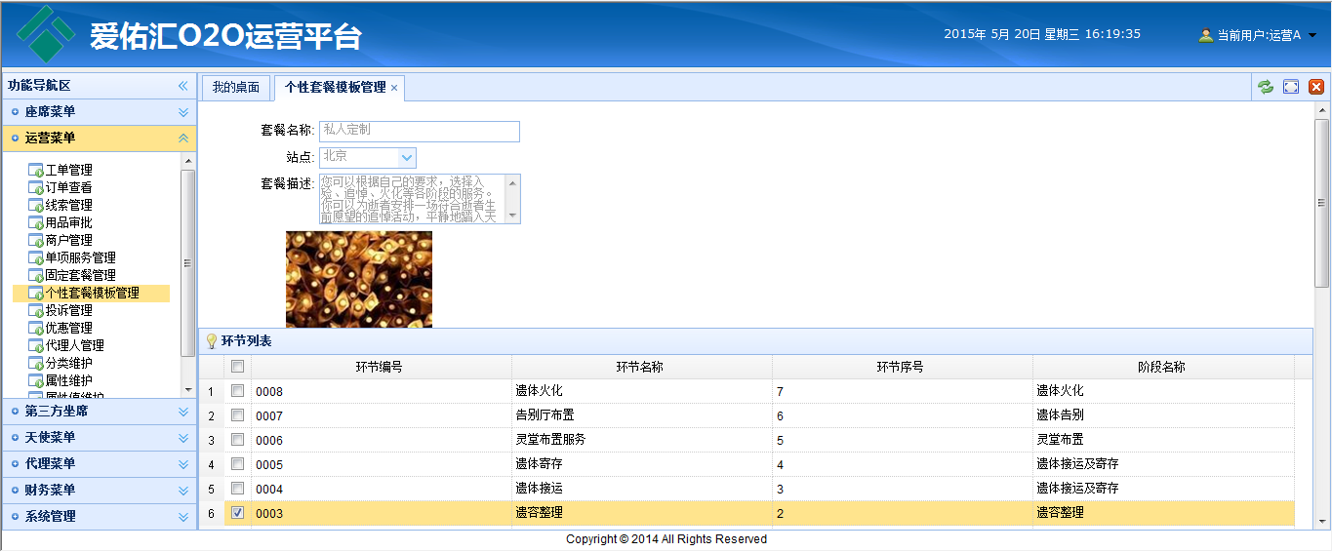

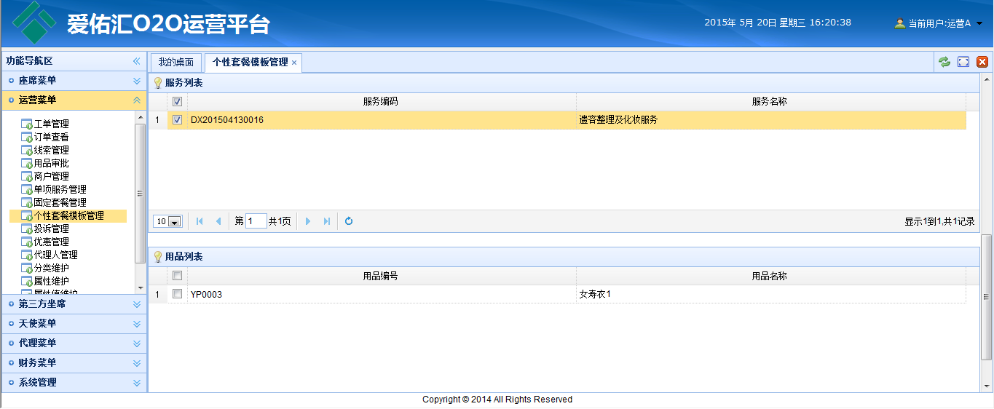

1. 选中一个套餐，点击【删除】按钮，弹出“确定要删除行记录吗”系统提示，点击【确定】按钮，成功删除此套餐，点击【取消】按钮，此套餐不会被删除。如下图

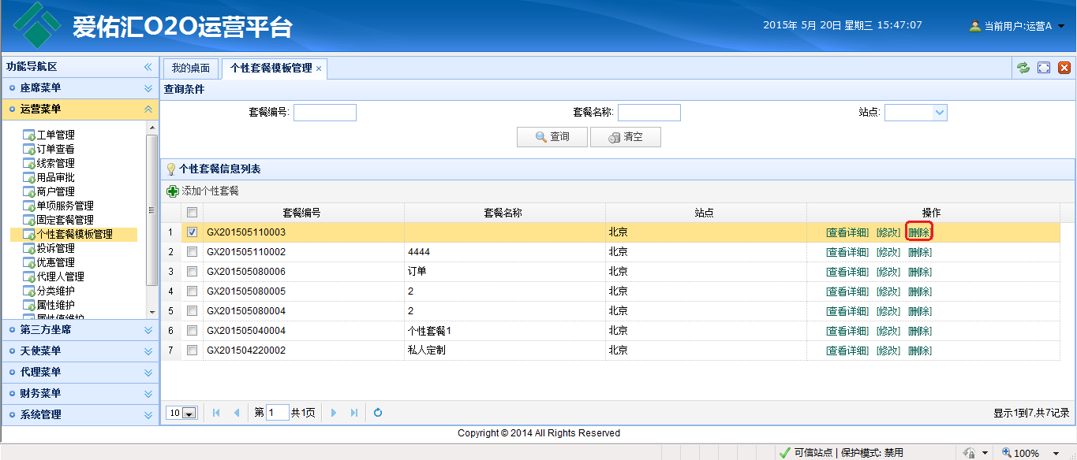

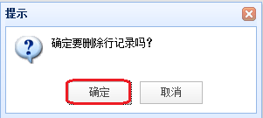

1. 点击【清空】按钮，清空查询条件信息，查询全部个性套餐。如下图：

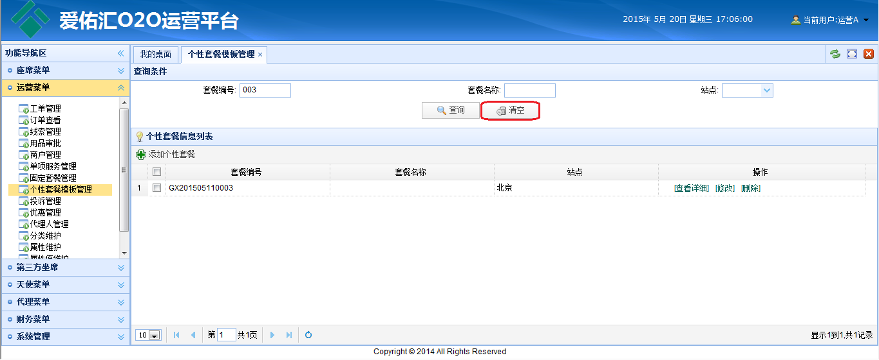



【注意事项】

* 界面中录入域为粉色的项目为必填项目；
* 个性套餐，用品和服务绑在环节下面；
* 点击【选择服务】按钮，需要先选中一个环节进行服务的添加，否则系统会提示“请选择环节”；
* 个性套餐增加界面，一个环节可以选择多个服务；
* 个性套餐增加界面，一个服务可以添加多个用品；
* 个性套餐修改界面，一个环节可以选择多个服务；
* 个性套餐修改界面，一个服务可以添加多个用品。

### 投诉管理

### 优惠管理

【功能说明】

* 优惠管理主要功能是运营人员对爱佑汇系统用品和服务优惠的管理。主要操作：增加优惠、修改优惠、删除优惠操作。

【操作说明】

1. 选择菜单：【运营菜单】🡪【优惠管理】，进入优惠管理主功能界面。优惠管理主功能界面包括：a) 优惠列表区域：订单总额下限、订单总额上限、最小优惠幅度、最大优惠幅度、具体操作(添加优惠、查看明细、修改),如下图：

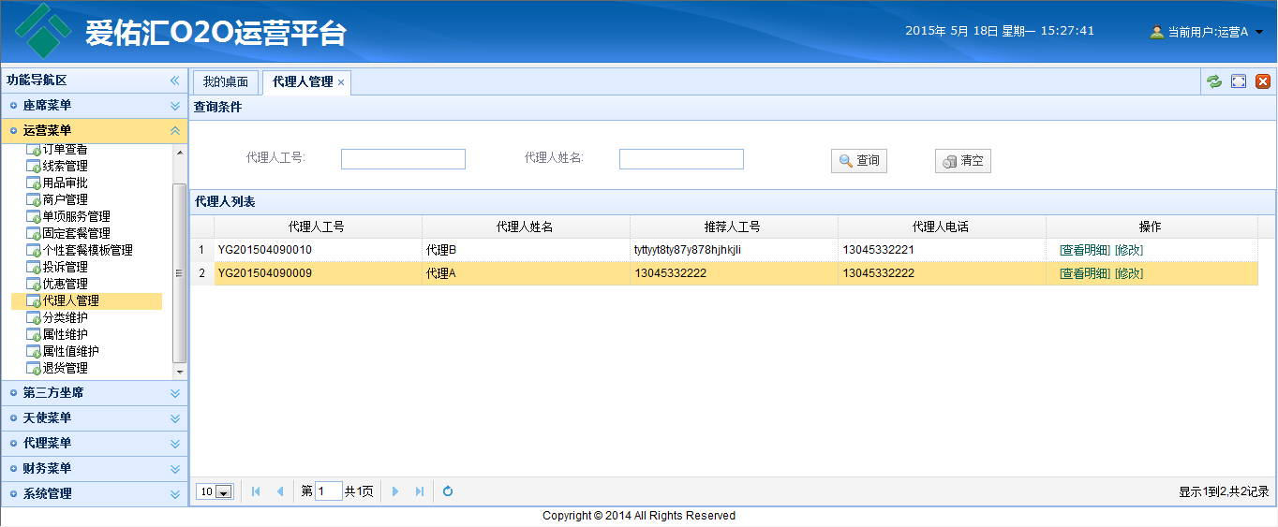

1. 点击【添加优惠】按钮，进入添加优惠信息子界面，填写优惠信息，点击【保存】按钮，优惠信息成功保存，关闭此子界面，刷新优惠列表界面信息内容；点击【取消】按钮，优惠信息不会保存成功，关闭此子界面，优惠列表信息内容不会刷新。如下图：

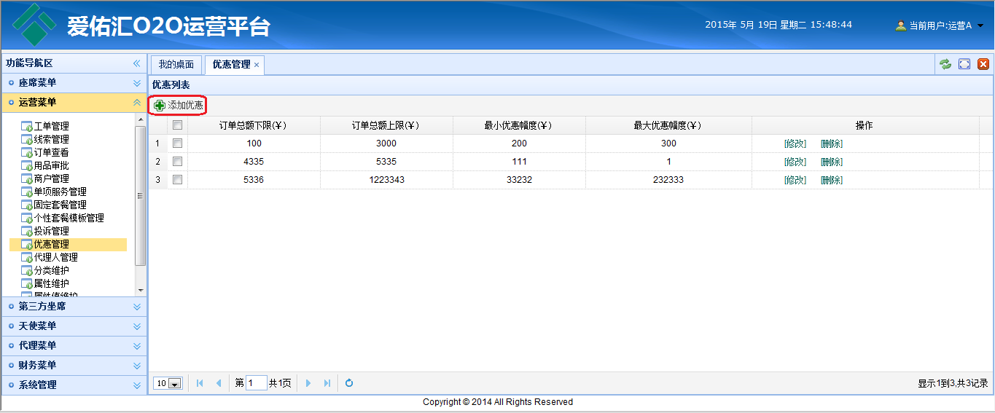

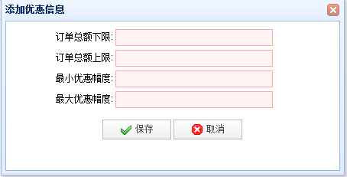

1. 点击【修改】按钮，进入修改优惠信息子界面，修改优惠信息，点击【保存】按钮，修改后的优惠信息成功保存，关闭此子界面，刷新优惠列表界面信息内容；点击【取消】按钮，优惠信息不会修改成功，关闭此子界面，优惠列表信息内容不会刷新。如下图：

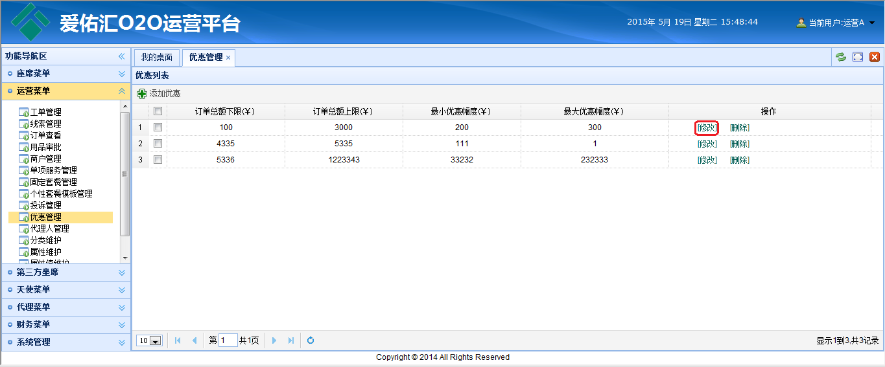

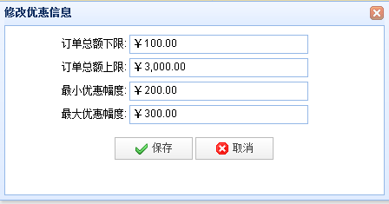

1. 选中一条优惠信息，点击【删除】按钮，弹出“确定要删除行记录吗”提示框，点击【确定】按钮，成功删除此条优惠信息；点击【删除】按钮，此条优惠信息不会删除。如下图：

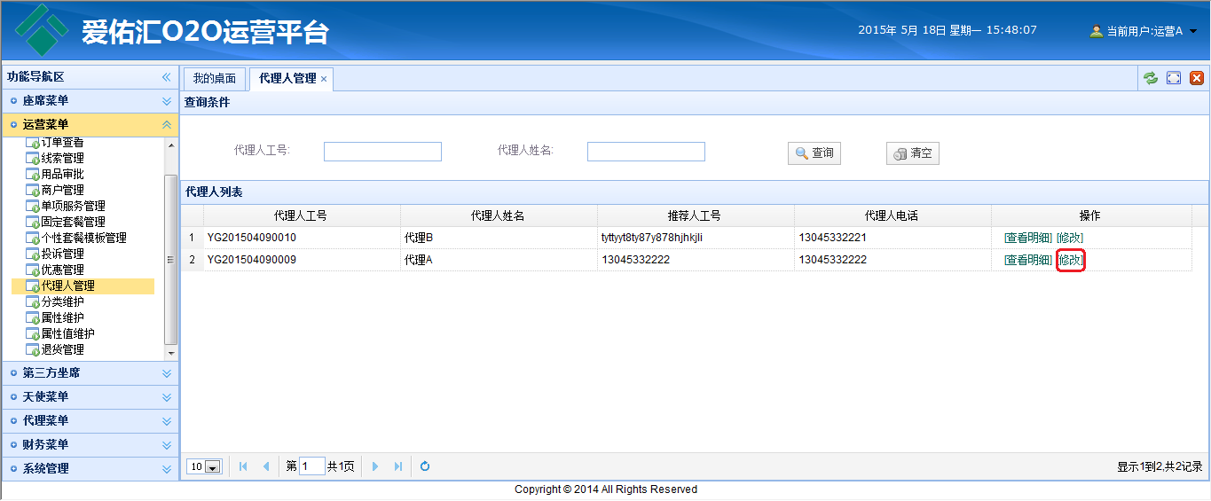

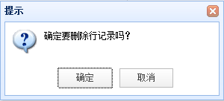

【注意事项】

* 添加优惠信息界面不能添加上限金额小于下限金额；
* 添加优惠信息界面不能重复添加已有的上限下限金额区间；
* 修改优惠信息界面不能修改上限金额小于下限金额；
* 修改优惠信息界面不能修改已有的上限下限金额区间；
* 界面中录入域为粉色的项目为必填项目。

### 代理人管理

【功能说明】

* 代理人管理主要功能是运营人员对于代理人的管理。主要操作：查看明细、修改操作。

【操作说明】

1. 选择菜单：【运营菜单】🡪【代理人管理】，进入代理人管理主功能界面。代理人管理主功能界面包括：a)查询条件区域：可以代理人编号、代理人姓名等条件进行查询; b) 代理人列表区域：代理人编号、代理人姓名、推荐人工号、代理人电话、具体操作(查看明细、修改),如下图：



1. 录入查询条件，点击【查询】按钮，查看符合条件的代理人工号。如下图：

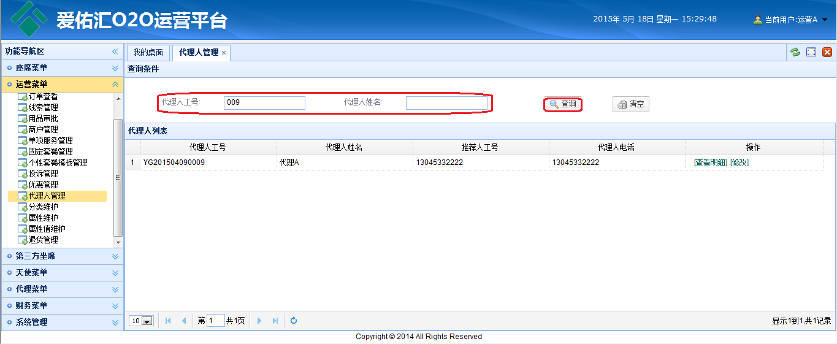

1. 选中一条代理人工号，点击【查看明细】按钮，进入查看代理人信息子界面，点击【取消】按钮，关闭此子界面。如下图：

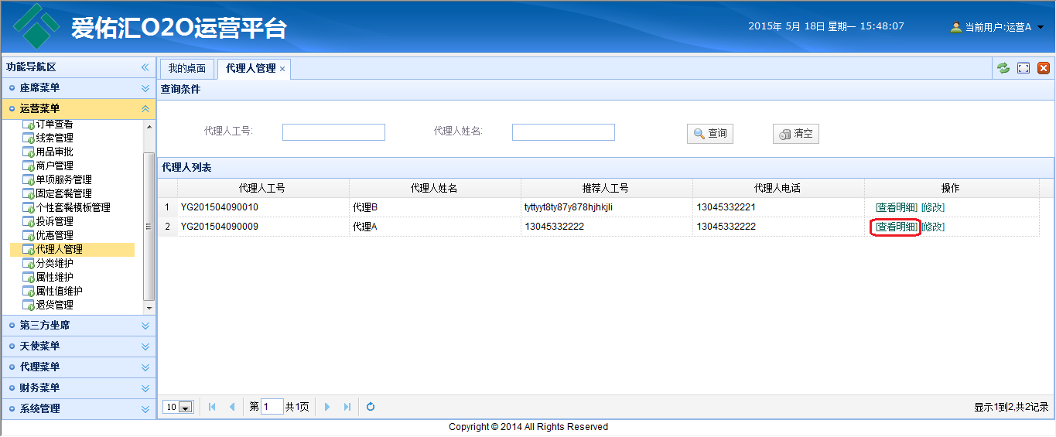

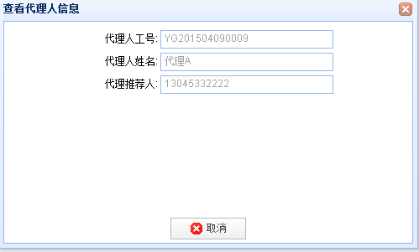

1. 选中一条代理人工号，点击【修改】按钮，进入修改代理人信息子界面，修改代理人信息，点击【保存】按钮，关闭本界面，代理人信息修改成功，刷新代理人列表数据信息；点击【取消】按钮，关闭此子界面代理人信息不会修改成功，代理人列表数据信息不会刷新。如下图：



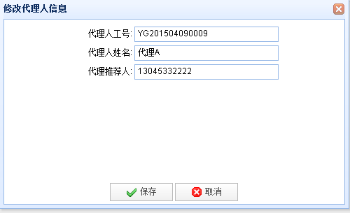

【注意事项】

* 界面中录入域为粉色的项目为必填项目。

### 分类维护

【功能说明】

* 分类维护主要是对用品的分类进行维护。主要操作有：添加、更新、删除。

【操作说明】

1. 菜单选择：运营专员登录运营平台，选择【运营菜单】🡪【分类维护】进入“分类维护”界面，在菜单列表中显示所有的分类。如下图

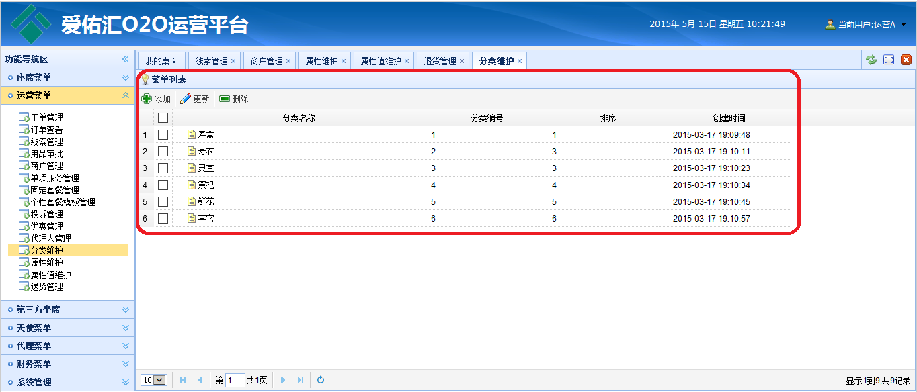

1. 添加：在菜单列表中，点击【添加】按钮打开“添加分类”界面，填写分类信息后，点击【保存】按钮，菜单添加成功，返回菜单列表中并将新增的菜单在列表中显示。如下图

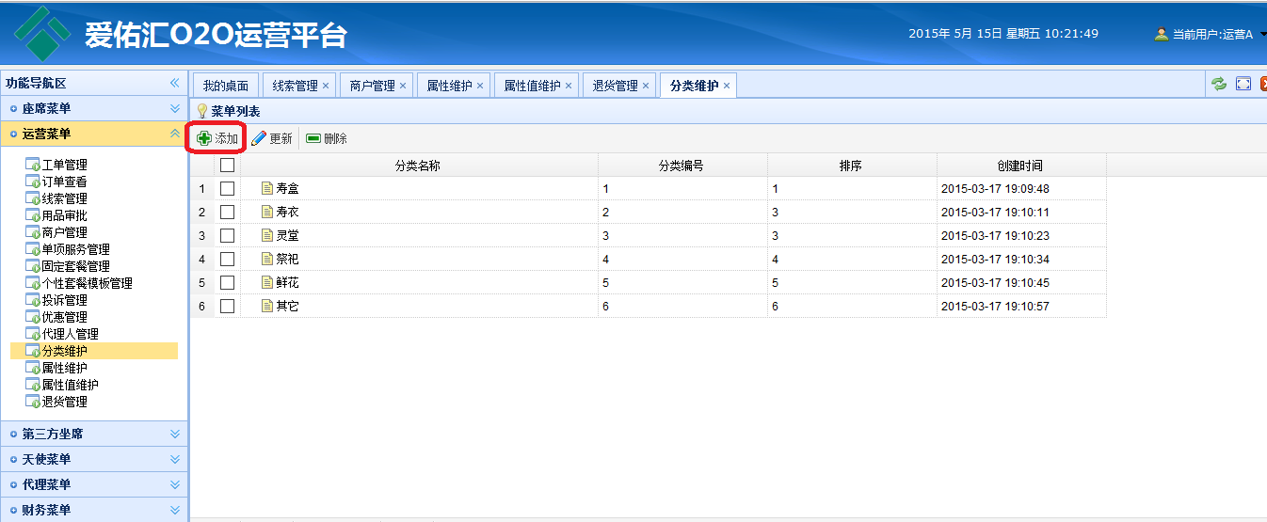

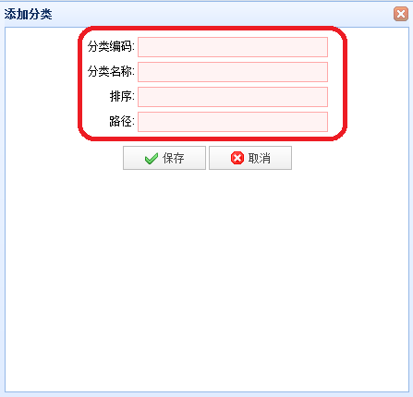

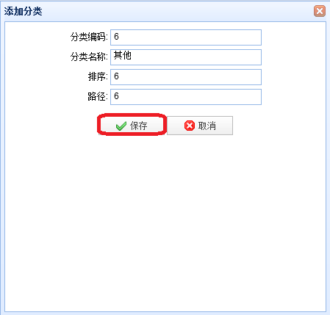

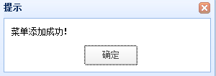

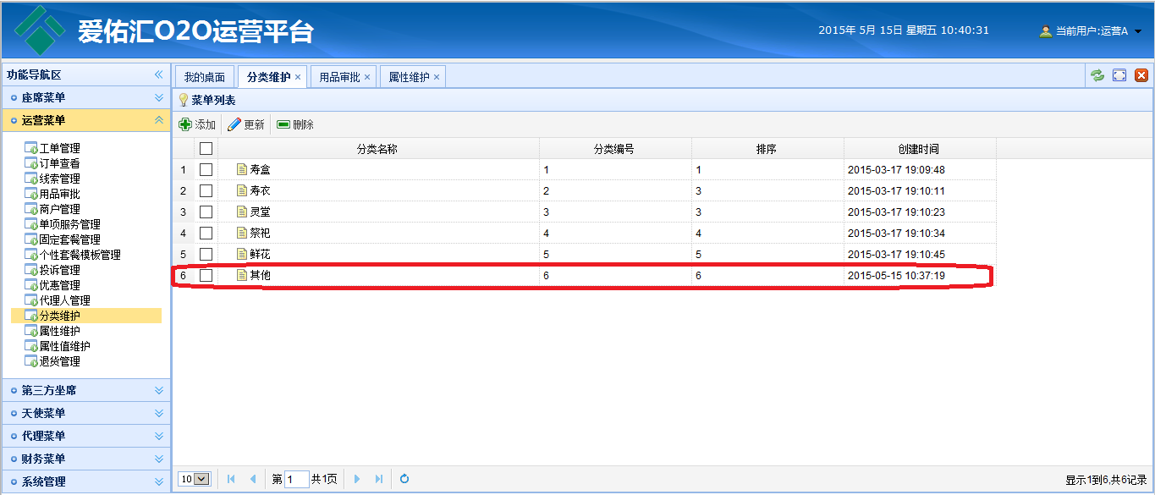

1. 更新：在菜单列表中，选择需要更新的用品分类，点击【更新】按钮打开“编辑菜单”对话框，修改分类信息，点击【保存】按钮后返回菜单列表且显示已修改的用品分类。如下图：

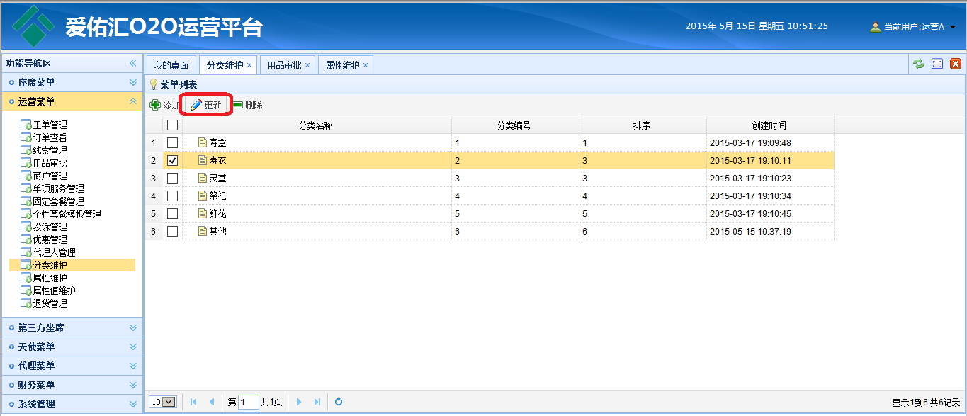

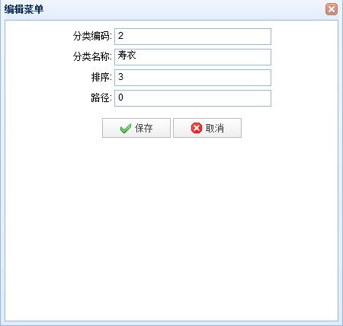

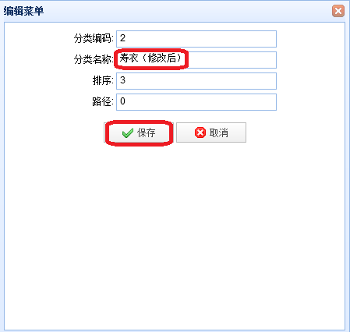

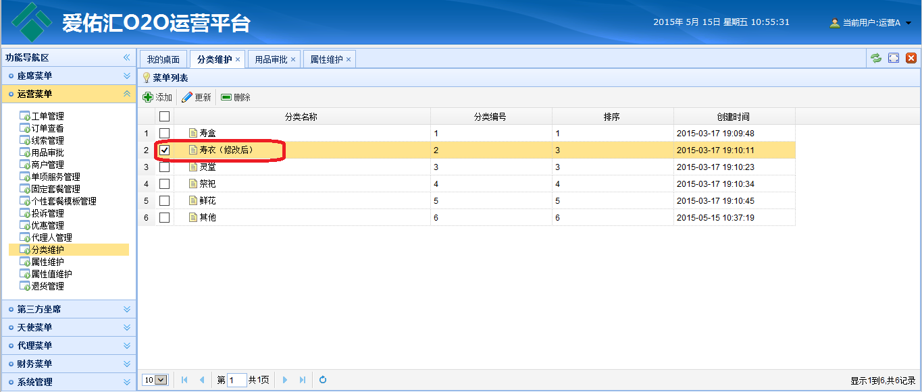

1. 删除：在菜单列表中，选择要删除的用品分类，点击【删除】按钮弹出删除成功提示框，返回菜单列表中不再显示已删除的用品分类。如下图

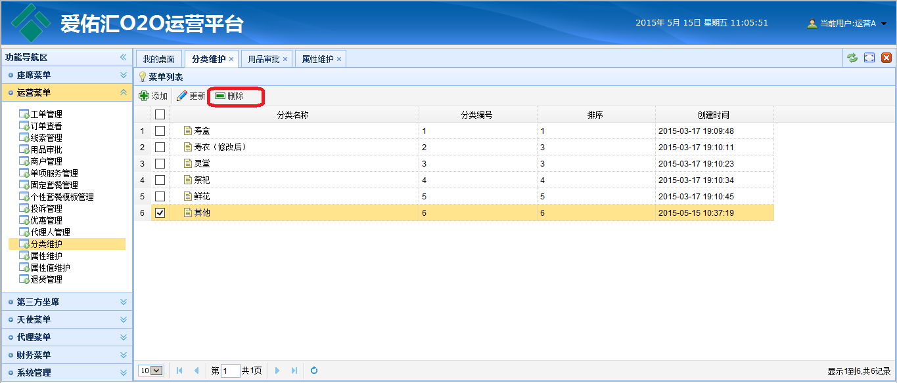

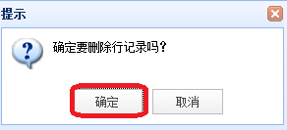

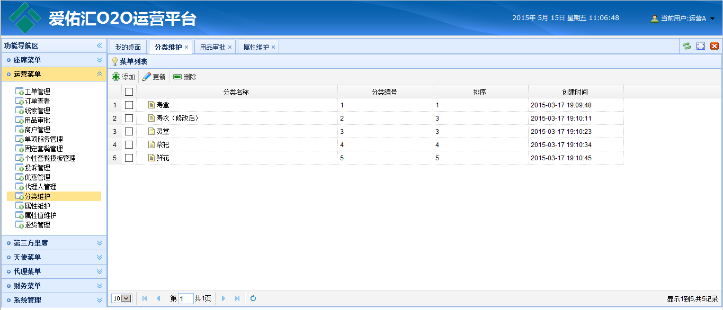

【注意事项】

* 在添加分类菜单时，路径默认为0；
* 若选择分类名称再点击【添加】按钮时路径为所选择的分类编号；
* 在添加菜单界面中分类信息都为必填项。

### 属性维护

【功能说明】

* 属性维护主要是对用品分类的属性维护。主要有查询、清空、添加属性信息、查看详细、修改、删除操作。

【操作说明】

1. 菜单选择：运营专员选择【运营菜单】🡪【属性维护】进入“属性维护”界面，输入属性名称，点击【查询】按钮，将所查询的属性在属性列表中显示。如下图

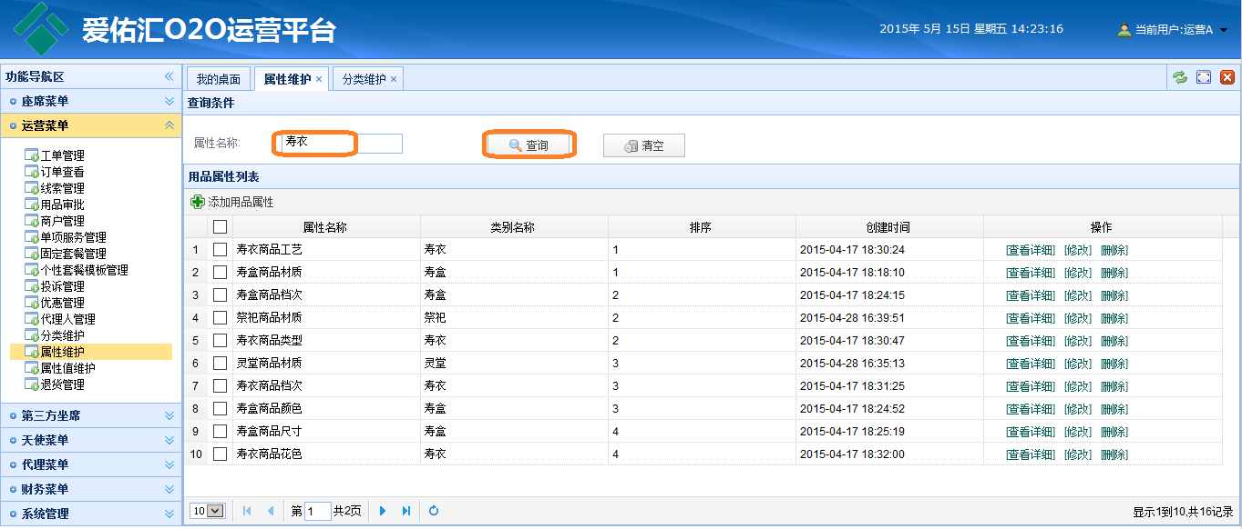

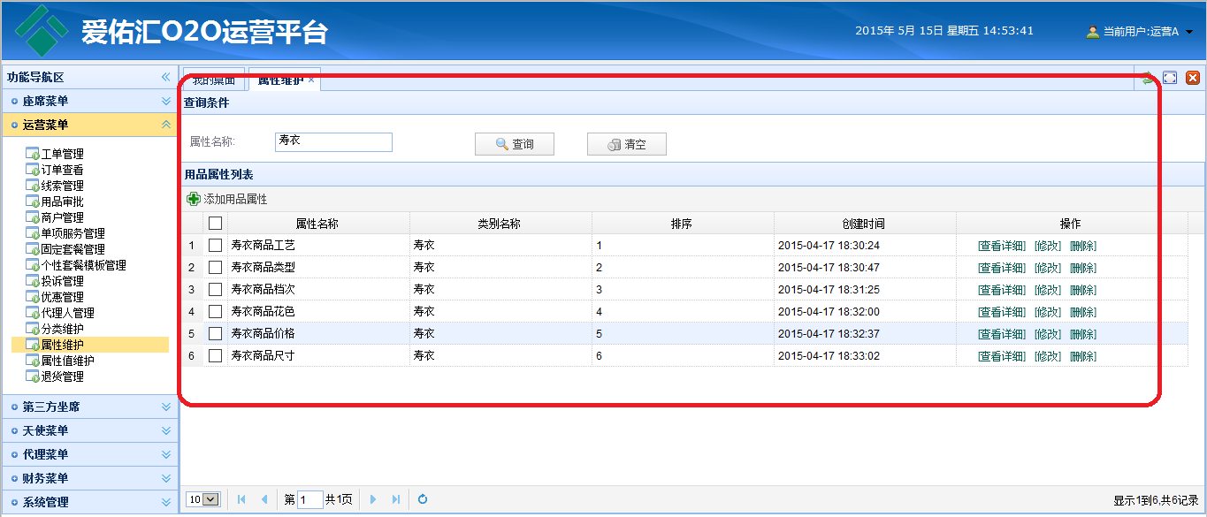

1. 清空：在属性维护界面中，点击【清空】按钮，将查询条件的内容清空。
2. 查看详细：在属性维护界面，选择要查看的属性，点击【查看详细】按钮打开“查看属性”界面，可查看属性的详细信息。如下图

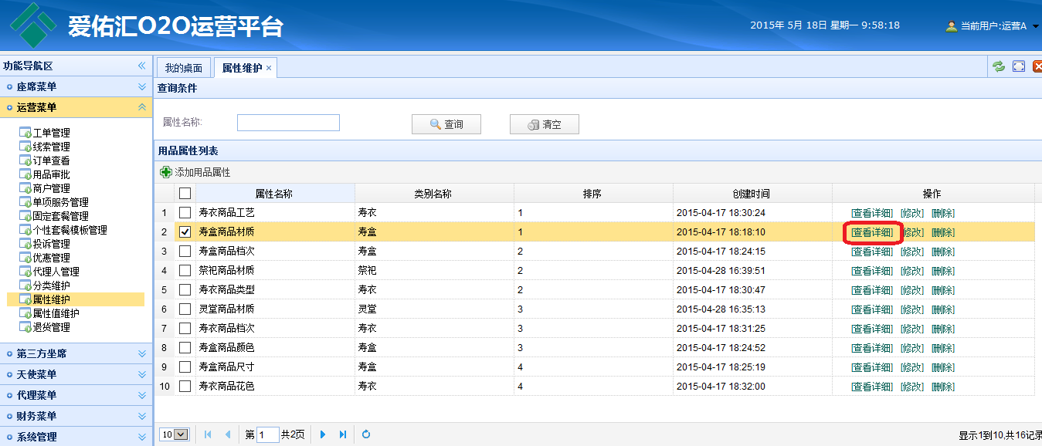

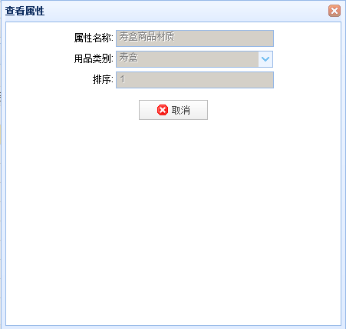

1. 修改：选择要修改的属性，点击【修改】按钮打开“修改属性”对话框，修改属性信息，点击【保存】按钮将修改的属性信息返回到属性列表。如下图

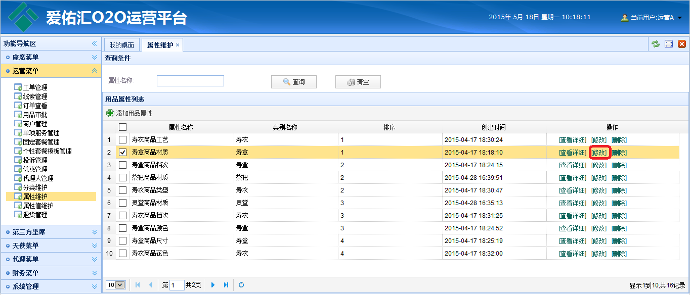

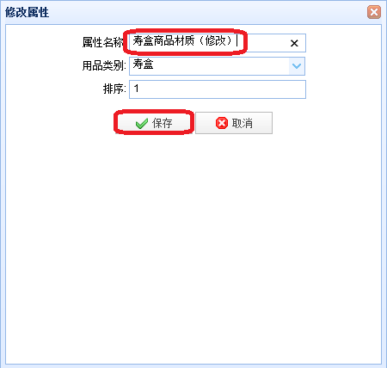

点击【取消】按钮，不保存属性信息，返回属性列表。

1. 删除：选择要删除的属性，点击【删除】按钮，弹出删除成功的提示框，点击【确定】按钮成功将选择的属性从列表中删除。如下图

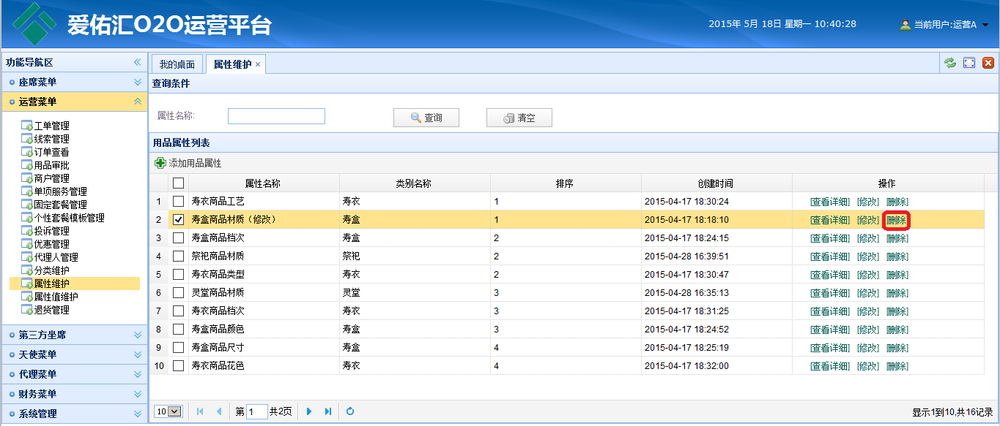

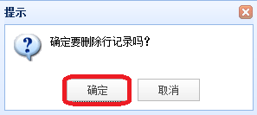

1. 添加属性：在属性列表中点击【添加属性】按钮，打开“添加属性”对话框，填写属性信息点击【保存】按钮，将新增的属性添加到属性列表中。如下图

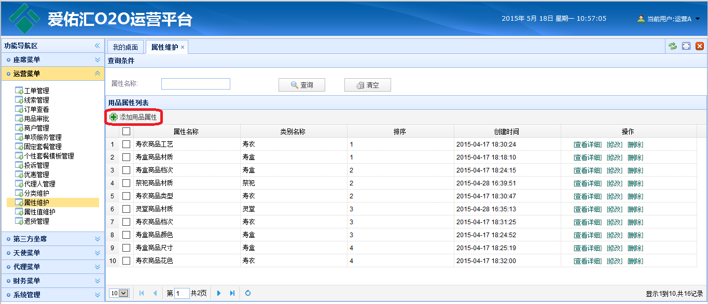

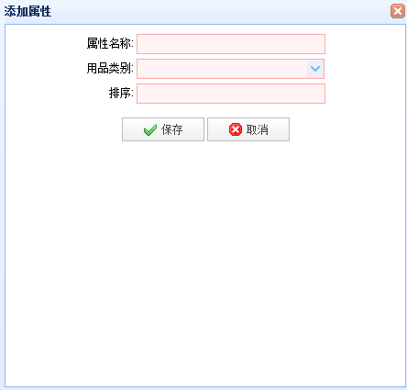

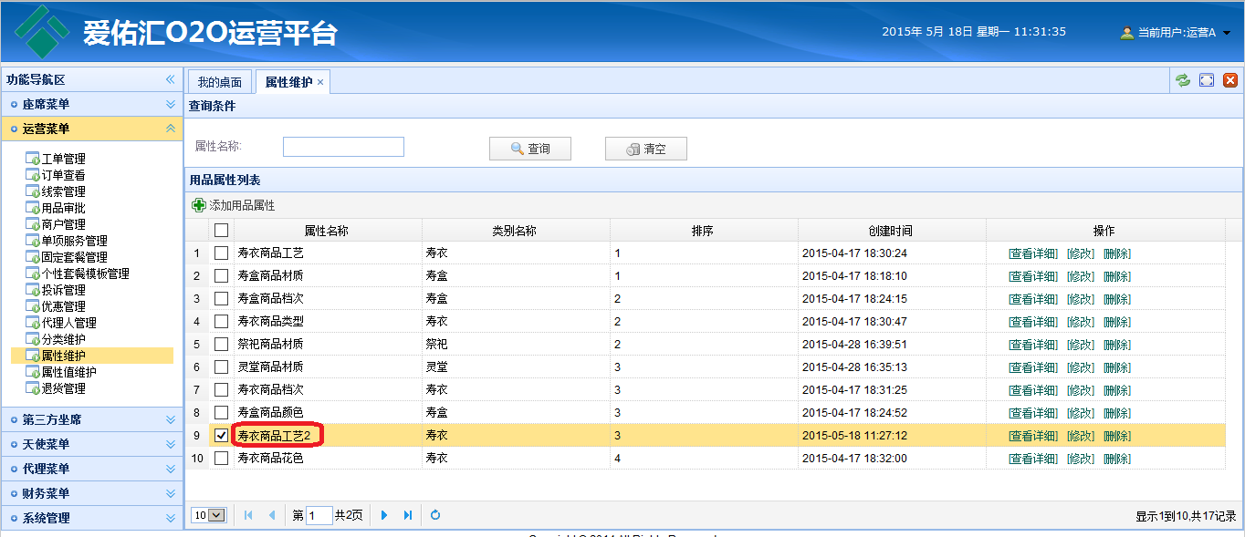

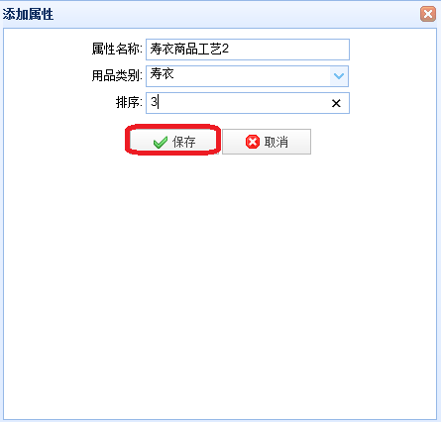

【注意事项】

* 在添加属性界面中，属性信息为必填项。

### 属性值维护

【功能说明】

* 在属性值维护界面中可以对属性的值进行相应的维护。主要操作有：查询、清空、查看详细、修改、删除。

【操作说明】

1. 菜单选择：运营专员选择【运营菜单】🡪【属性值维护】进入“属性值维护”界面，可以根据“属性名称、属性值名称”，点击【查询】按钮将所查询的数据在列表中显示。如下图

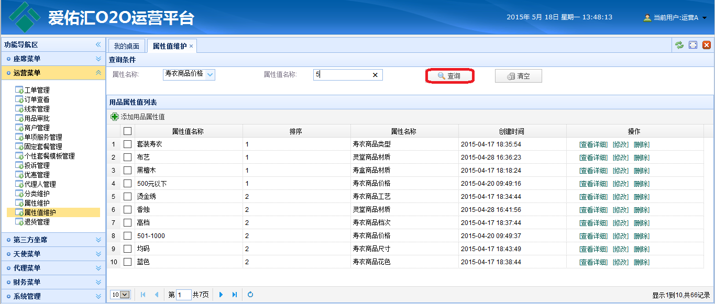

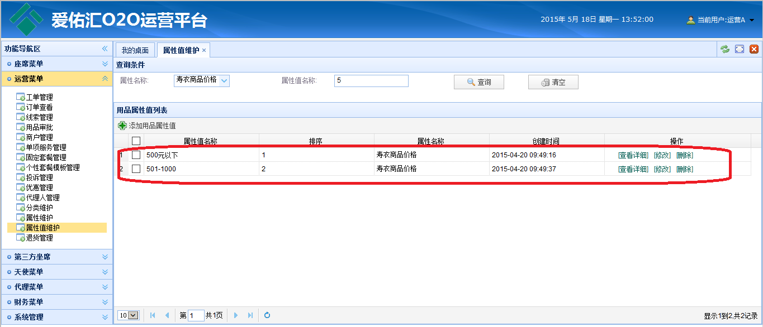

1. 清空：在属性值维护界面中，点击【清空】按钮，将属性名称或属性值名称清空。
2. 添加用品属性值：在属性值维护界面，点击【添加用品属性值】按钮打开“添加用品属性值”界面，输入属性值信息，点击【保存】按钮，将新增的用品属性值添加到用品属性值列表。如下图

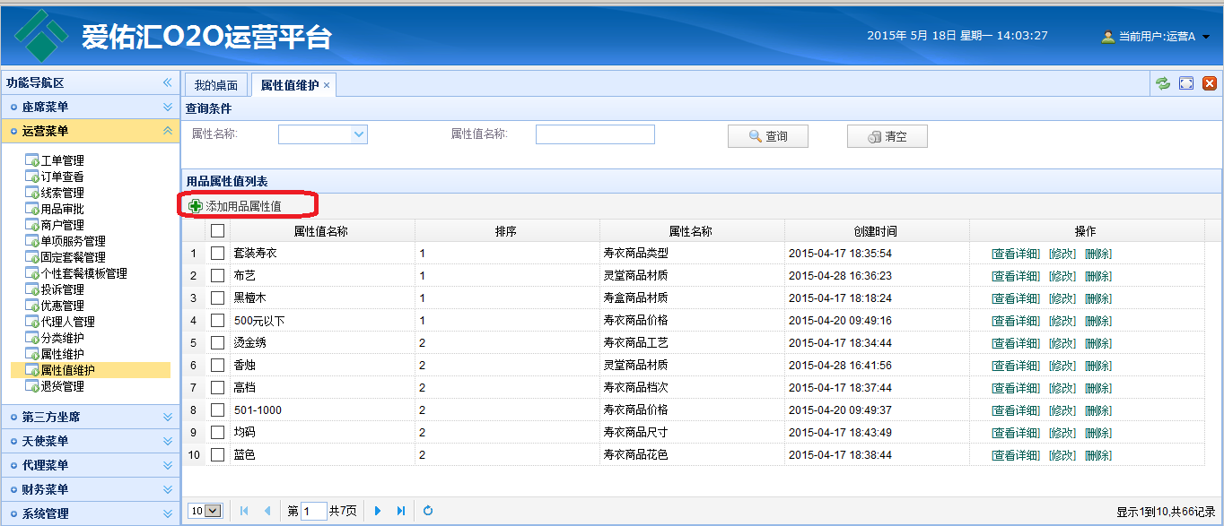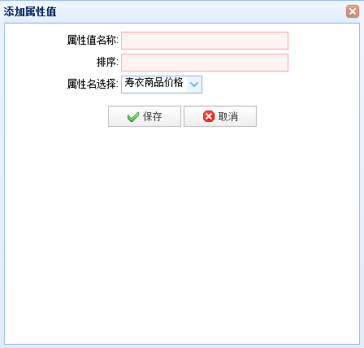

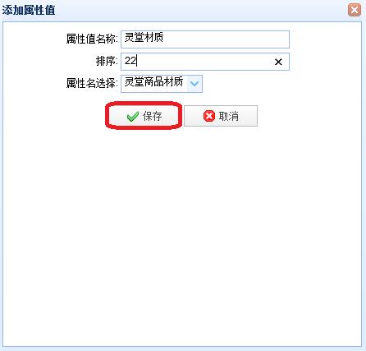

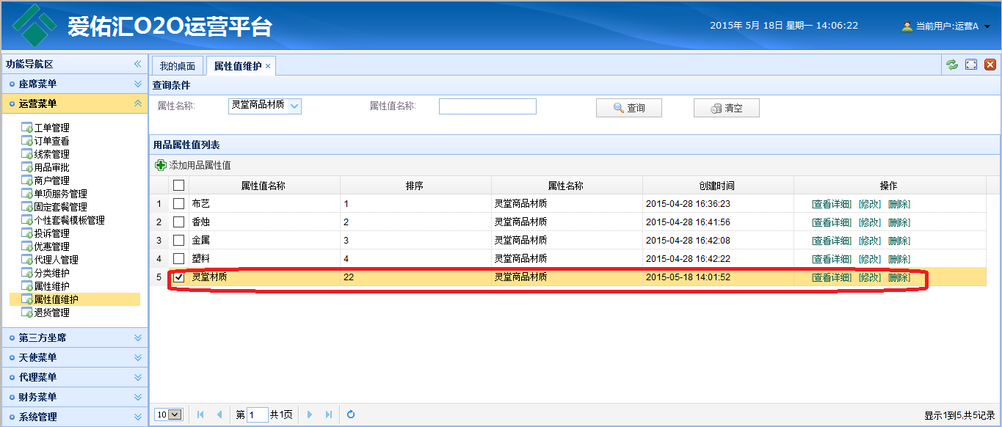

1. 查看详细：在属性值维护界面中，选择一条属性值，点击【查看详细】按钮打开“查看属性”界面可以查看该属性的详细信息。如下图

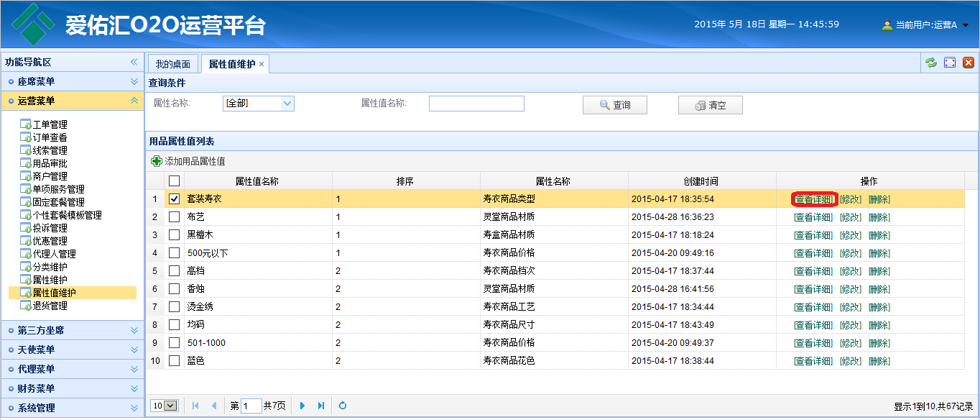

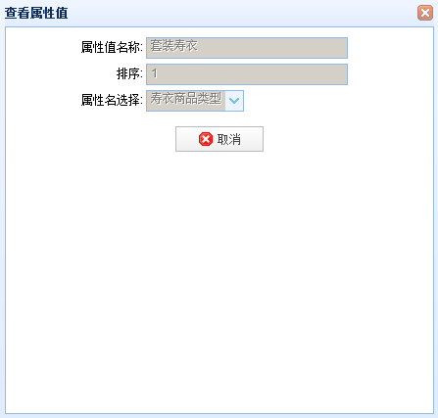

1. 修改：在属性值维护界面中选择要修改的属性值，点击【修改】按钮打开“修改属性值”界面，修改属性信息点击【保存】按钮，返回用品属性值信息列表且在列表中显示已修改的属性值信息。如下图

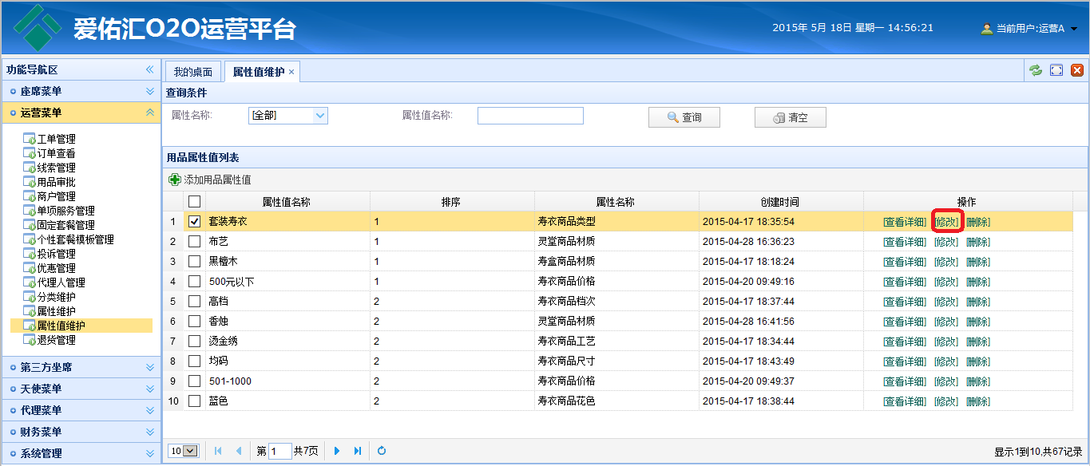

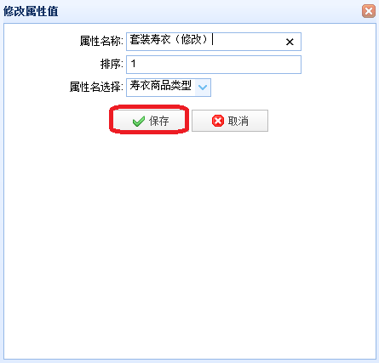

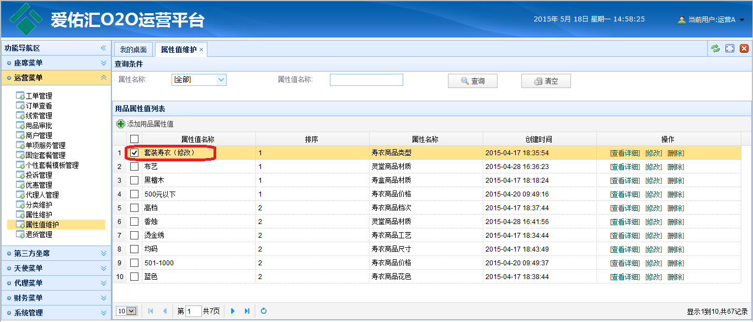

1. 删除：在属性值维护界面中选择要删除的属性值，点击【删除】按钮，在弹出的提示框中点击【删除】按钮，点击【确定】按钮后该属性值从用品属性值列表中删除。如下图:

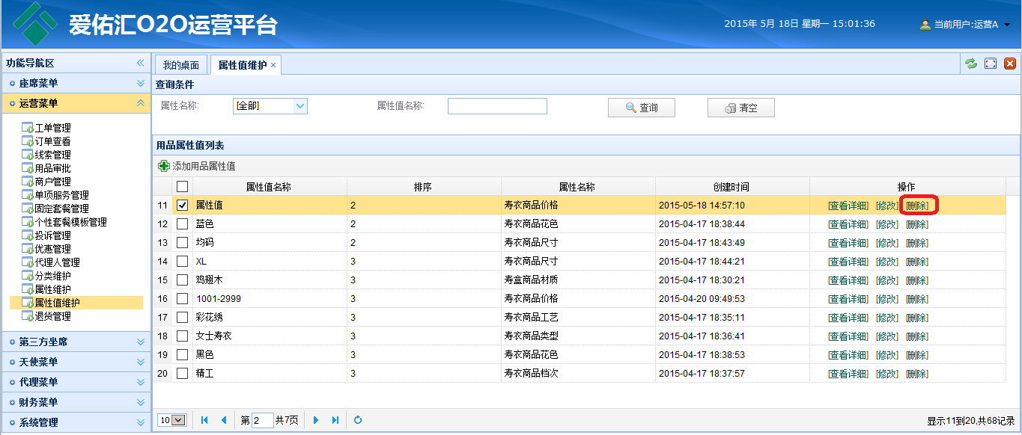

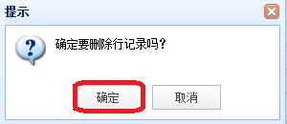

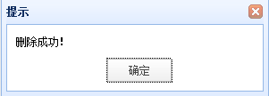

【注意事项】

* 在添加属性值界面中，红色框的为必填项

### 退货管理

【功能说明】

* 退货管理主要功能是运营人员关于退货的管理。主要操作：重新发货、退款等操作。

【操作说明】

1. 选择菜单：【运营菜单】🡪【退货管理】，进入退货管理主功能界面。退货管理主功能界面包括：a)查询条件区域：可以根据退货编号、用品编号、用品名称、退货状态进行查询; b) 退货列表区域：退货编号、订单编号、用品编号、用品名称、退货状态、具体操作(重新发货、退款等操作),如下图：

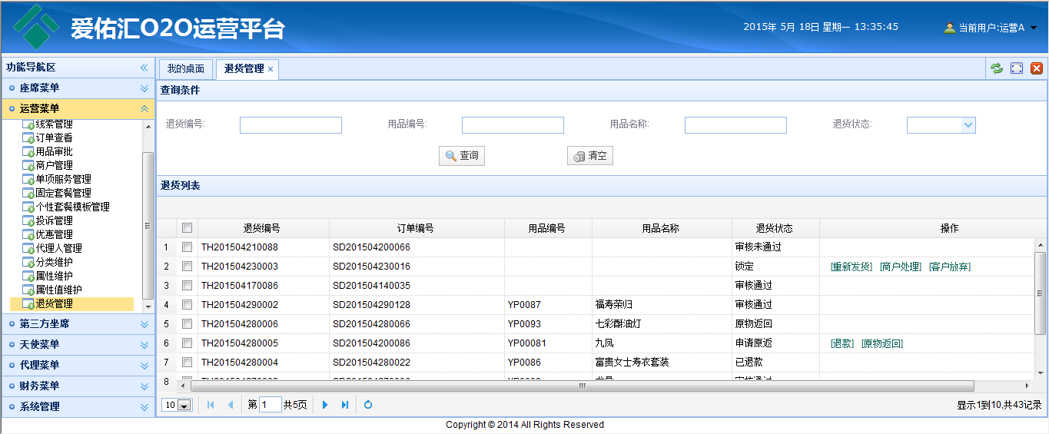

1. 录入查询条件，点击【查询】按钮，查看符合条件的退货编号。如下图：

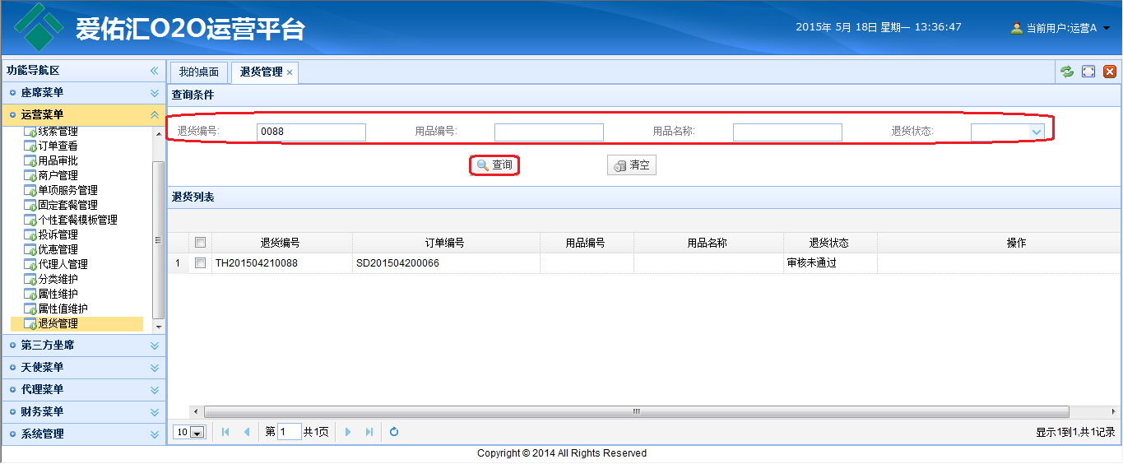

1. 选中一条退货编号，点击【重新发货】按钮，其退货状态字段会更新成为“审核通过”状态。如下图：

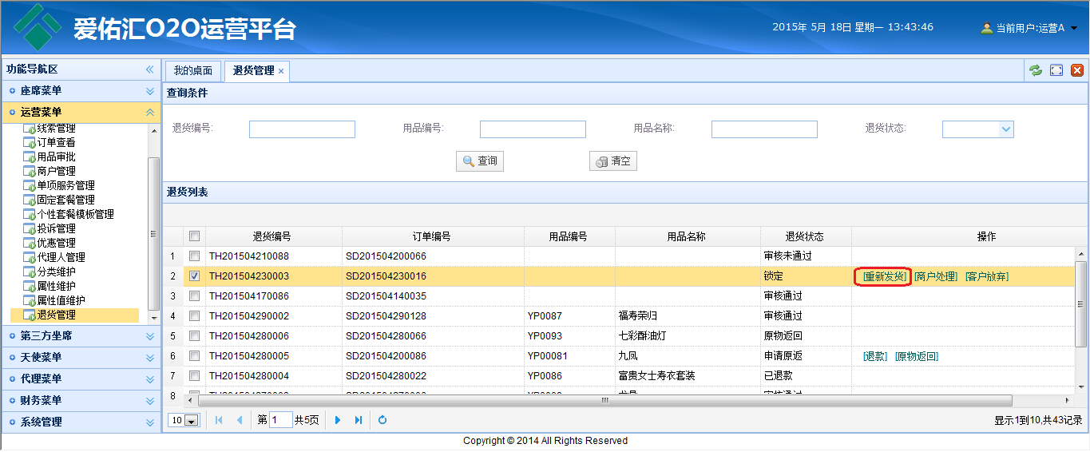

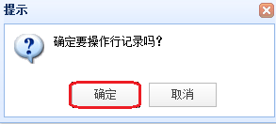

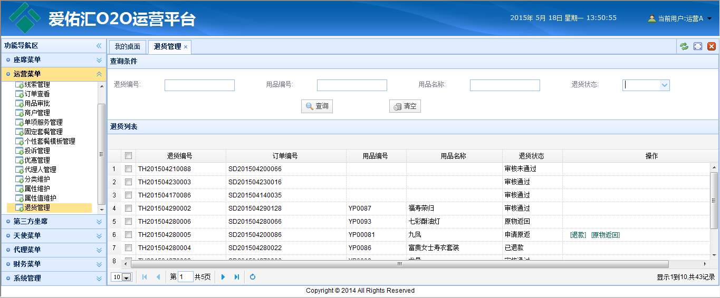

1. 选中一条退货编号，点击【退款】按钮，其退货状态字段会更新成为“已退款”状态。如下图：

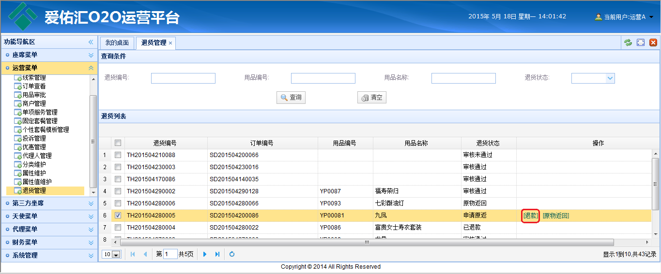



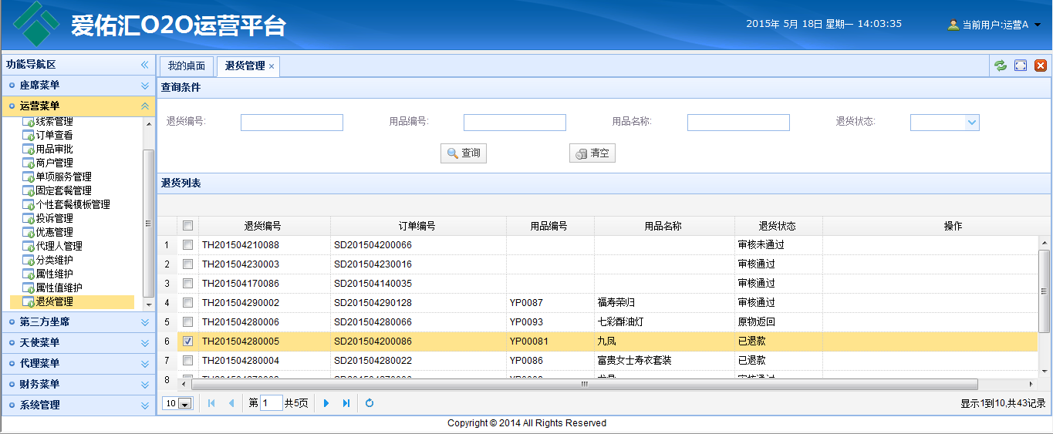

【注意事项】

* 无。

## 第三方坐席

### 回访管理

【功能说明】

* 回访管理主要功能是Callcenter第三方座席对订单回访情况的管理。主要操作：查看详细、回访操作记录。

【操作说明】

1. 选择菜单：【第三方坐席】🡪【回访管理】，进入回访管理主功能界面。回访管理主功能界面包括：a)查询条件区域：可以通过录入开始时间、结束时间、用户名称、订单状态等条件进行查询; b) 服务列表区域：订单编号、子订单编号、订单类型、用户姓名、订单金额、订单状态、创建时间、具体操作(查看详细),如下图：



1. 录入查询条件，点击【查询】按钮，查看符合条件的订单信息。如下图：

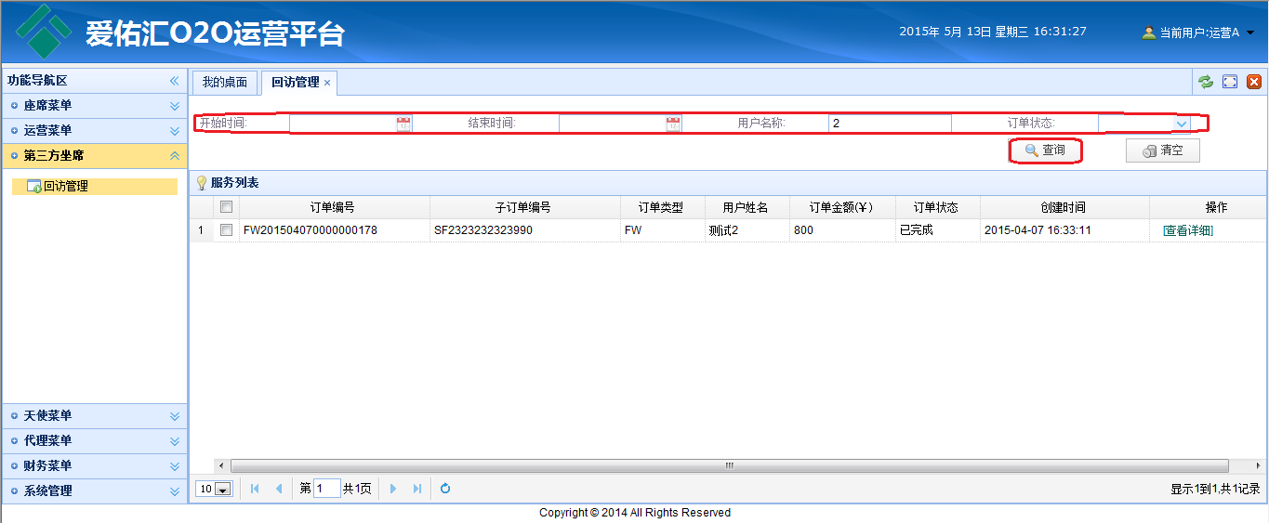

1. 选中一条记录，点击【查看详细】按钮，进入订单详情子界面，可以查看订单详细信息。如下图：

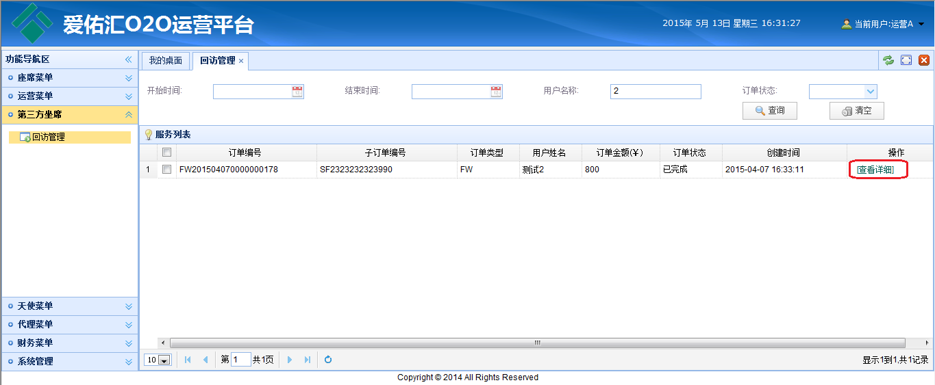

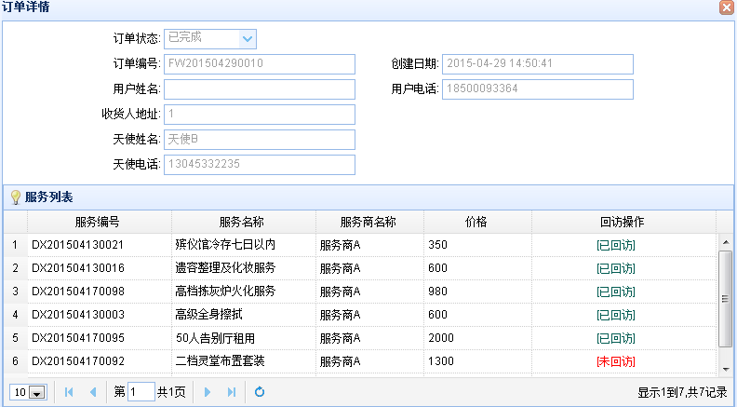

1. 订单详情子界面，选中回访操作为“已回访”的服务编号，点击【已回访】，进入查看评价服务子界面，点击【取消】按钮，关闭此子界面。如下图：

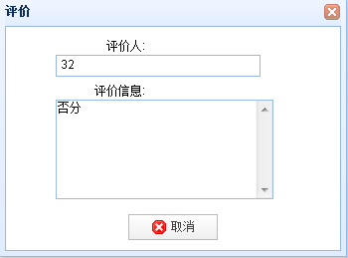

1. 订单详情子界面，选中回访操作为“未回访”的服务编号，点击【未回访】，进入评价服务子界面，可以对服务进行评价操作，点击【保存】按钮，保存评价服务内容，点击【取消】按钮，不会保存填写的评价服务内容。如下图：

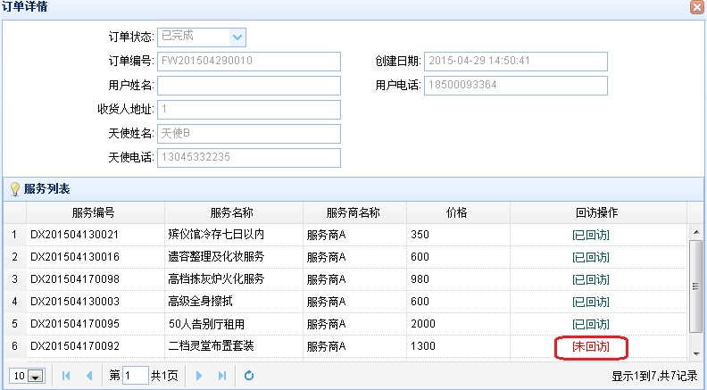

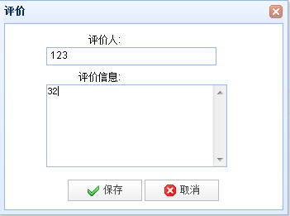

1. 点击【清空】按钮，清空查询条件信息，查询全部单项服务。如下图：

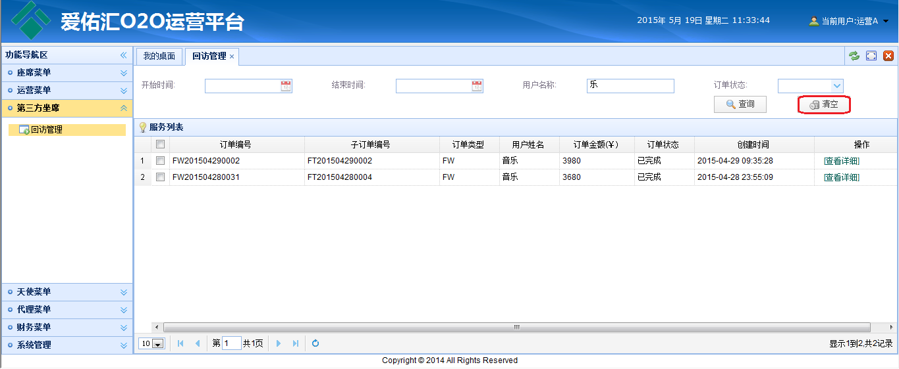

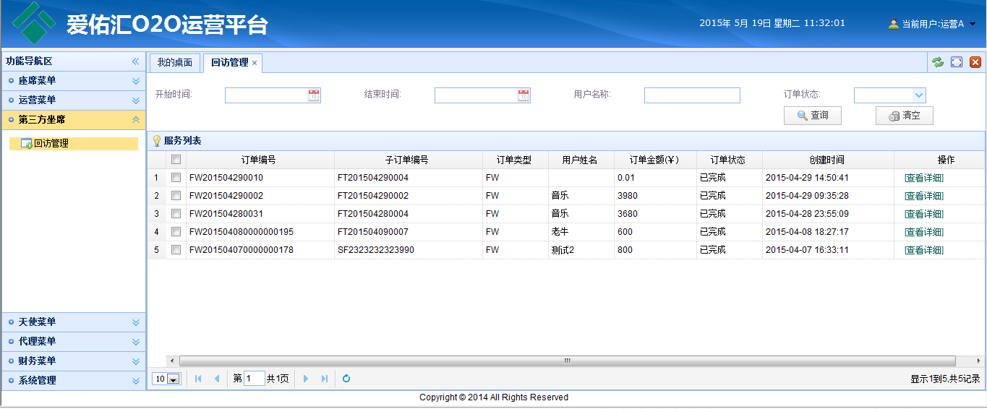

【注意事项】

* 订单详情子界面,回访操作为“未回访”的服务编号，可以对其进行评价操作；
* 订单详情子界面,回访操作为“已回访”的服务编号，不可以对其进行评价操作，只能查看其详细评价内容。

## 天使菜单

### 个人信息维护

【功能说明】

* 天使菜单主要功能是天使对其个人信息的维护功能。主要操作：个人信息维护。

【操作说明】

1. 选择菜单：【天使菜单】🡪【个人信息维护】，进入个人信息维护主功能界面。订单查看主功能界面包括：天使工号、天使姓名、天使电话、天使微信。其登陆的天使可以对其“天使姓名”录入域进行信息修改维护操作，“天使工号”、 “天使电话”、“天使微信”录入域信息不可以进行修改维护操作。如下图：

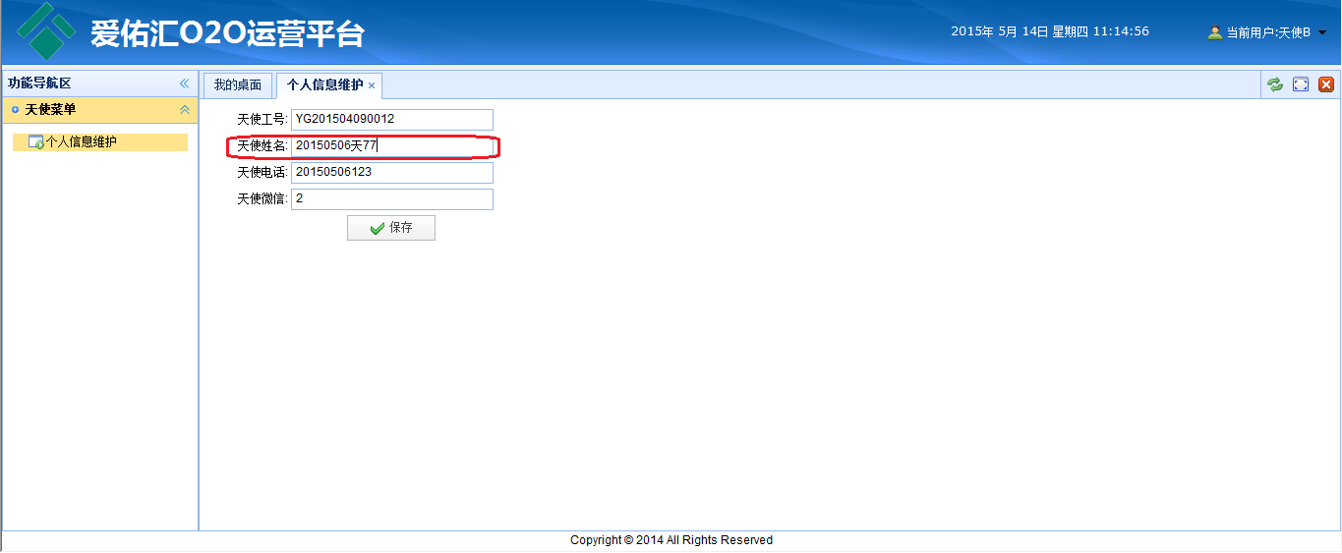

【注意事项】

* 登陆的天使可以对自己的个人信息进行维护；
* 登陆的天使可以对其“天使姓名”录入域进行信息修改维护操作，“天使工号”、 “天使电话”、“天使微信”录入域信息不可以进行修改维护操作。

## 代理菜单

### 订单查看

【功能说明】

* 订单查看主要功能是代理人对订单的查看功能。主要操作：订单查看。

【操作说明】

1. 选择菜单：【代理菜单】🡪【订单查看】，进入订单查看主功能界面。订单查看主功能界面包括：a)查询条件区域：开始时间、结束时间、用户名称、订单状态等条件进行查询; b) 订单列表区域：显示订单编号、用户姓名、用户电话、订单状态、金额、创建时间。如下图：

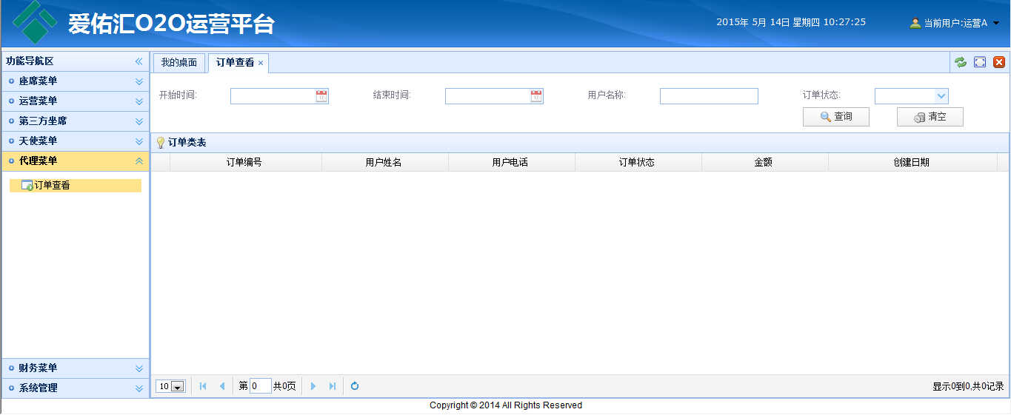

1. 录入查询条件，点击【查询】按钮，查看符合条件的订单信息。如下图：

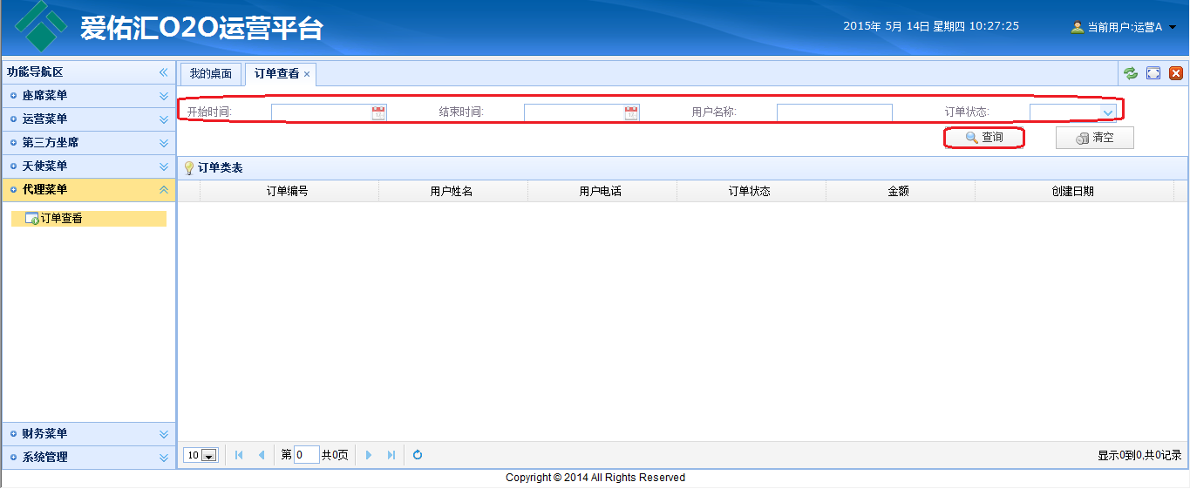

1. 点击【清空】按钮，清空查询条件信息，查询全部订单信息。如下图：

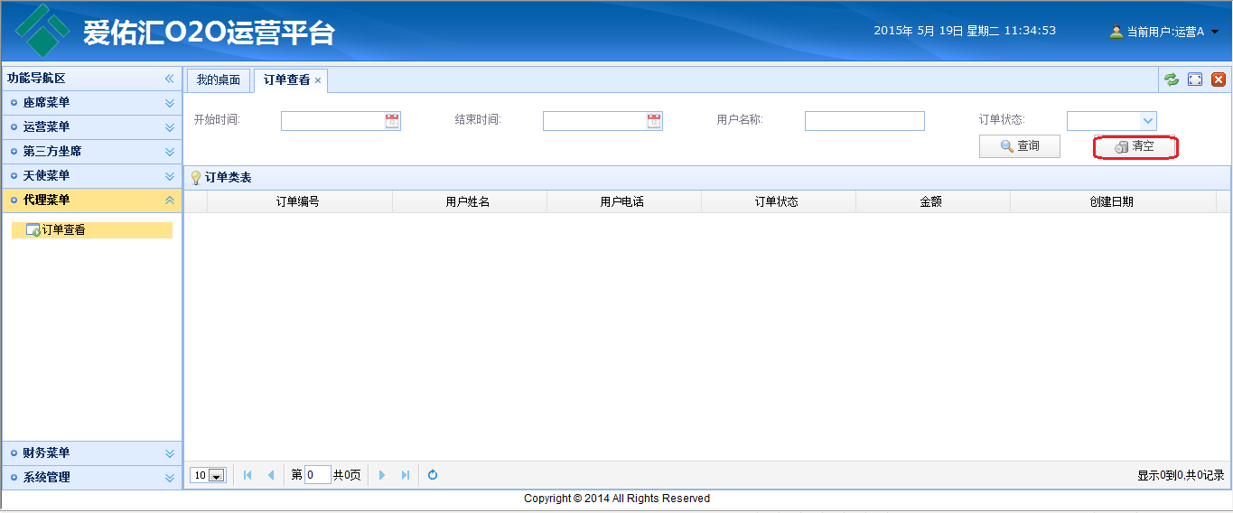

【注意事项】

* 无。

## 财务菜单

### 对账管理

【功能说明】

* 对账管理主要功能是财务人员确认账务是否已到账、确认账务是否未到账、账务作废情况的管理。主要操作：确认账务是否已到账、确认账务是否未到账、账务作废。

【操作说明】

1. 选择菜单：【财务菜单】🡪【对账管理】，进入对账管理主功能界面。对账管理主功能界面包括：a)查询条件区域：开始时间、结束时间、支付方式、天使姓名等条件进行查询; b) 线索列表区域：主订单编号、子订单编号、时间、支付方式、订单金额、流水号、银行账号、天使姓名、到账状态、具体操作(确认已到账、确认未到账、作废),如下图：

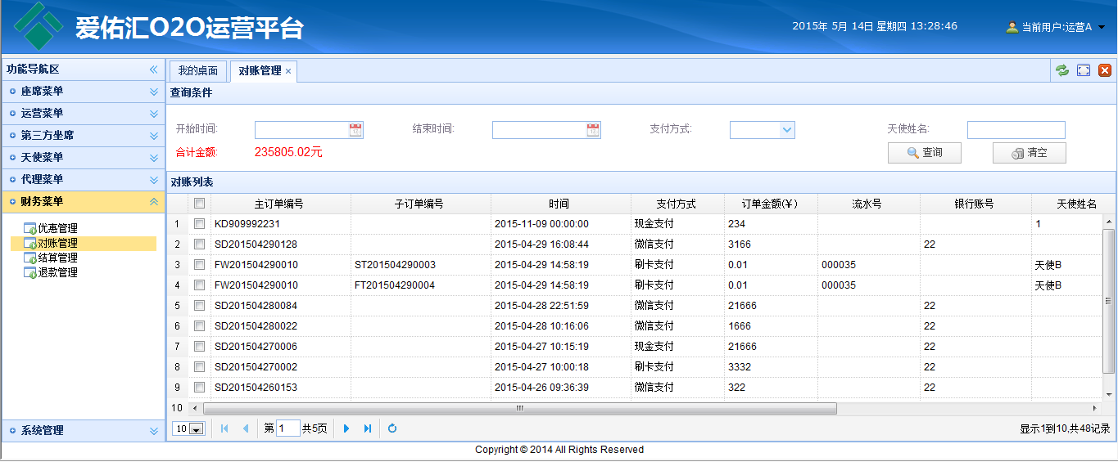

1. 录入查询条件，点击【查询】按钮，查看符合条件的订单信息。如下图：

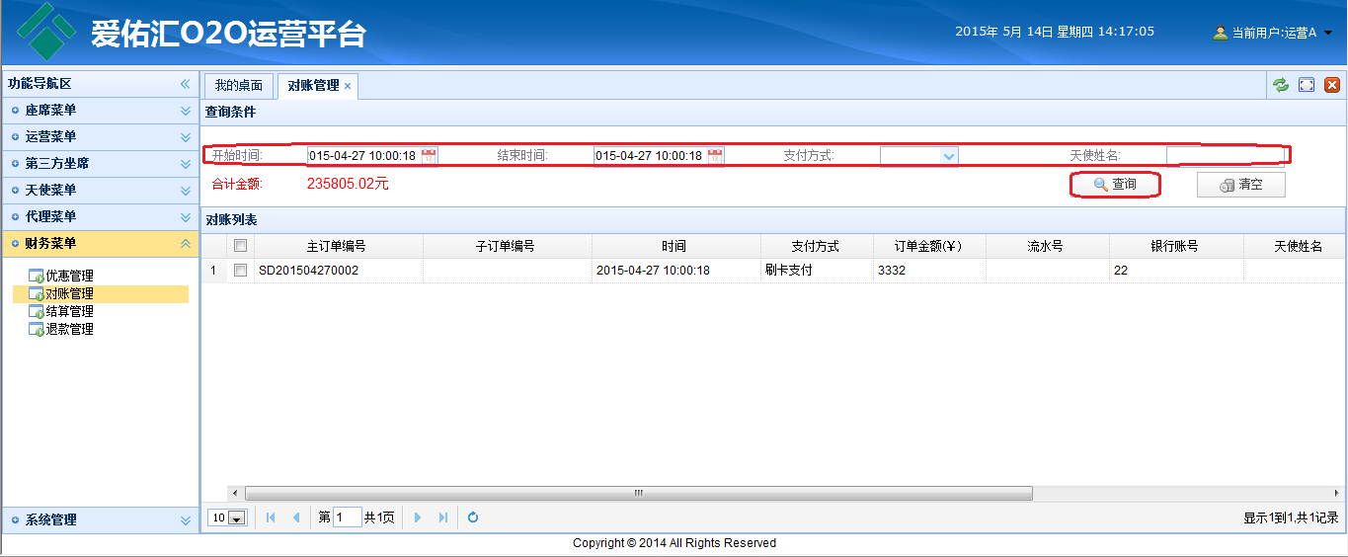

1. 选中一条订单编号，点击【确认已到账】按钮，其到账状态字段会更新成为“已到账”状态。如下图：

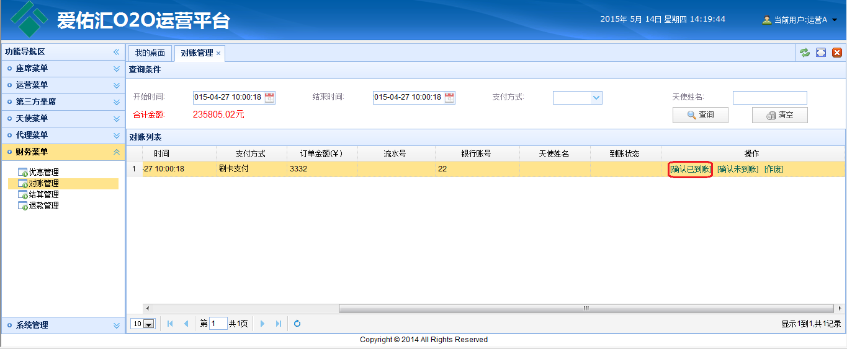



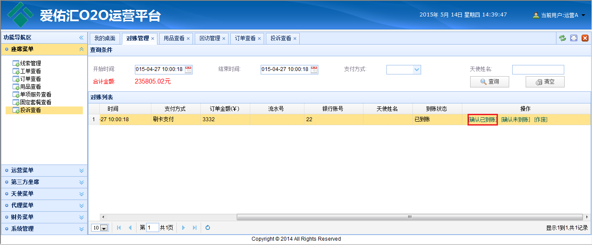

1. 选中一条订单编号，点击【确认未到账】按钮，其到账状态字段会更新成为“未到账”状态。如下图：

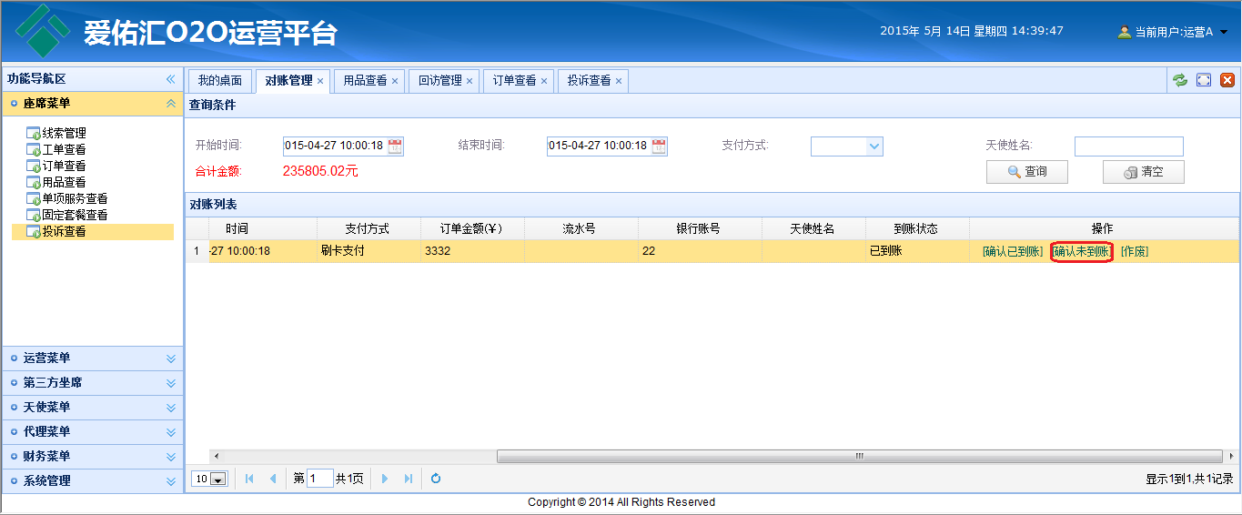



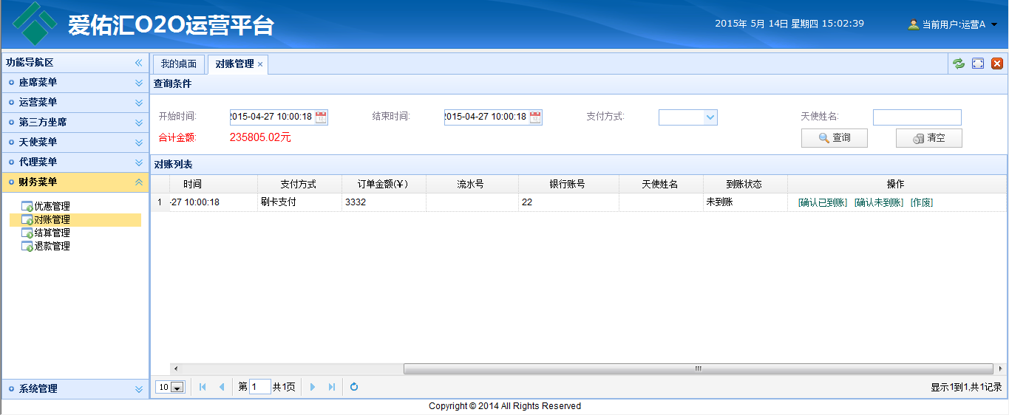

1. 选中一条订单编号，点击【作废】按钮，其到账状态字段会更新成为“作废”状态。如下图：

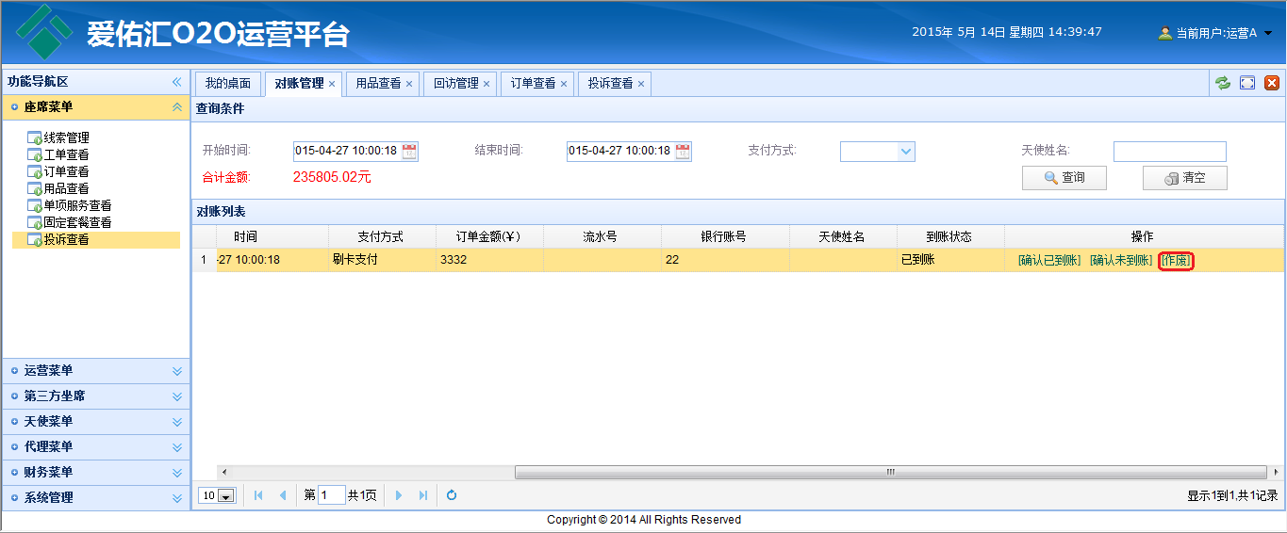



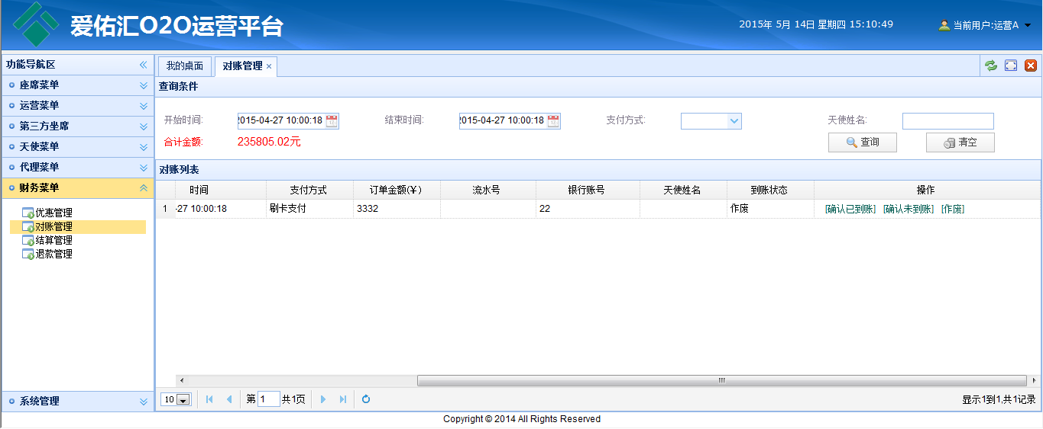

1. 点击【清空】按钮，清空查询条件信息，查询全部对账信息。如下图：

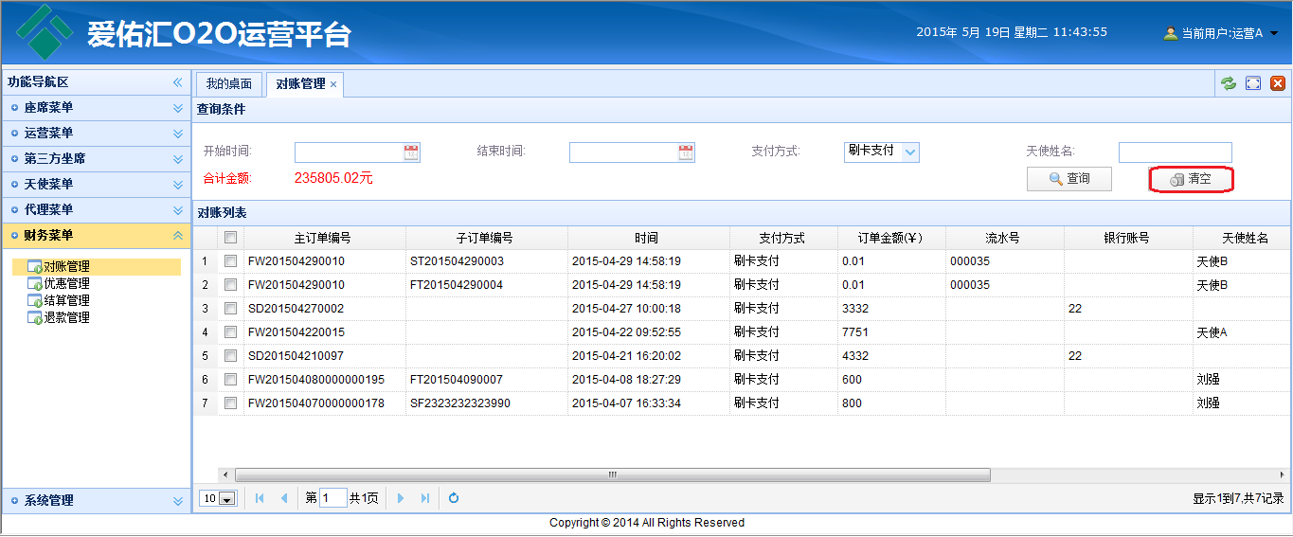

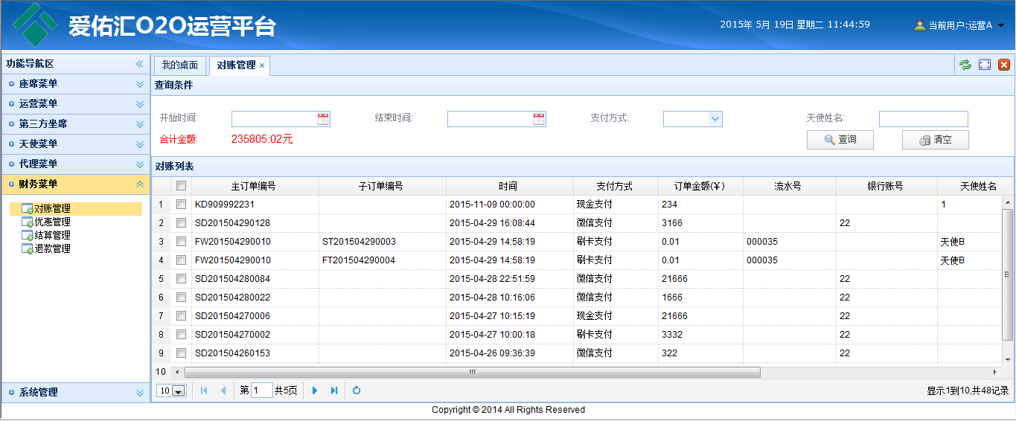

【注意事项】

* 无。

### 结算管理

【功能说明】

* 结算管理主要功能是财务人员对订单结算情况（确认已结算、确认未结算、确认作废）的管理。主要操作：确认已结算、确认未结算、确认作废。

【操作说明】

1. 选择菜单：【财务菜单】🡪【结算管理】，进入结算管理主功能界面。结算管理主功能界面包括：a)查询条件区域：商户编号、商户名称、商户类型; b) 结算列表区域：商户编号、商户类型、商户名称、订单金额、结算状态、具体操作(确认已结算、确认未结算、确认作废),如下图：



1. 录入查询条件，点击【查询】按钮，查看符合条件的结算信息。如下图：

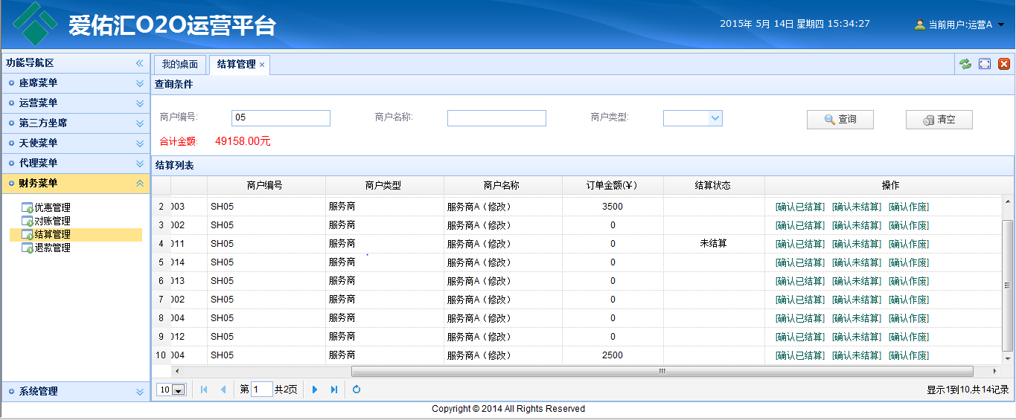

1. 选中一条订单编号，点击【确认已结算】按钮，其结算状态字段会更新成为“已结算”状态。如下图：

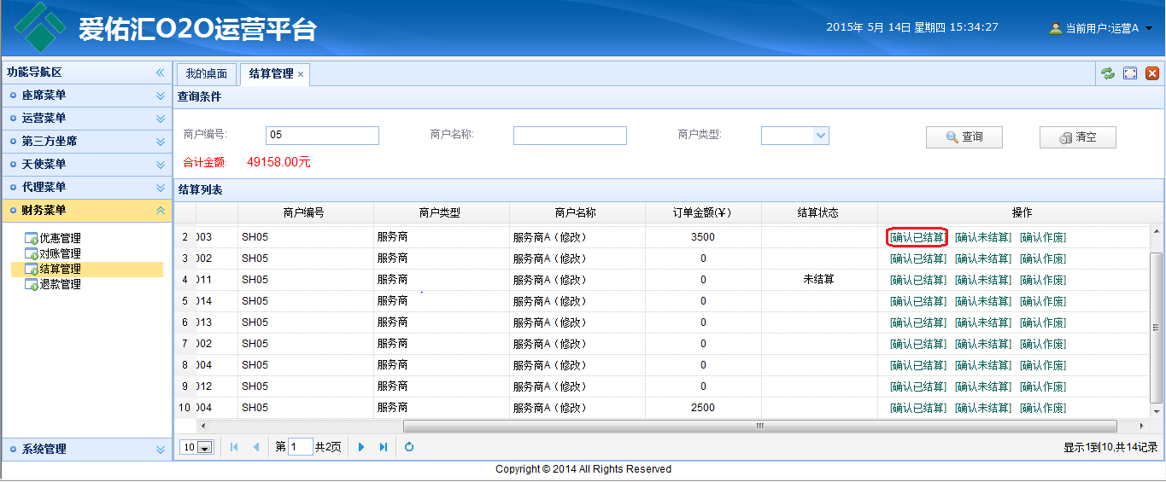



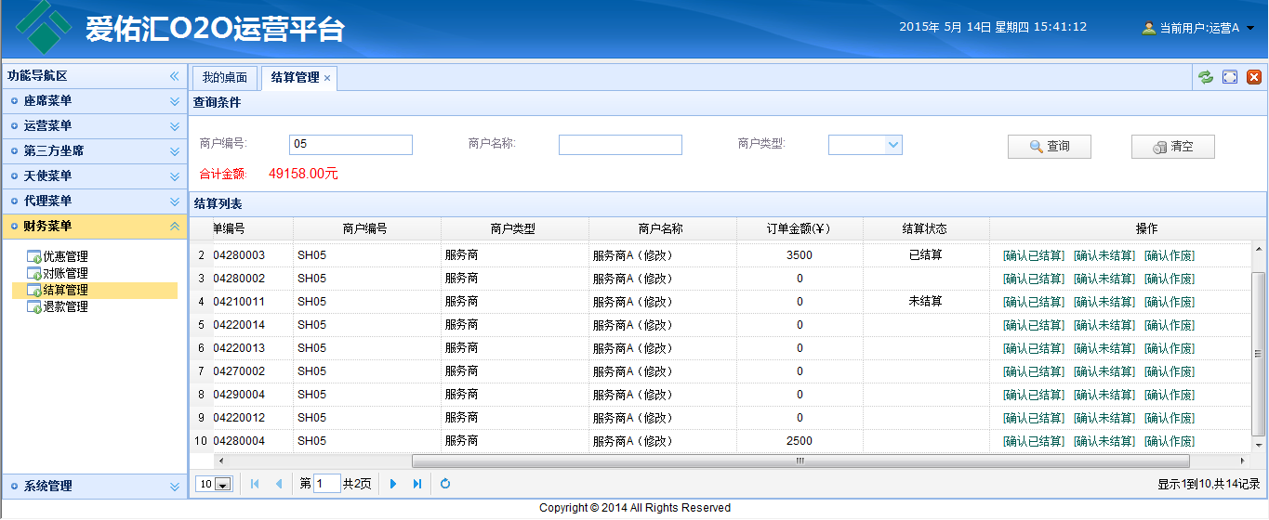

1. 选中一条订单编号，点击【确认未结算】按钮，其到账状态字段会更新成为“未结算”状态。如下图：

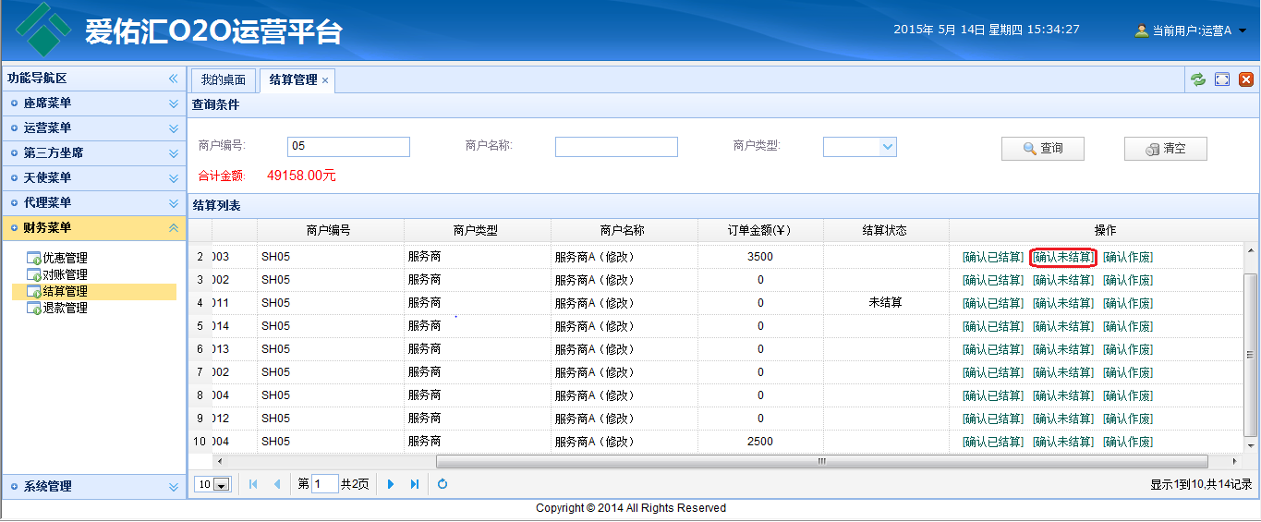



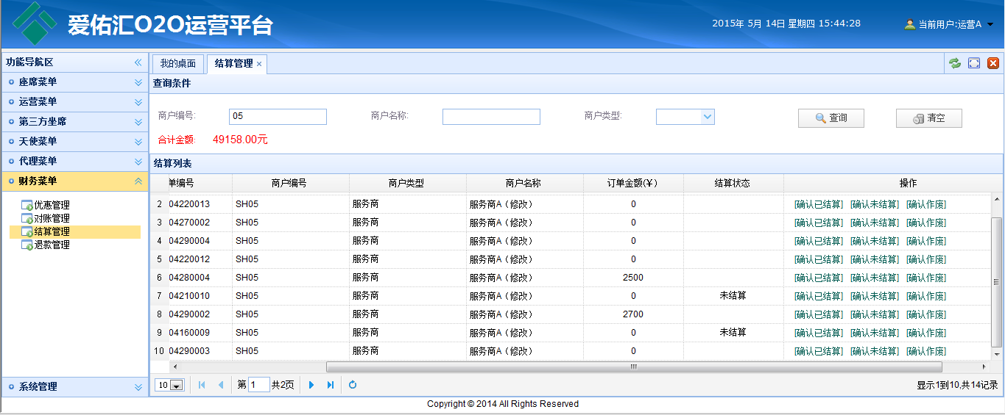

1. 选中一条订单编号，点击【作废】按钮，其结算状态字段会更新成为“作废”状态。如下图：

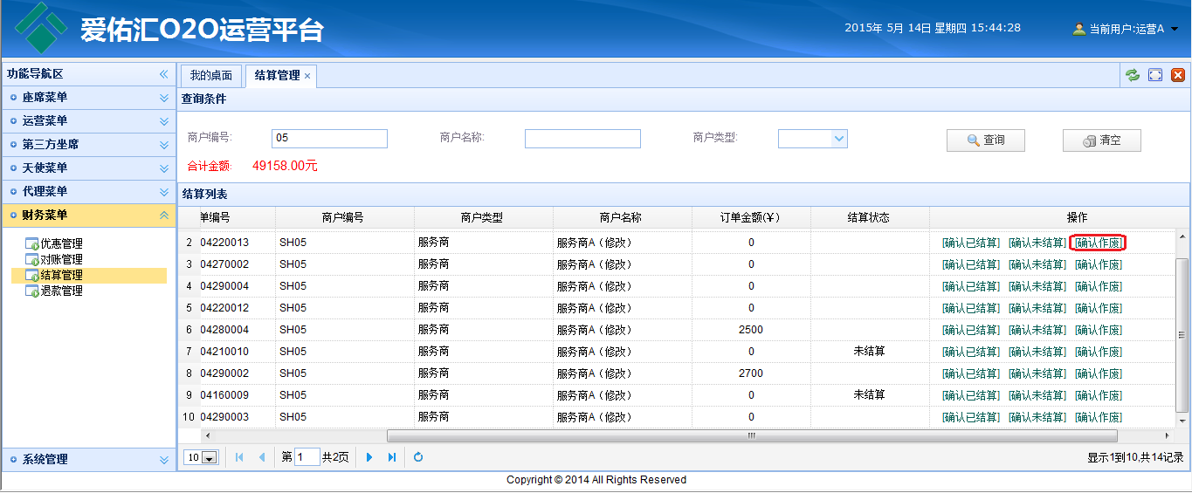



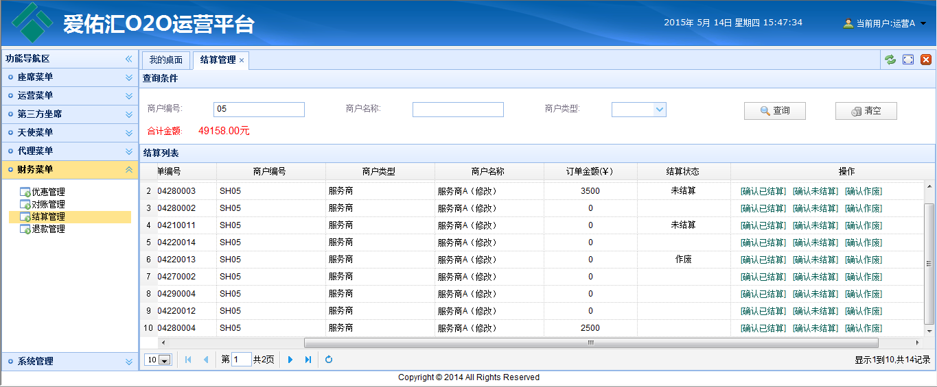

1. 点击【清空】按钮，清空查询条件信息，查询全部结算信息。如下图：

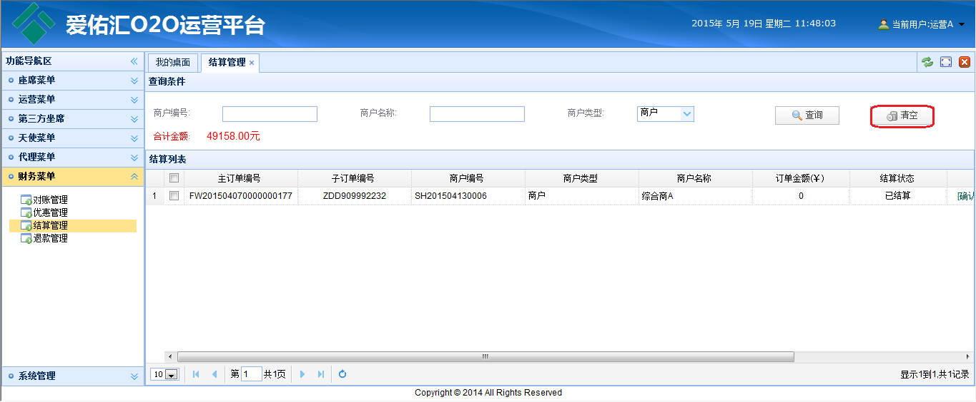

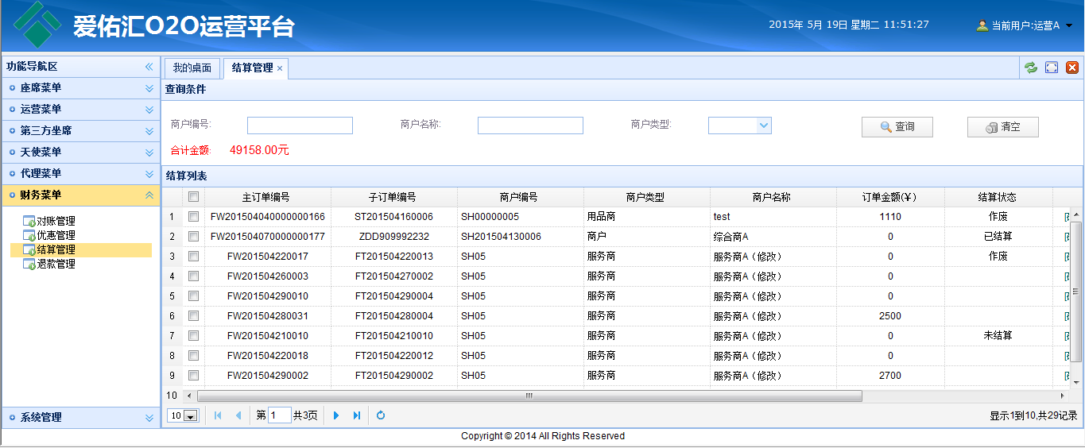

【注意事项】

* 无。

### 退款管理

【功能说明】

* 退款管理主要功能是财务人员确认账务是否退款、确认账务是否结算、账务作废情况的管理。主要操作：确认账务已退款、确认未退款、确认已结算、确认未结算、作废操作。

【操作说明】

1. 选择菜单：【财务菜单】🡪【退款管理】，进入退款管理主功能界面。退款管理主功能界面包括：a)查询条件区域：可以根据退款时间进行查询; b) 退款列表区域：退款单号、订单编号、退款时间、退货金额、退货状态、结算状态、具体操作(确认已结算、确认未结算、确认作废),如下图：



1. 录入查询条件，点击【查询】按钮，查看符合条件的退货单号。如下图：

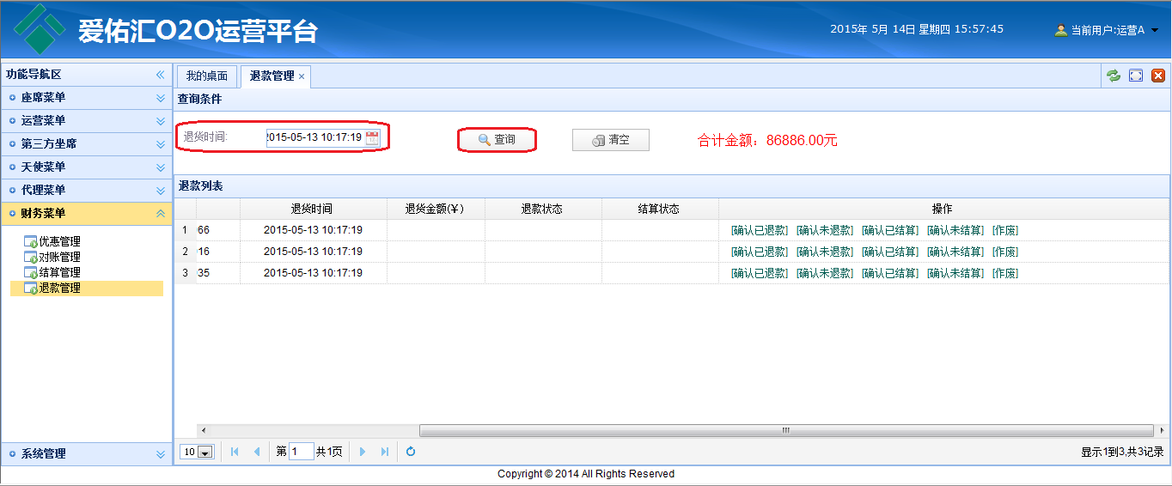

1. 选中一条订单编号，点击【确认已退款】按钮，其结算状态字段会更新成为“已结算”状态。如下图：

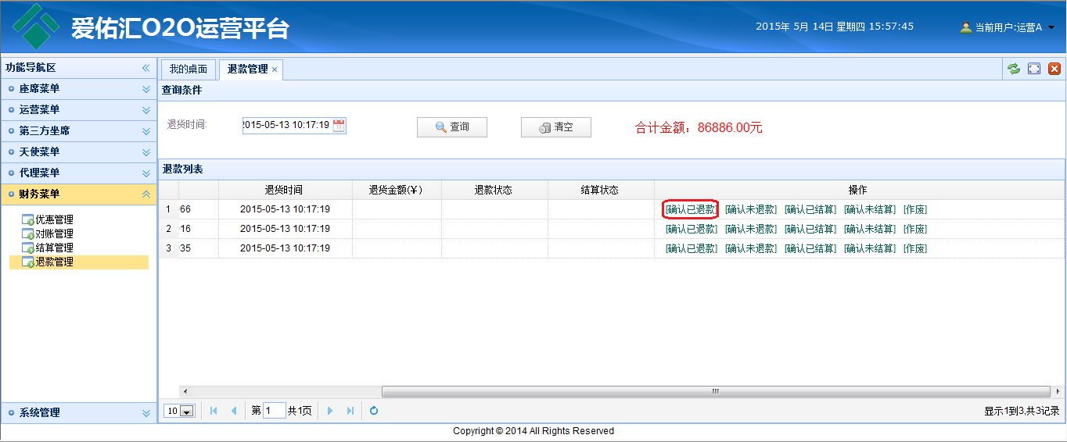



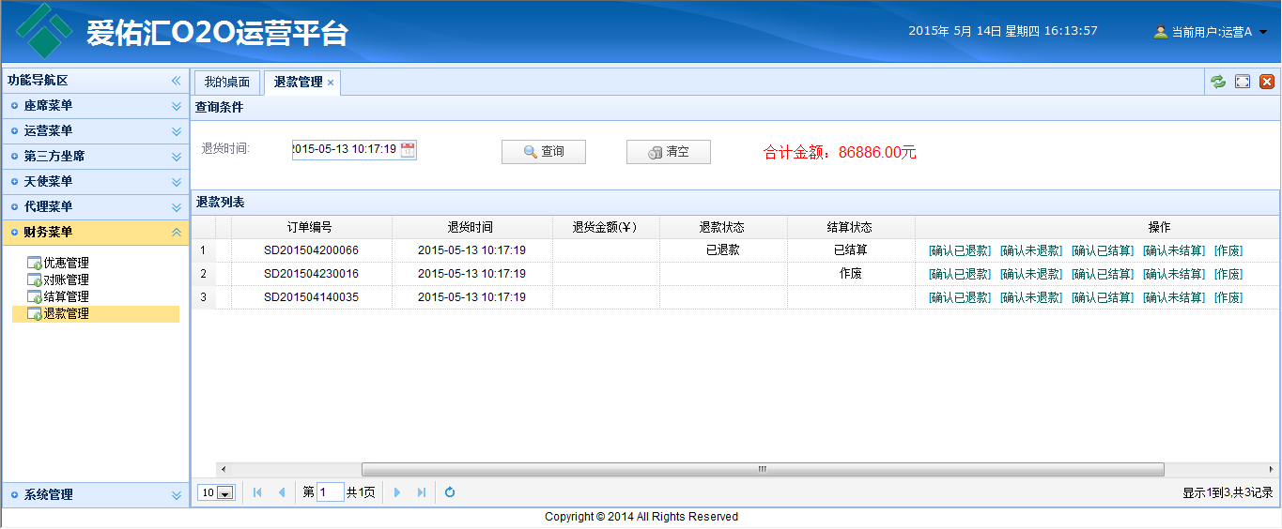

1. 选中一条订单编号，点击【确认未退款】按钮，其结算状态字段会更新成为“已结算”状态。如下图：

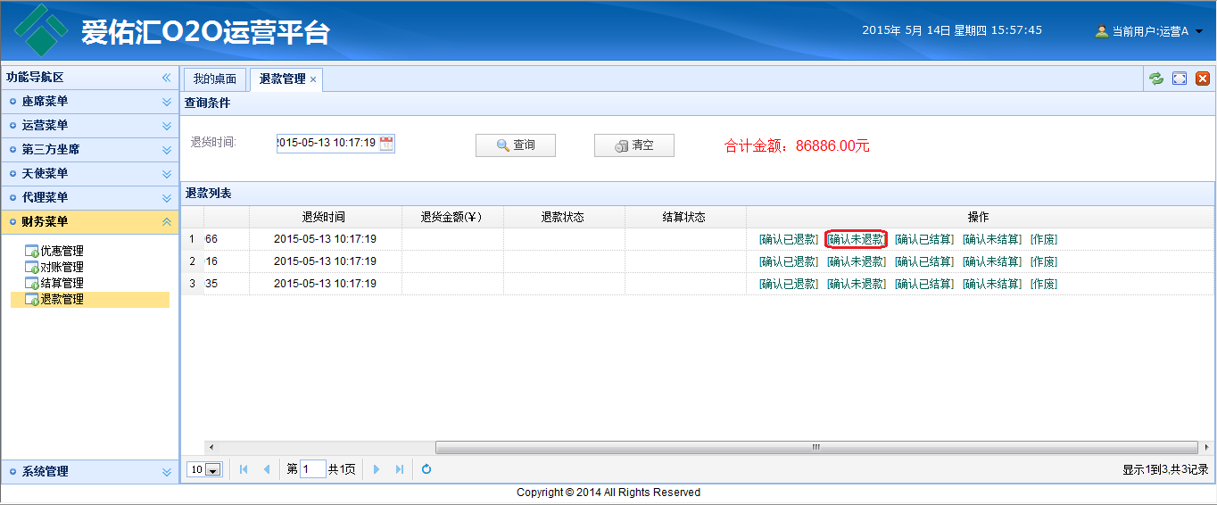



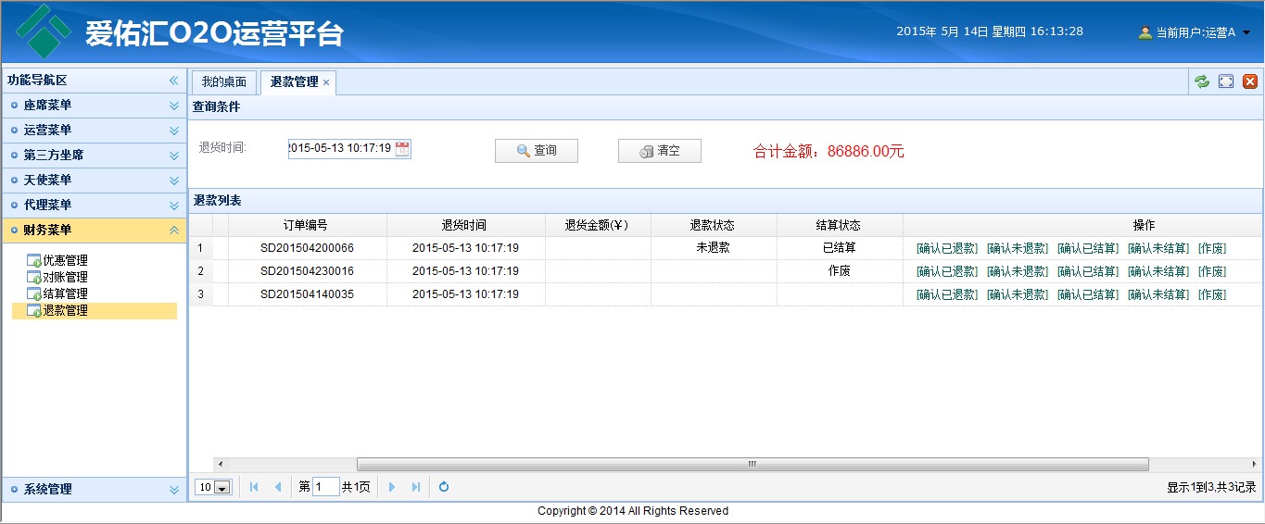

1. 选中一条订单编号，点击【确认已结算】按钮，其结算状态字段会更新成为“已结算”状态。如下图：

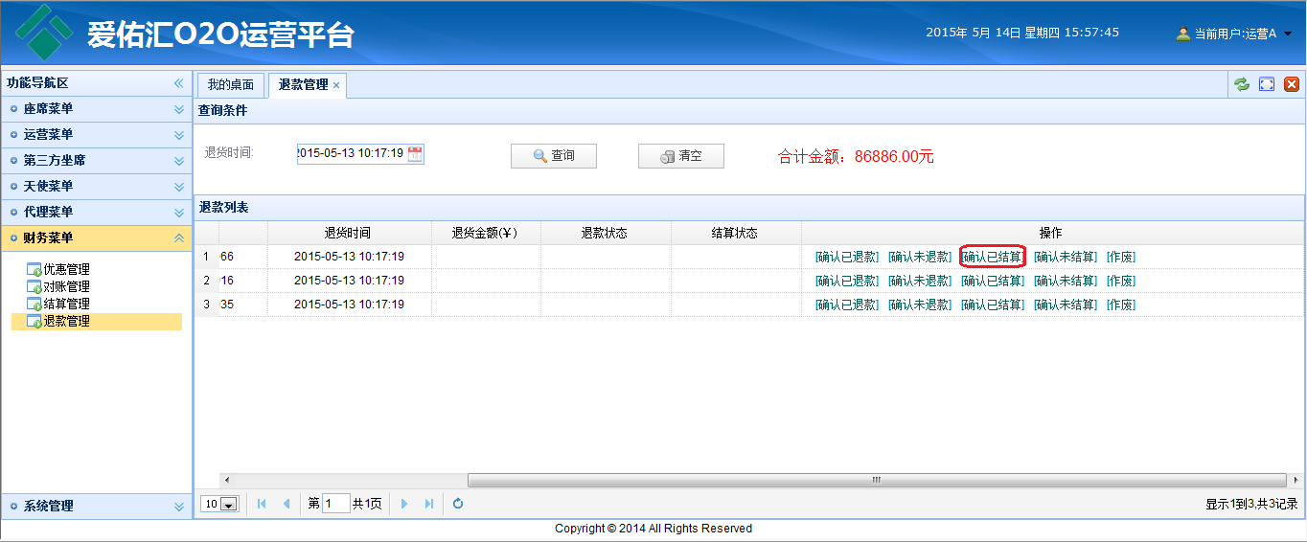



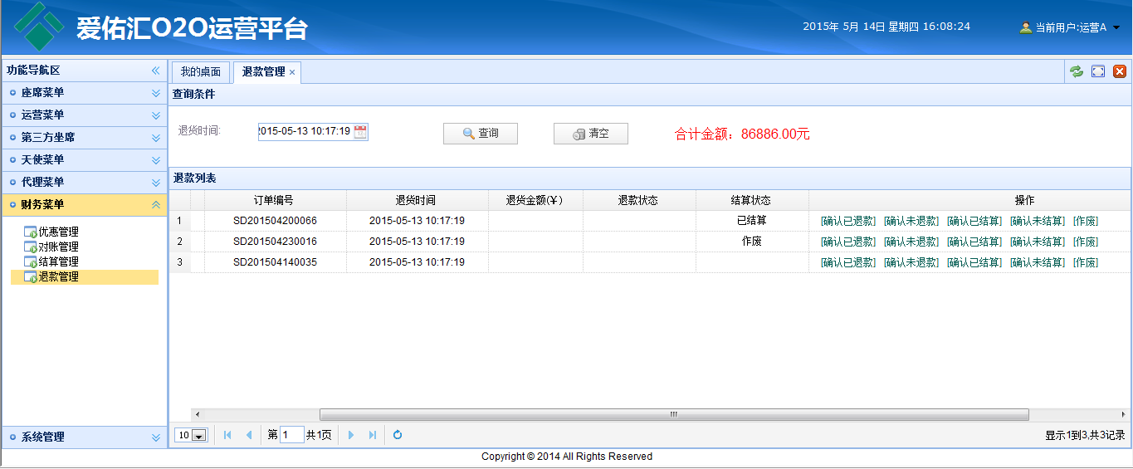

1. 选中一条订单编号，点击【确认未结算】按钮，其到账状态字段会更新成为“未结算”状态。如下图：

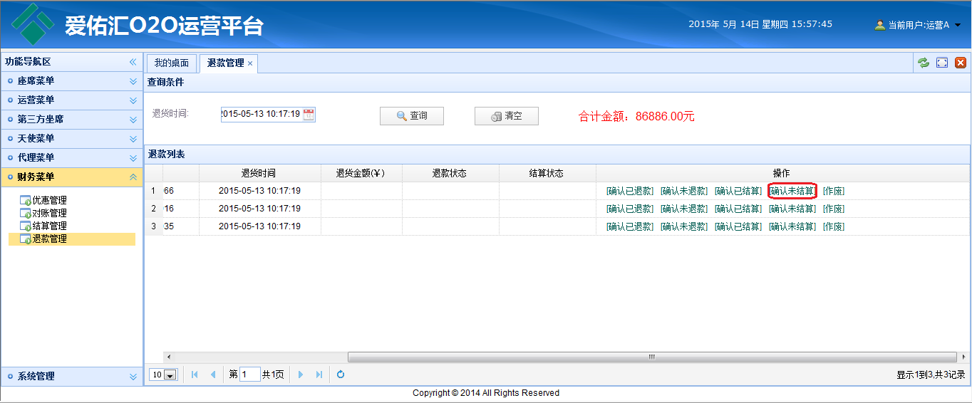



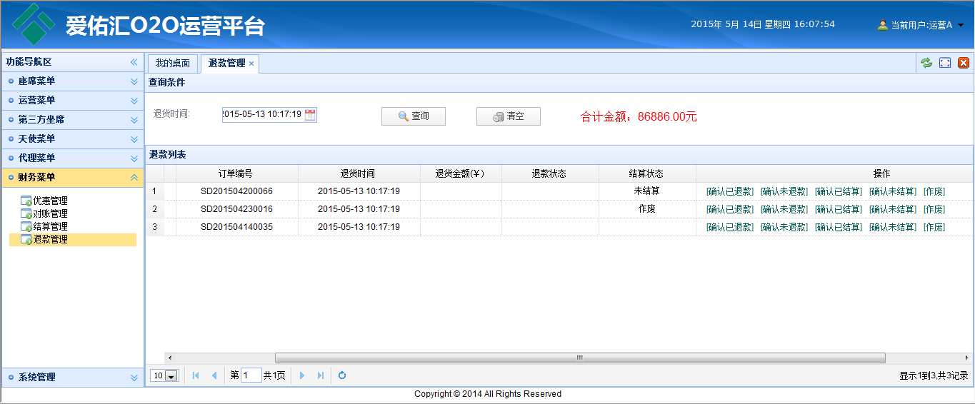

1. 选中一条订单编号，点击【作废】按钮，其结算状态字段会更新成为“作废”状态。如下图：

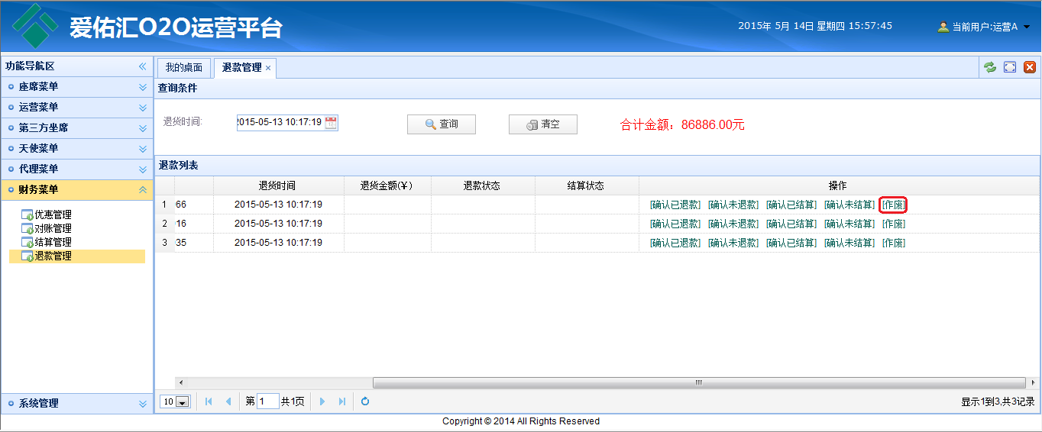



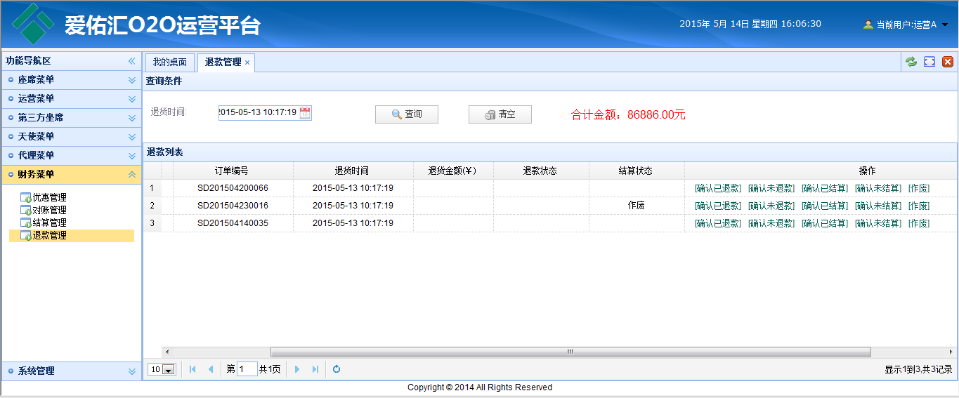

1. 选中一条订单编号，点击【确认未结算】按钮，其到账状态字段会更新成为“未结算”状态。如下图：







1. 选中一条订单编号，点击【作废】按钮，其结算状态字段会更新成为“作废”状态。如下图：







1. 点击【清空】按钮，清空查询条件信息，查询全部退款信息。如下图：

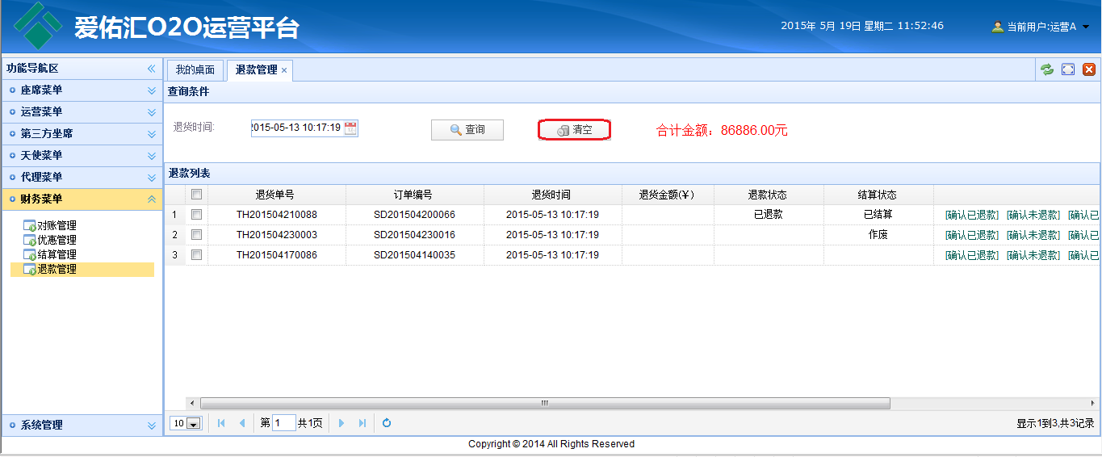

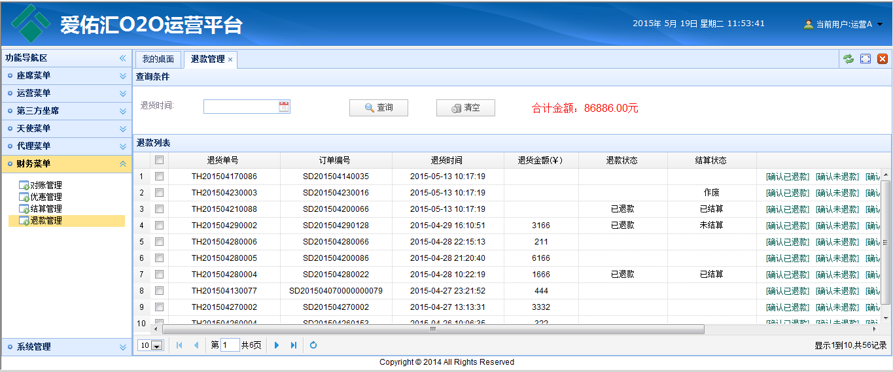

【注意事项】

* 无。

## 系统管理

### 用户管理

【功能说明】

* 用户管理主要功能是爱佑汇系统管理人员对不同客户的角色的管理功能。主要操作：新增、编辑、密码重置、删除、设置机构、设置角色等。

【操作说明】

1. 选择菜单：【系统管理】🡪【用户管理】，进入用户管理主功能界面。用户管理主功能界面包括：a)查询条件区域：可以通过录入用户编码、用户姓名等条件进行查询; b) 用户列表区域：显示用户编号、用户姓名、用户类型、用户性质、是否在岗、所属部门、具体操作(新增、编辑、密码重置、删除、设置机构、设置角色),如下图：

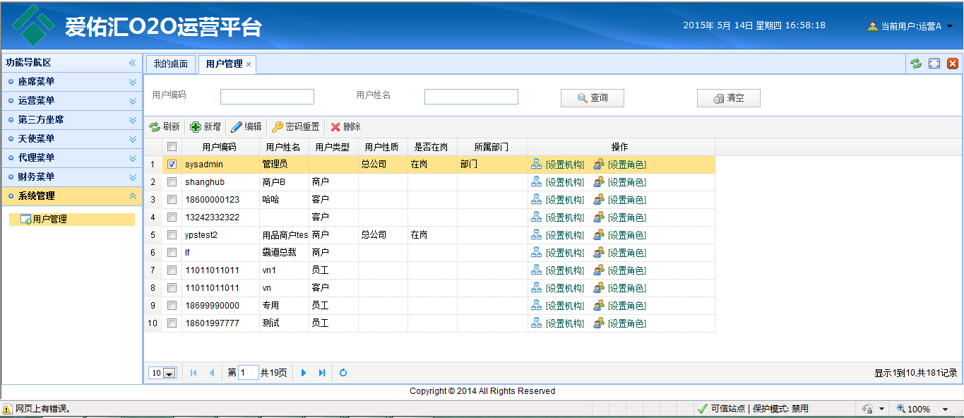

1. 录入查询条件，点击【查询】按钮，查看符合条件的用户信息。如下图：

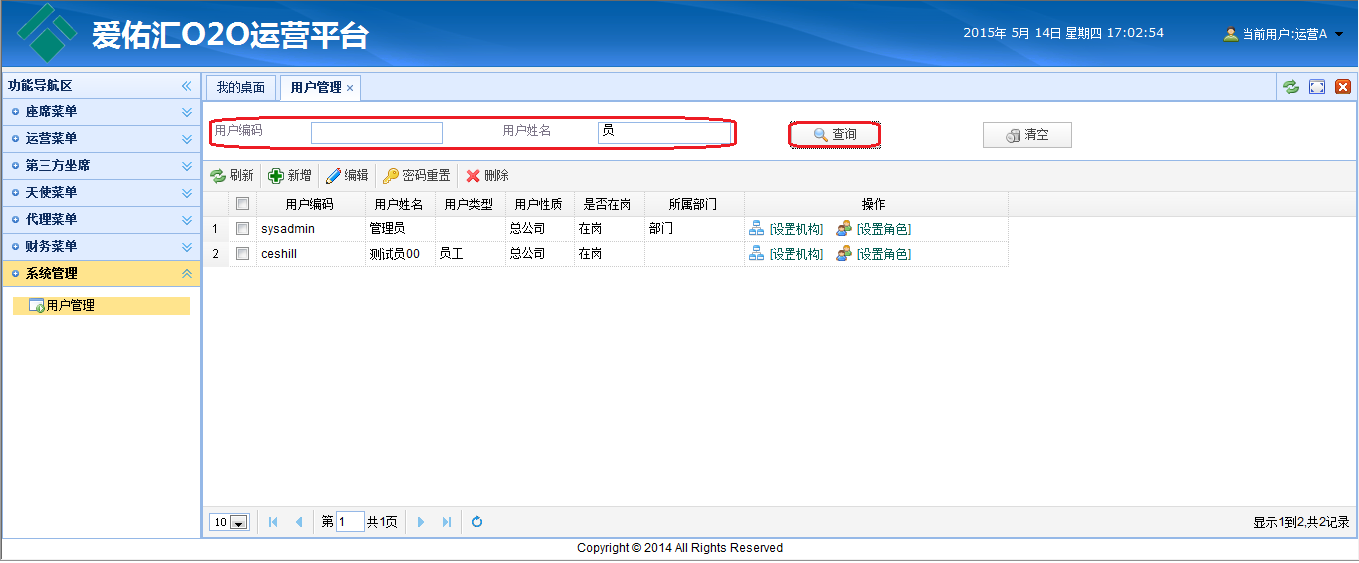

1. 点击【刷新】按钮，系统会刷新用户管理主界面。如下图：

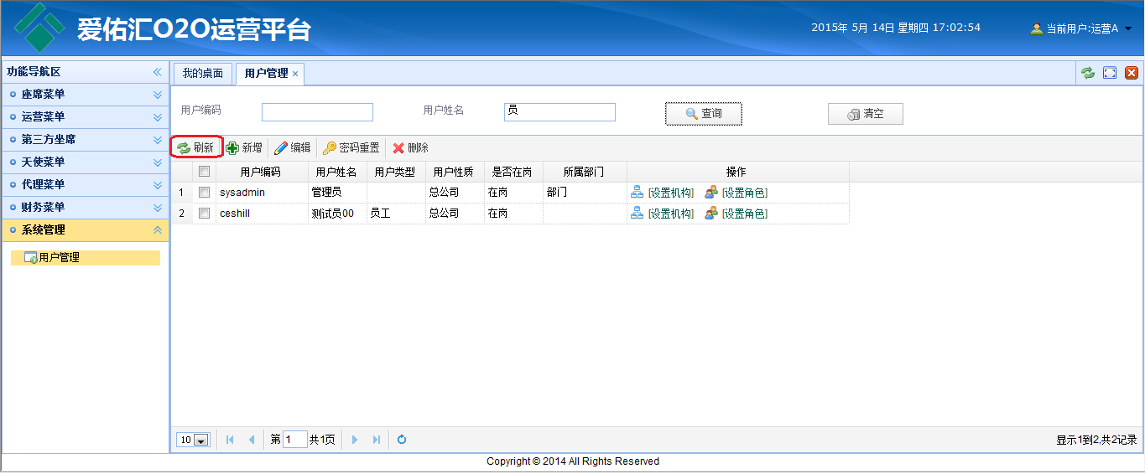



1. 点击【新增】按钮，进入新增用户子界面，录入用户信息，点击【保存】按钮，成功新增用户，会刷新用户列表区域，新添加一个用户；点击【取消】，不会成功新增用户，不会刷新用户列表区域。如下图：

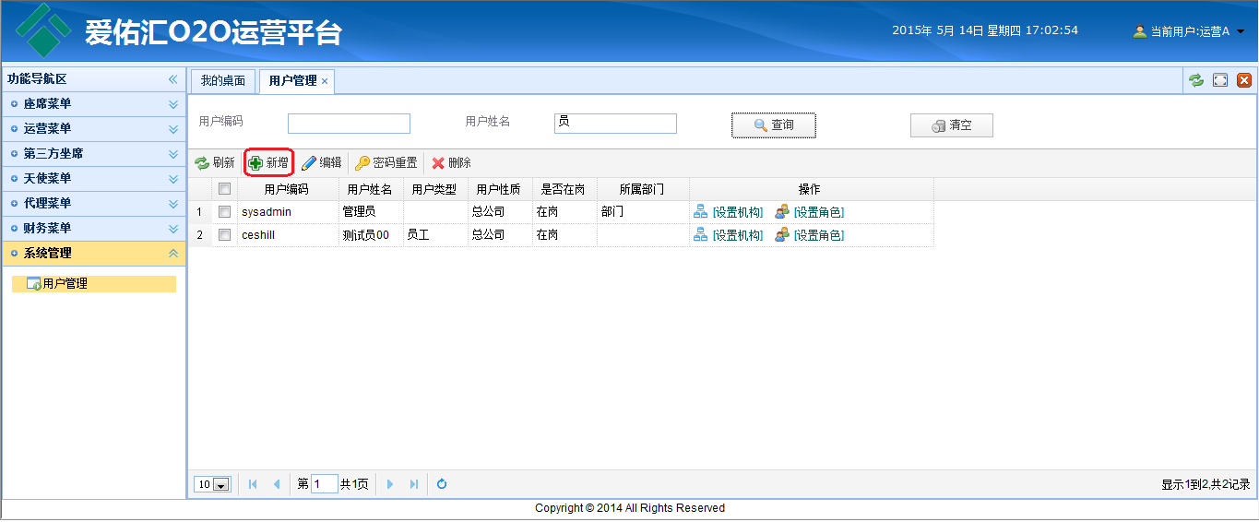

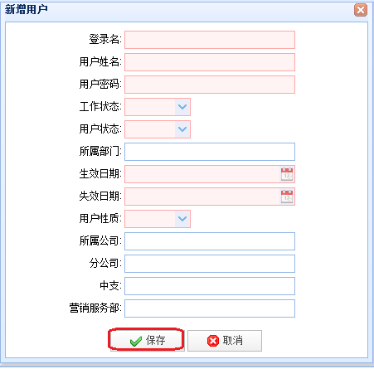

1. 选中一个用户，点击【编辑】按钮，进入编辑用户信息子界面，可以修改用户信息。点击【保存】按钮，关闭本界面，数据修改成功，用户列表数据成功刷新；点击【取消】，关闭本界面，不会保存数据，用户列表数据信息不会刷新。如下图：

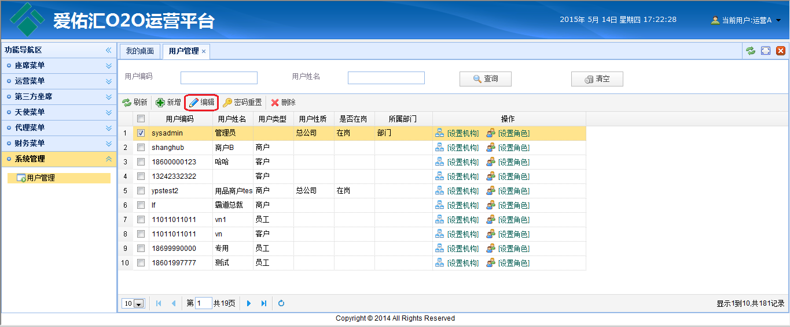

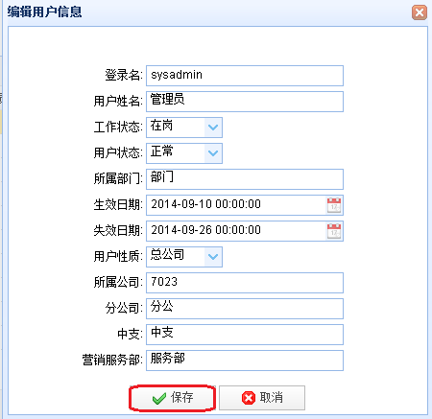

1. 选中一个用户，点击【密码重置】按钮，弹出修改密码提示，可以修改用户密码。点击【确定】按钮，关闭本界面，用户密码修改成功；点击【取消】，关闭本界面，用户密码不会修改成功。如下图：

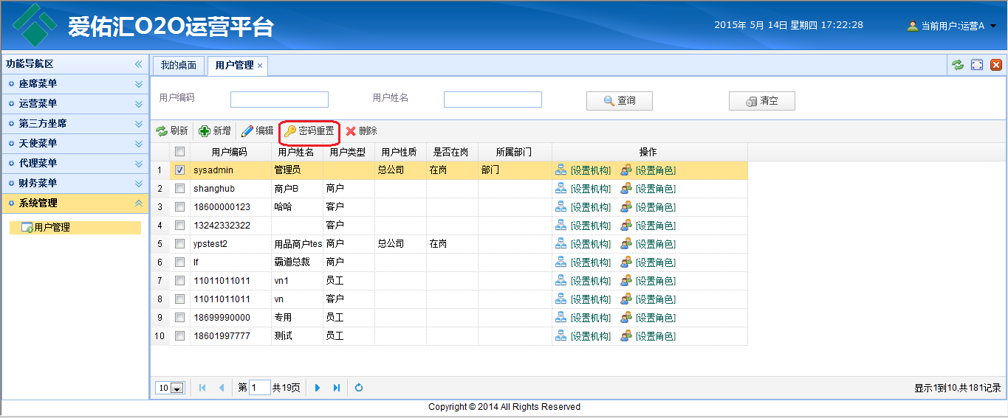

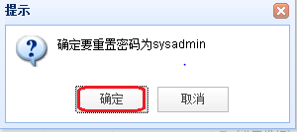

1. 选中一个用户，点击【删除】按钮，弹出是否确定删除该用户提示，可以删除该用户。点击【确定】按钮，关闭本界面，用户删除成功；点击【取消】，关闭本界面，用户不会成功删除。如下图：

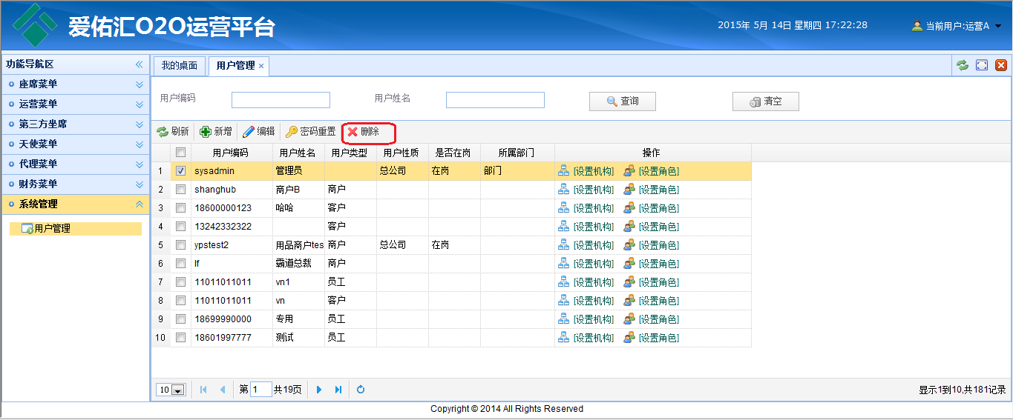

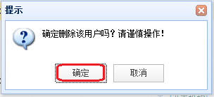

1. 选中一个用户，点击【设置机构】按钮，进入设置机构子界面，可以对该用户设置机构。点击【确定】按钮，关闭本界面，用户机构设置成功；点击【取消】，关闭本界面，用户机构设置失败。如下图：

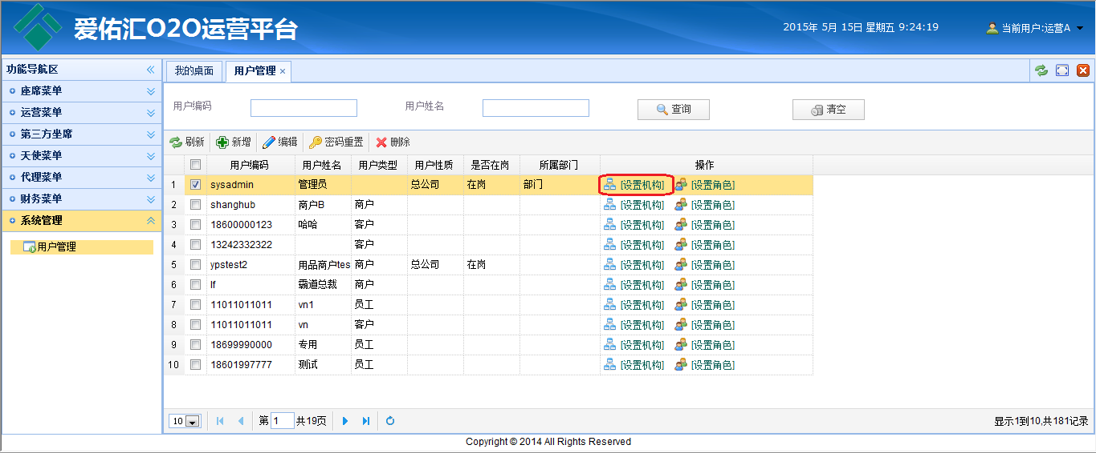

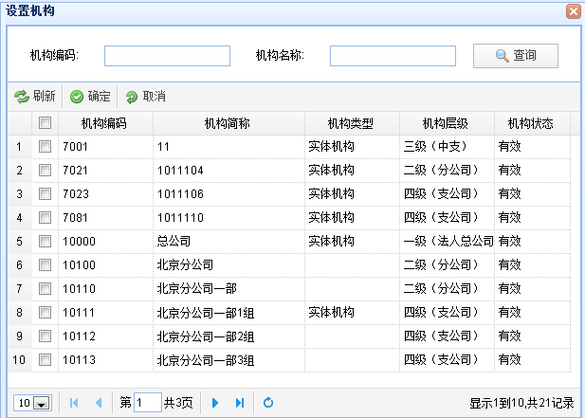

1. 选中一个用户，点击【设置角色】按钮，进入设置角色子界面，可以对该用户设置角色。点击【确定】按钮，关闭本界面，用户角色设置成功；点击【取消】，关闭本界面，用户角色设置失败。如下图

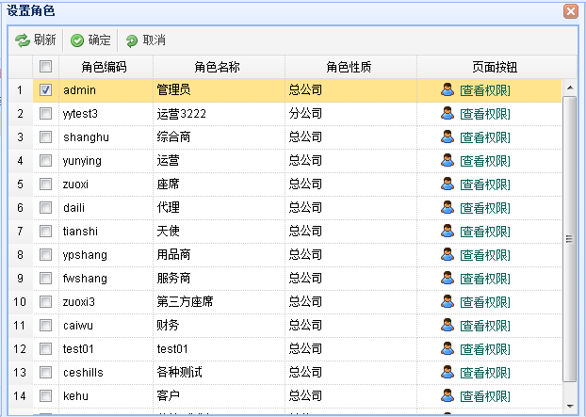

1. 选中一个角色，点击【查看权限】按钮，进入查看权限子界面，可以对应角色的权限。如下图：

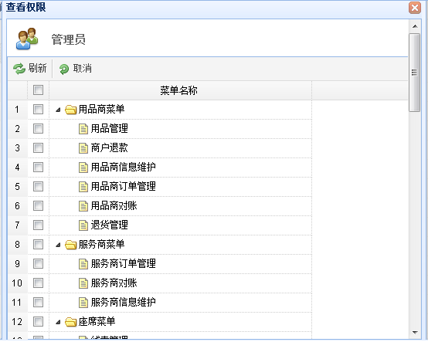

1. 点击【清空】按钮，清空查询条件信息，查询全部用户信息。如下图：

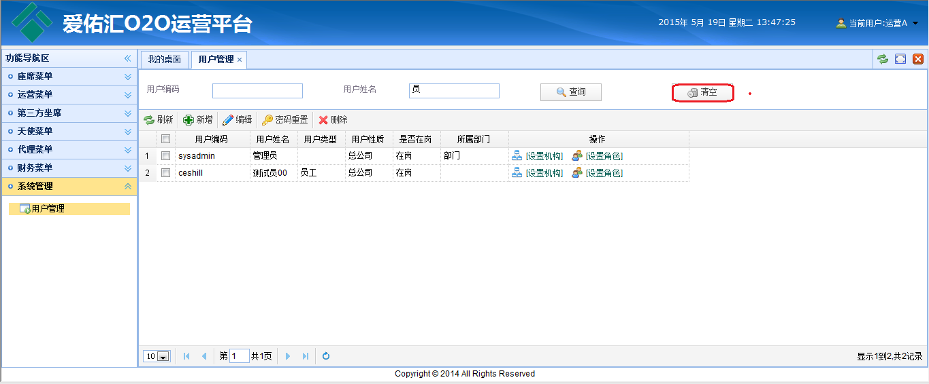

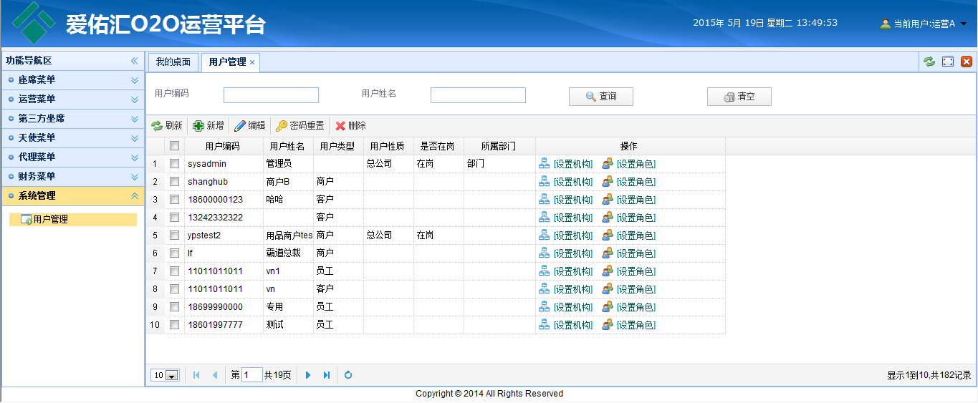

【注意事项】

* 界面中录入域为粉色的项目为必填项目。